TÍTULO DE LA ESTRUCTURA:

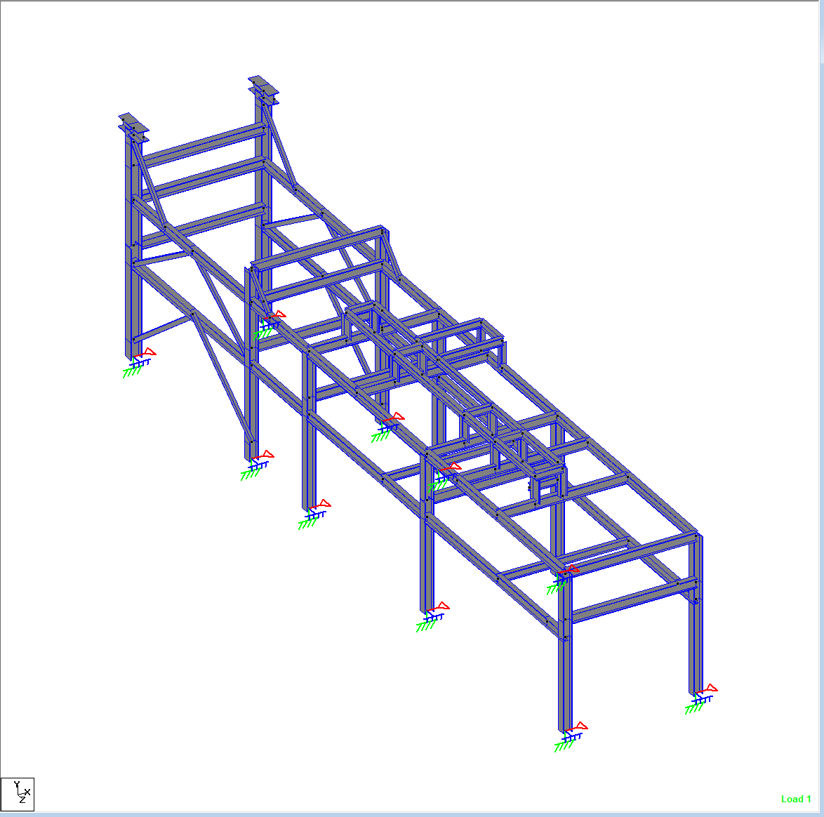

Figura ##. Vista isométrica 3D
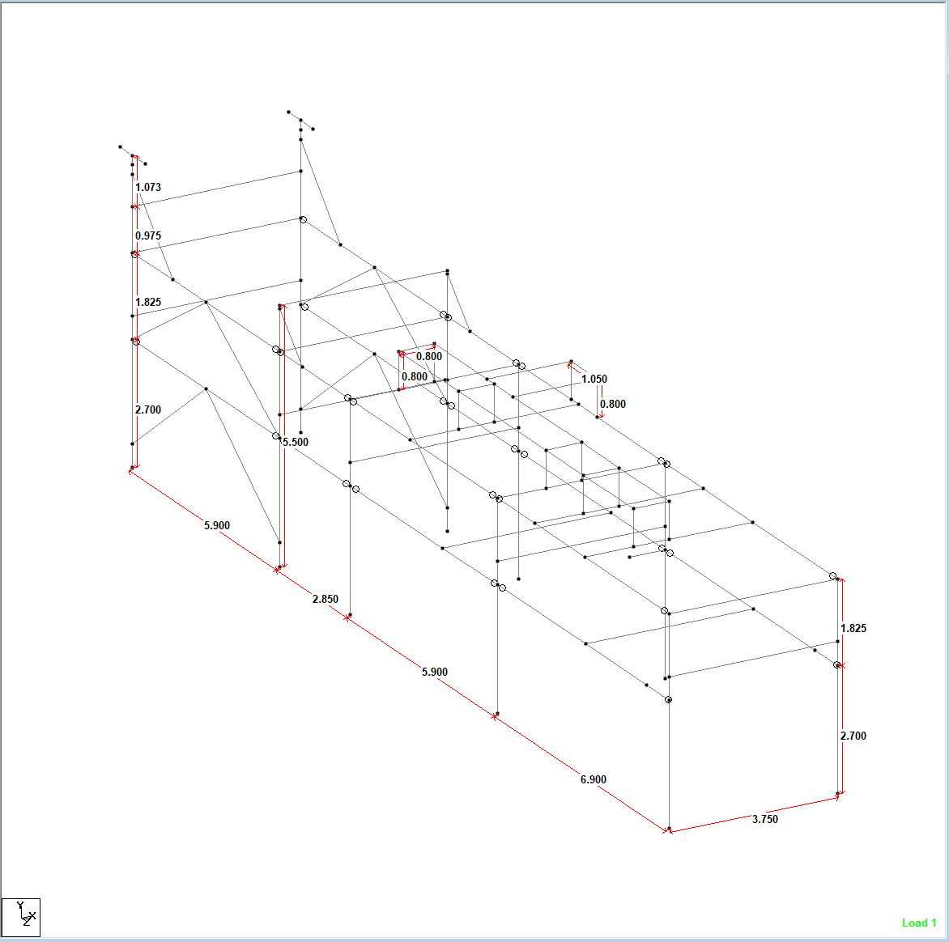

Figura ##. Isometría con dimensiones

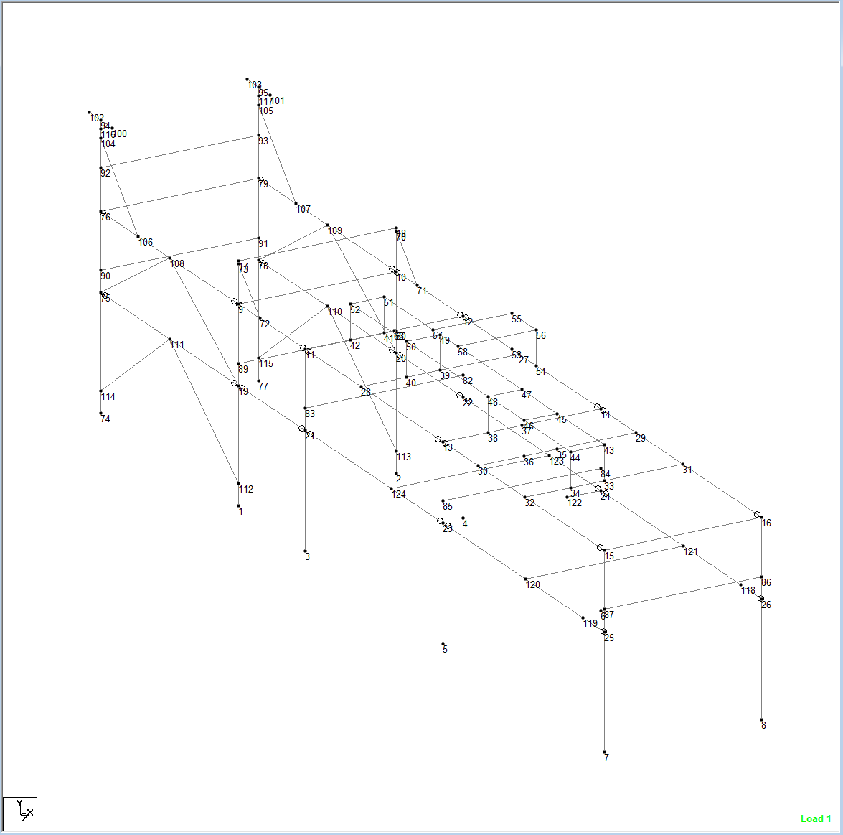

Figura ##. Numeración de nodos …Eje de la vista (pórtico y planta)…
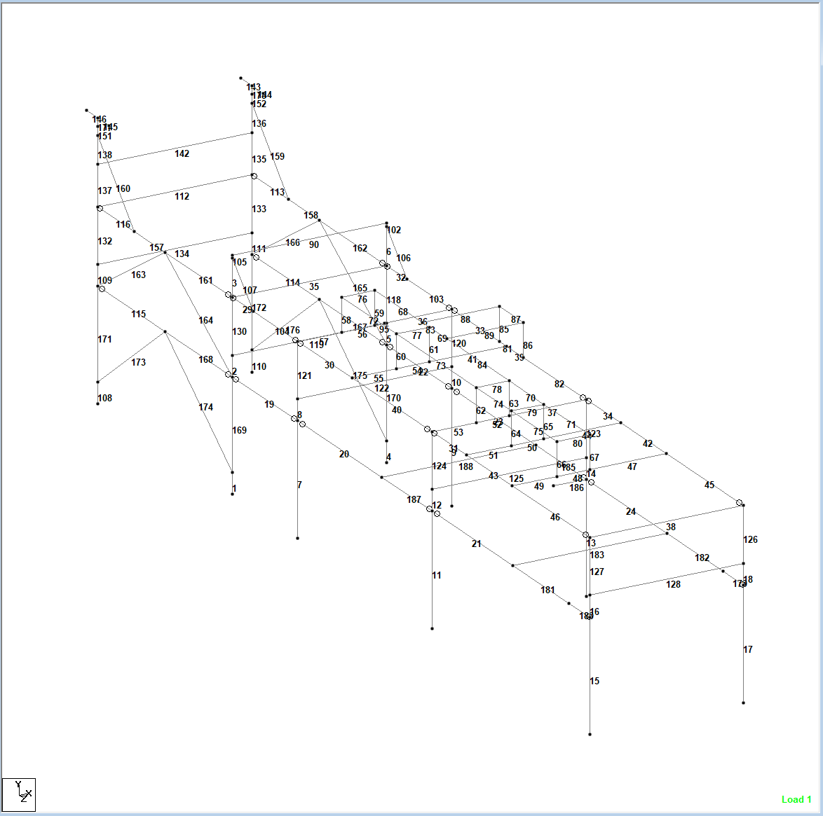

Figura ##. Numeración de vigas …Eje de la vista (pórtico y planta)…

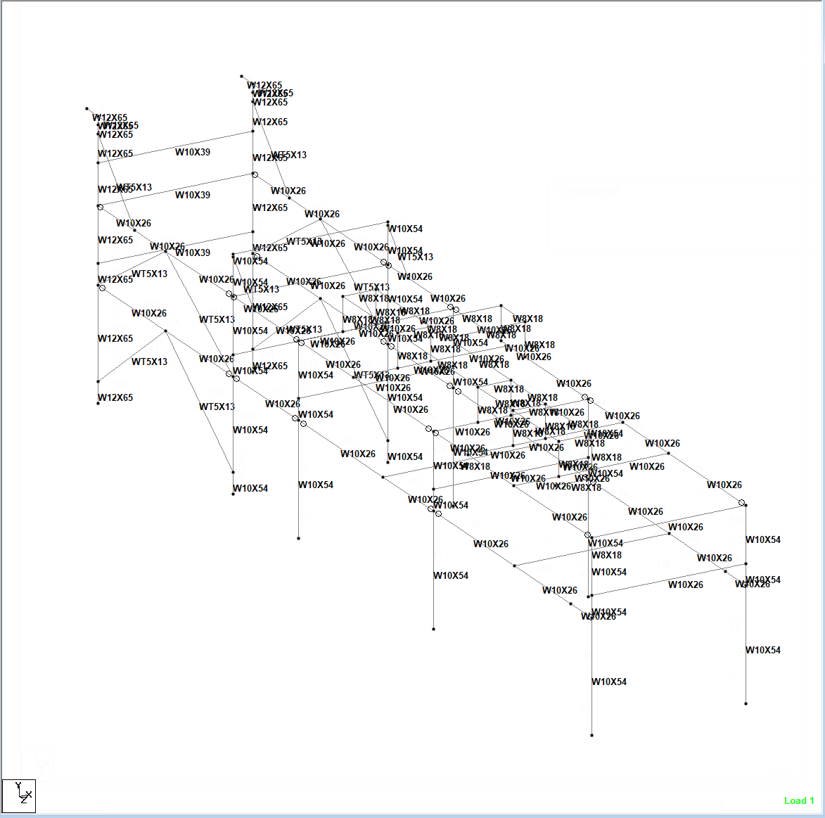

Figura ##. Perfiles …Eje de la vista (pórtico y planta)…

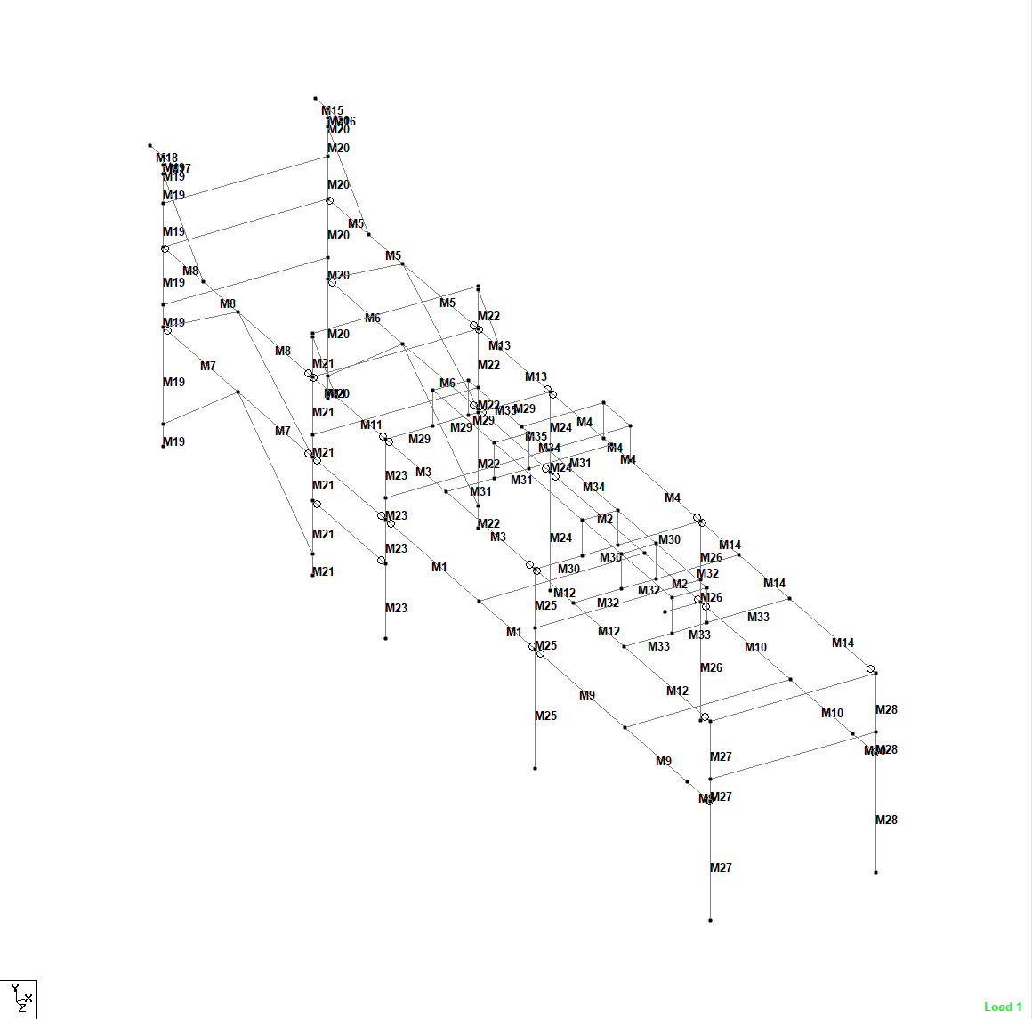

Figura ##. Numeración de miembros físicos continuos

Tabla de miembros físicos

Numeración
Miembro Físico | Elementos Analíticos
1 | 17, 28
2 | 18, 29
3 | 35
4 | 36
5 | 9
10 | 13, 15
11 | 14, 34
12 | 30, 32
13 | 31, 33

Tabla de propiedades de materiales

Propiedad | STEEL_36_KSI | STEEL_50_KSI | Steel_XX
Módulo de Young "E" (kN/m²) | 199948000 | 205000000
Coeficiente de poisson "v" | 0.300000011 | 0.300000011
Densidad "Y" (kN/m³) | 76.81950333 | 76.81950333
Coeficiente térmico "a"(/°C) | 0.0000117 | 0.000012
Amortiguamiento critico | 0.029999999 | 0.029999999
Módulo de Corte "G" (kN/m²) | 77221296.67 | 78846196.67
Limite elástico "Fy" (kN/m²) | 248211 | 344738
Resistencia a la tracción "Fu" (kN/m²) | 399896 | 427475
Relación de Resistencia a la cedencia "Ry" | 1.5 | 1.5
Relación de Resistencia a la tracción "Rt" | 1.2 | 1.2
Resistencia a la compresión Fcu (kN/m²) | 0 | 0

Tabla de soportes asignados a la estructura

Referencia | Apoyo | Nodo
S3 | Pinned support | 1
S3 | Pinned support | 7
S5 | Fixed support with releases | 12
S4 | Fixed support with releases | 15
S2 | Fixed support | 20
S2 | Fixed support | 23
S2 | Fixed support | 28
S6 | Enforced support | 31
Conforme a los criterios de diseño del proyecto, las cargas primarias utilizadas en el análisis se detallan a continuación:

Tabla de cargas primarias

Caso | Tipo | Descripción
1 | Dead | Peso propio (D)
2 | Dead | Peso en Operación (OP)
3 | Dead | Carga Prueba hidrostática (F)
4 | Viva | Carga viva (L)
5 | Viva de techo | Carga viva de techo (Lr)
6 | Temperatura | Cargas por temperatura (TST)
7 | Dead | Carga por fricción de tuberías (TT)
8 | Temperatura | Fuerzas por anclaje de tuberías (TS)
9 | Wind | Viento en dirección X (WX)
10 | Wind | Viento en dirección -X (WX)
11 | Wind | Viento en dirección Z (WZ)
12 | Wind | Viento en dirección -z (WZ)
13 | Seismic-H | Sismo en dirección X (EX)
14 | Seismic-H | Sismo en dirección Z (EZ)
15 | Seismic-V | Sismo en dirección Y (EV)

Para realizar el análisis sísmico se genera previamente una carga de referencia tipo “mass”, en la que se incluyen todas las masas a considerar.

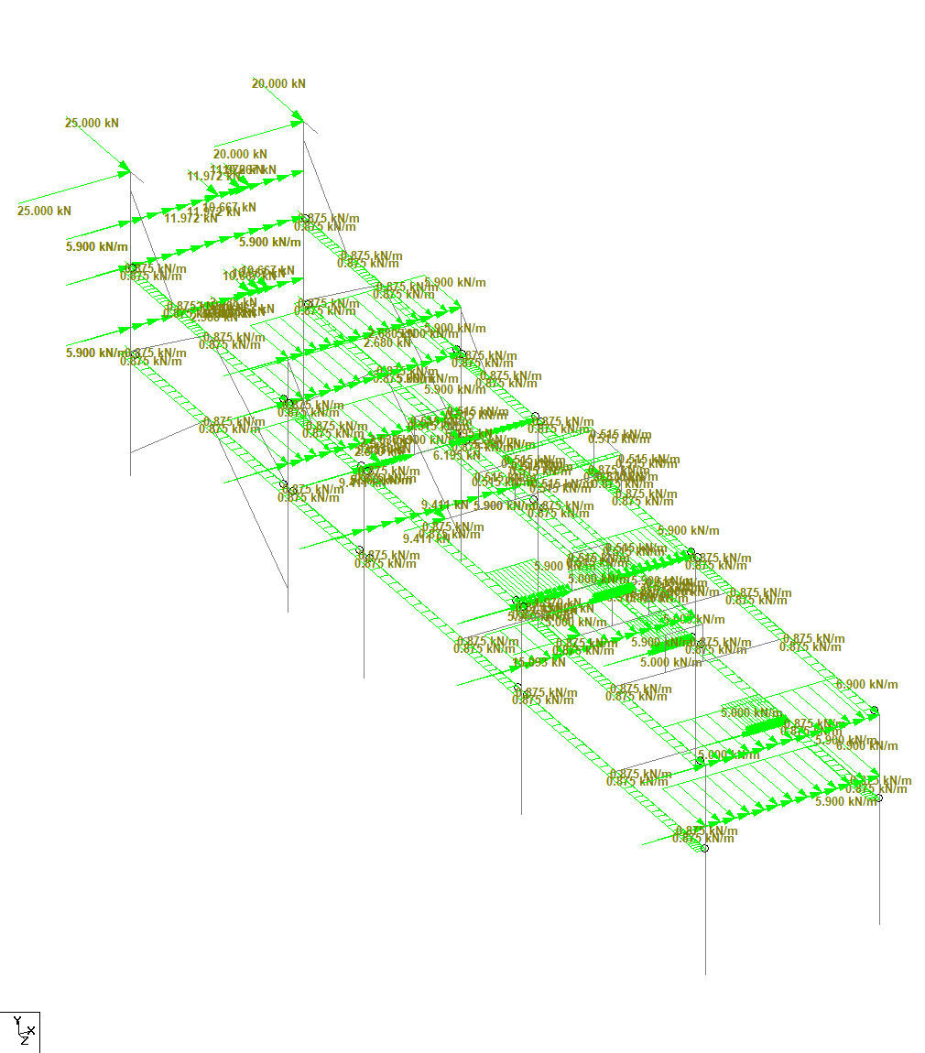

Figura ##. Masas sísmicas en dirección X y Z de Eje de la vista (pórtico y planta)…

A continuación se muestran los espectros de diseño en cada dirección, definidos acorde al tipo de sistema estructural y los valores de Ω₀, Cd y R indicados previamente.

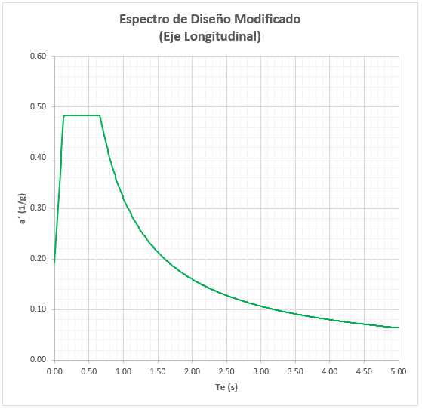

Figura ##. Espectro de diseño modificado en dirección X

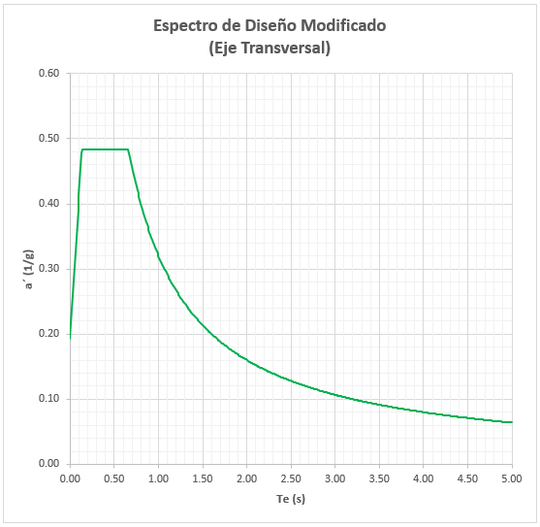

Figura ##. Espectro de diseño modificado en dirección Z

Cargas de diseño

A continuación, se muestran las cargas aplicadas en la estructura

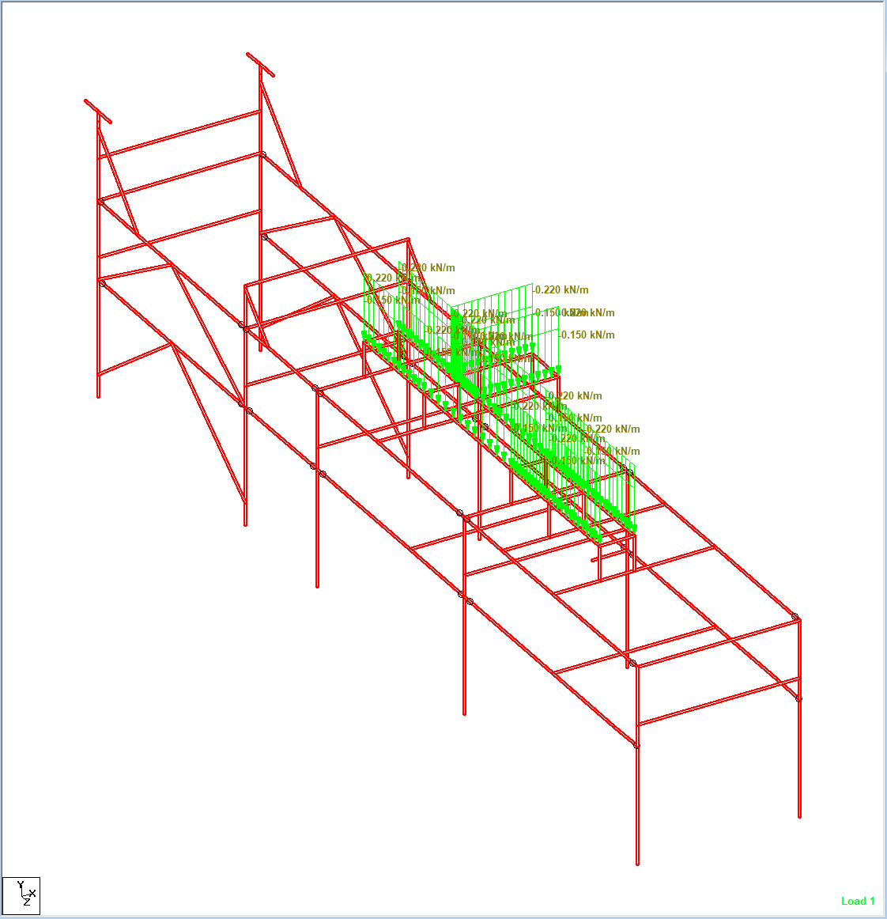

Figura ##. Peso propio de la estructura (D)
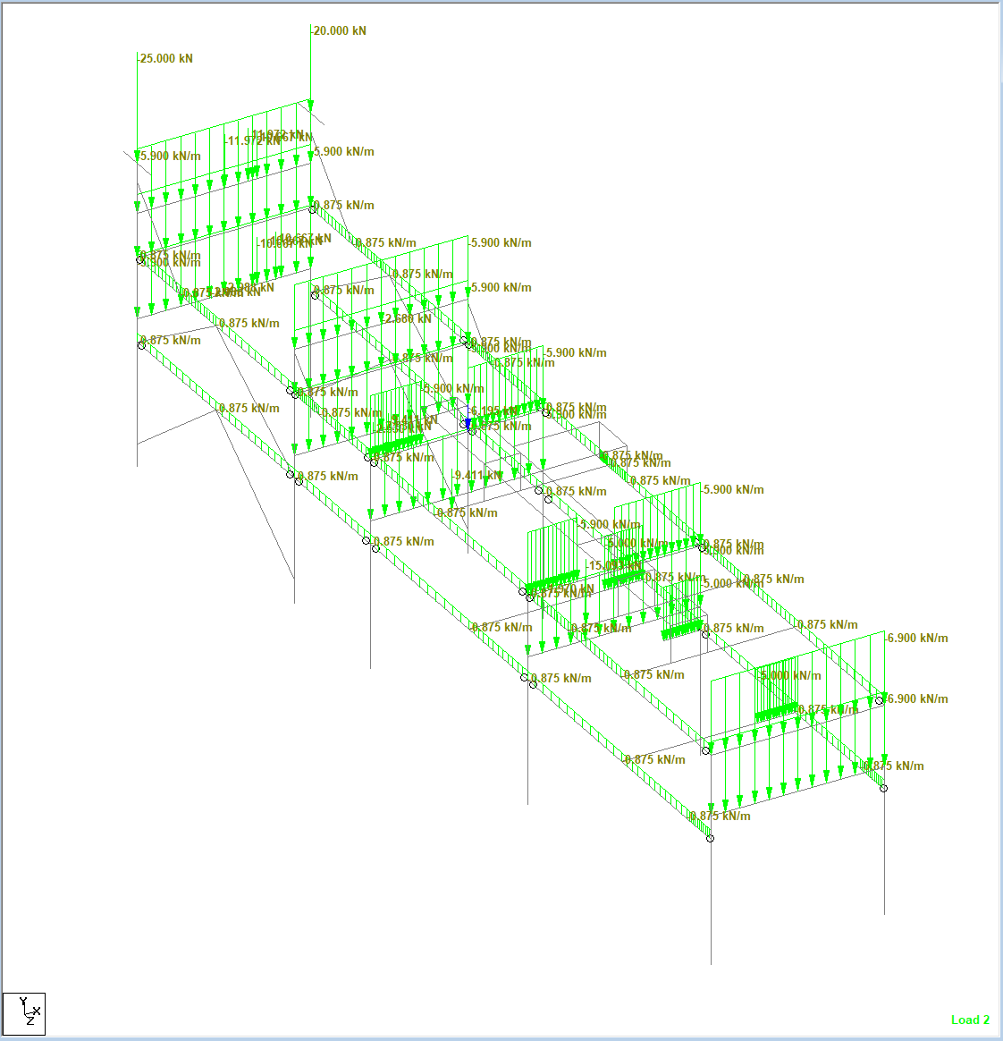

Figura ##. Carga de operación (Do)
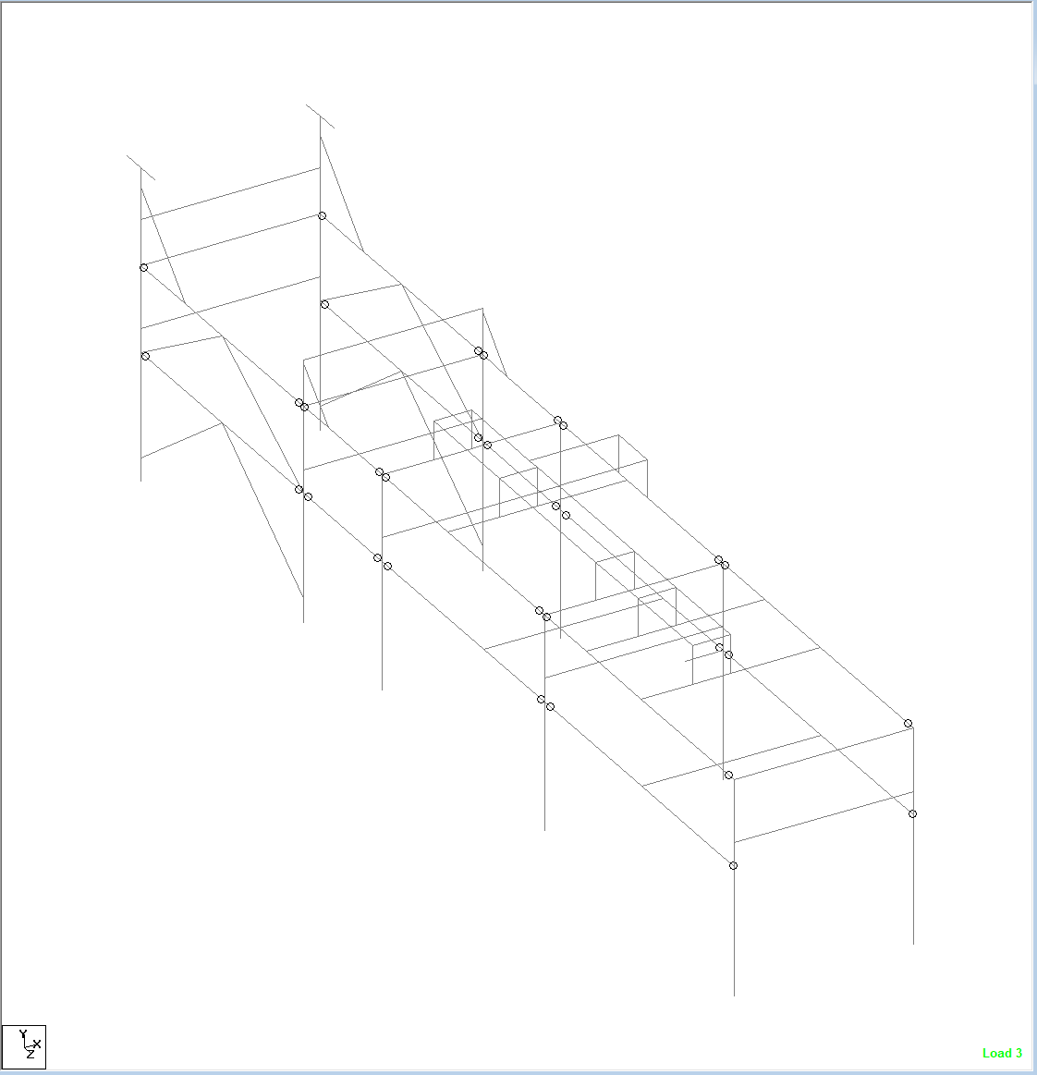

Figura ##. Carga de prueba hidrostática (F)

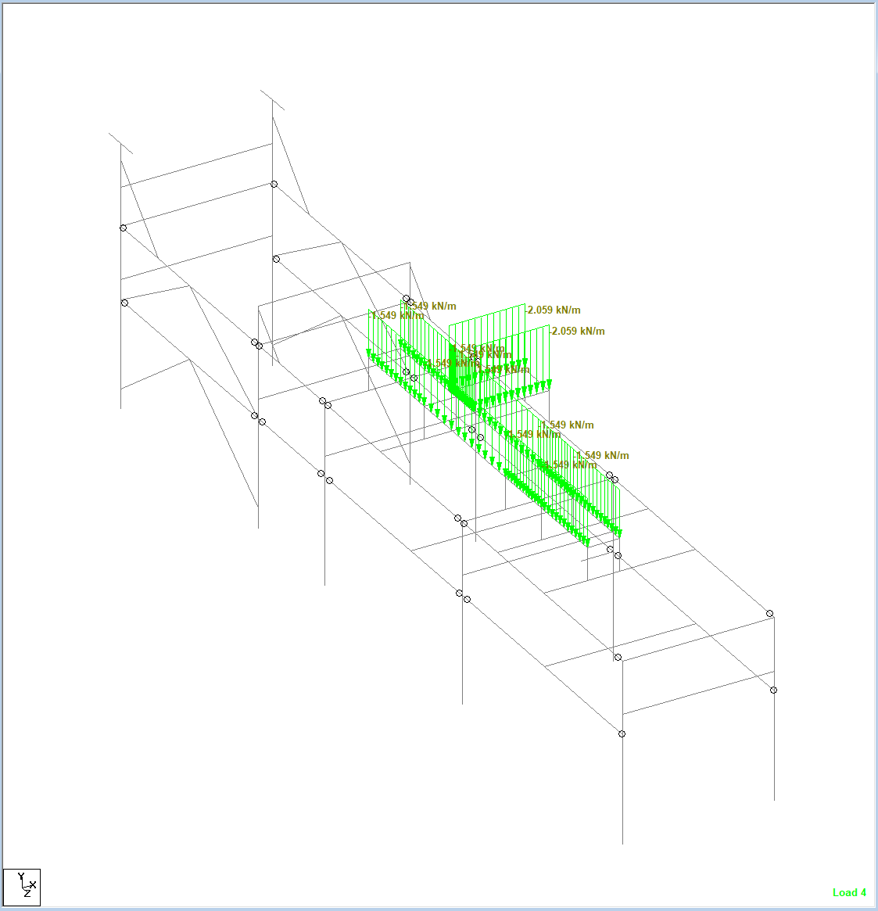

Figura ##. Carga viva (L)
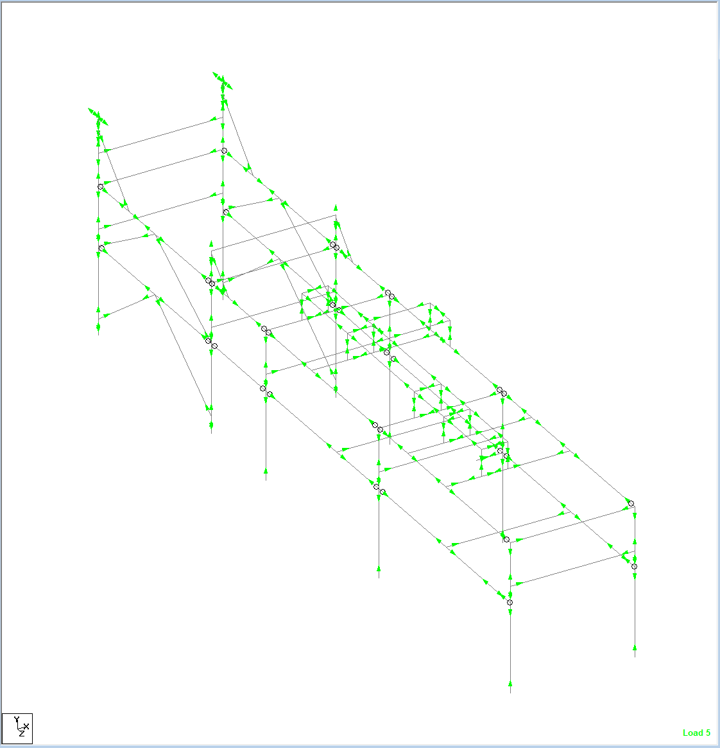

Figura ##. Carga por temperatura (TST)
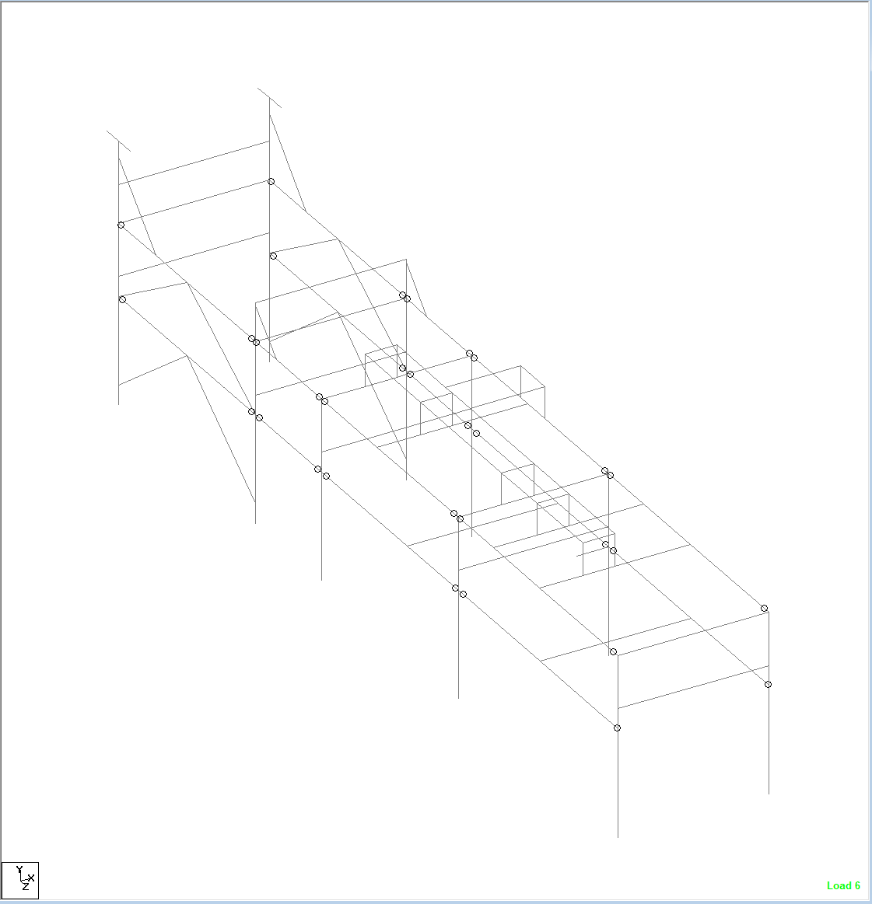

Figura ##. Carga por fricción (TT)
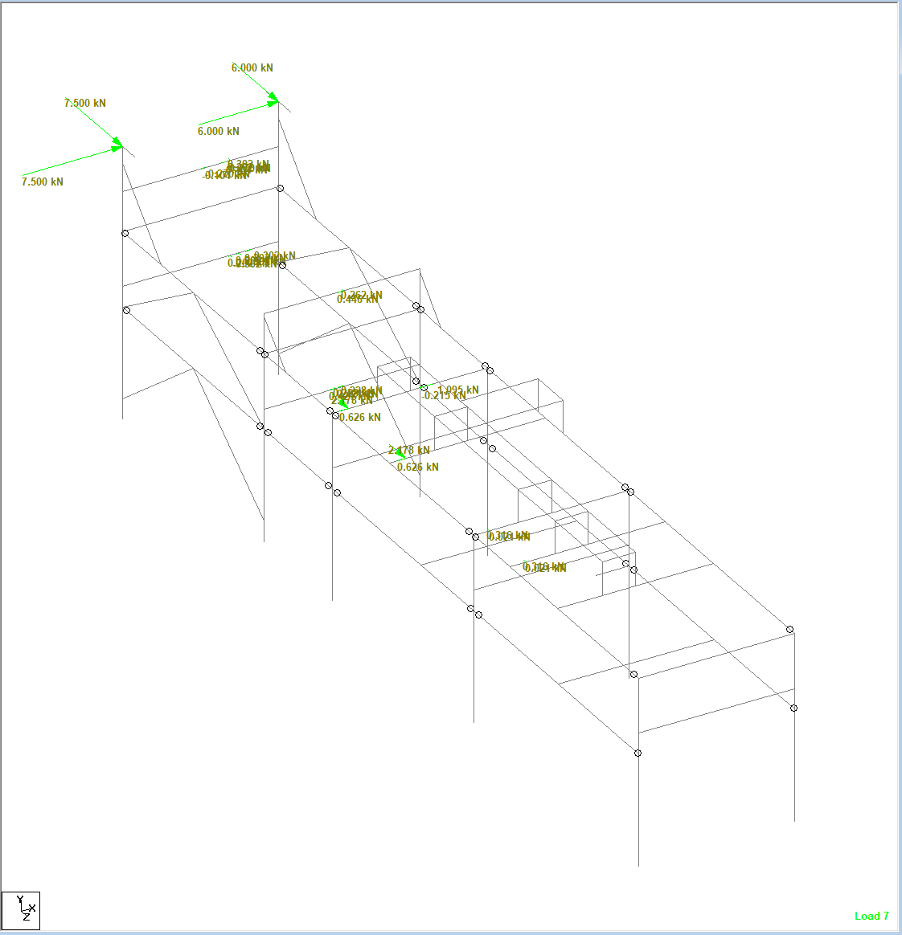

Figura ##. Fuerzas de anclaje (TS)
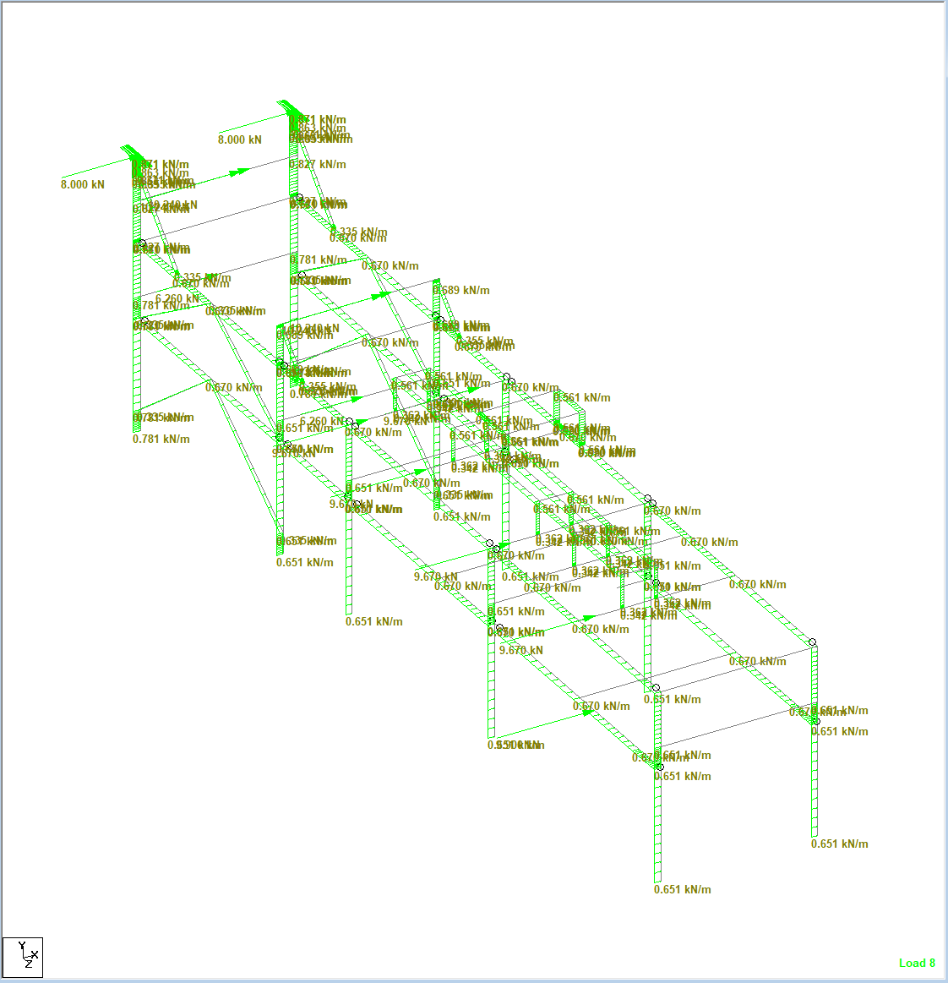

Figura ##. Fuerzas de viento en dirección X (Wx)

Figura ##. Fuerzas de viento en dirección -X (Wx)

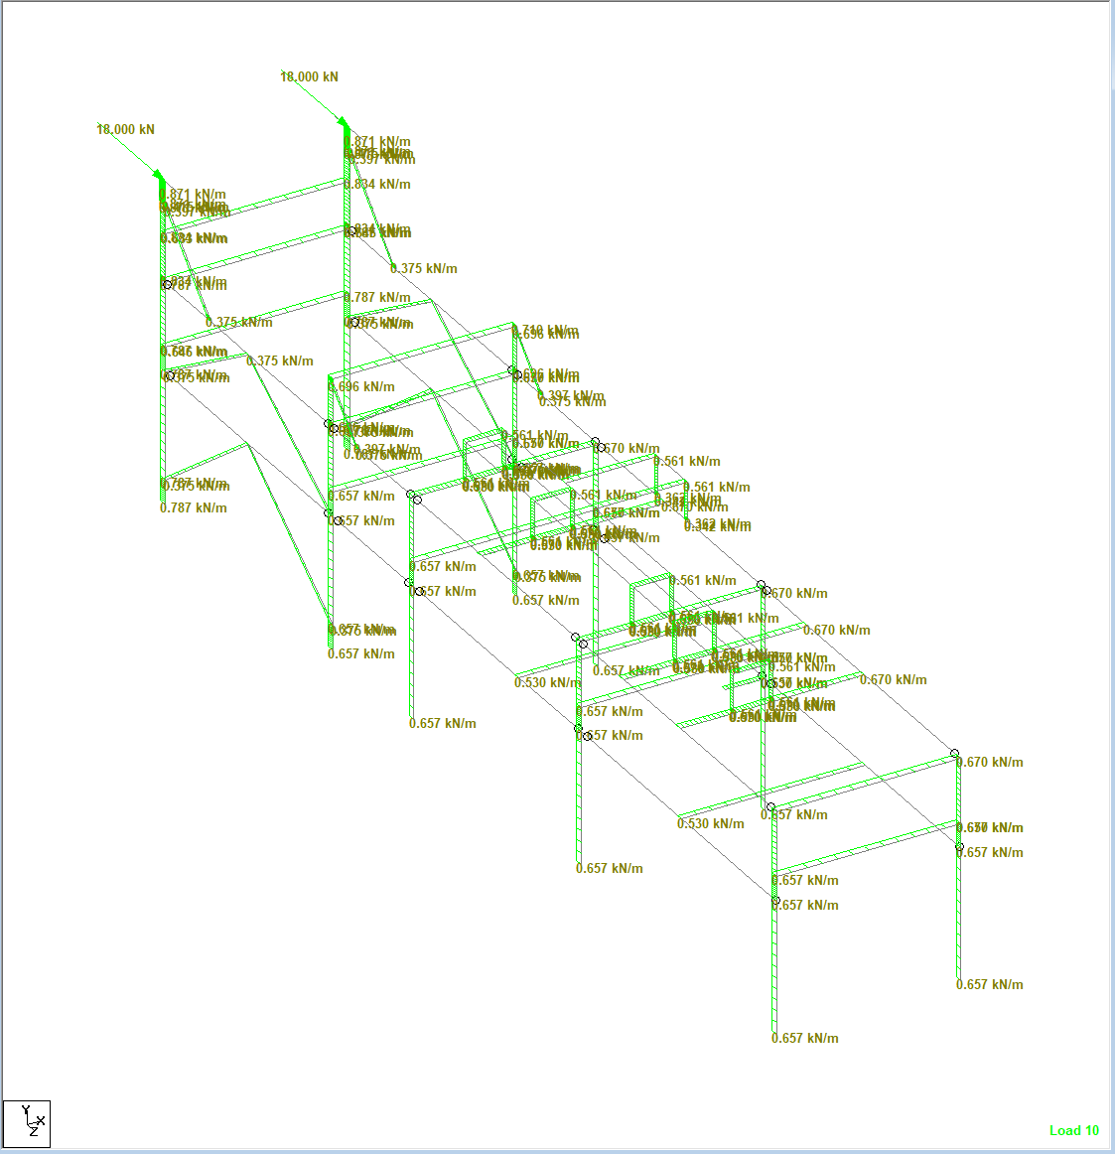

Figura ##. Fuerzas de viento en dirección Z (Wz)

Figura ##. Fuerzas de viento en dirección -Z (Wz)

Tablas de Cargas Aplicadas

Wind Load Definitions

Type | Title | Intensity | Height
 |  | (N/mm2) | (m)
1 | WIND 1 | 0.003 | 0.000
1 | WIND 1 | 0.003 | 4.600
1 | WIND 1 | 0.003 | 6.100
1 | WIND 1 | 0.003 | 7.600
1 | WIND 1 | 0.003 | 9.100
1 | WIND 1 | 0.003 | 12.200
1 | WIND 1 | 0.003 | 15.200
1 | WIND 1 | 0.004 | 18.000

Selfweights

L/C | Direction | Factor | Assigned Geometry
1 | Y | -1.100 | 1 To 3 5 7 To 9 11 13 To 15 17 To 21 23 25 To 40

Nodal Loads

L/C | Node | FX | FY | FZ | MX | MY | MZ | Type
 |  | (kN) | (kN) | (kN) | (kN-m) | (kN-m) | (kN-m)
2 | 17 | 0.000 | -10.000 | 0.000 | 0.000 | 0.000 | 0.000
2 | 22 | 0.000 | -50.000 | 0.000 | 0.000 | 0.000 | 0.000

Beam Loads

L/C | Beam | Type | Direction | Fa | Da | Fb | Db | Ecc.
 |  |  | Direction |  | (m) |  | (m) | (m)
R1 | 445 | CON (kN) | GX | 22.560 | 0.600 | 0.000 | 0.000 | 0.000
R1 | 445 | CON (kN) | GZ | 22.560 | 0.600 | 0.000 | 0.000 | 0.000
2 | 445 | CON (kN) | GY | -22.560 | 0.600 | 0.000 | 0.000 | 0.000

Temperature Loads

 |  |  | Temperature Differentials
L/C | Beam | Type | Axial | Cross | Side | Elongation | Strain Rate
 |  |  | (°C) | (°C) | (°C) | (m)
5 | 1 | TEMP | 40.000 | 0.000 | 0.000 | 0.000 | 0.000
5 | 2 | TEMP | 40.000 | 0.000 | 0.000 | 0.000 | 0.000
5 | 3 | TEMP | 40.000 | 0.000 | 0.000 | 0.000 | 0.000

Spectrum Parameters

L/C | Parameter | Value
12 | Code | Custom
12 | Modal Combination | CQC
12 | X | 1.160
12 | Scale | 9.810
12 | Damping | 0.050
13 | Code | Custom
13 | Modal Combination | CQC
13 | Z | 1.000
13 | Scale | 9.810
13 | Damping | 0.050

One-Way Floor Loads

L/C | Direction | Load | Min X | Max X | Min Y | Max Y | Min Z | Max Z
 | Direction | (N/mm2) | (m) | (m) | (m) | (m) | (m) | (m)
R1 | GX | 0.002 | 0.000 | 0.000 | 0.000 | 0.000 | 0.000 | 0.000
R1 | GZ | 0.002 | 0.000 | 0.000 | 0.000 | 0.000 | 0.000 | 0.000
R1 | GX | 0.002 | 0.000 | 0.000 | 0.000 | 0.000 | 0.000 | 0.000
R1 | GX | 0.002 | 0.000 | 0.000 | 0.000 | 0.000 | 0.000 | 0.000
R1 | GX | 0.002 | 0.000 | 0.000 | 0.000 | 0.000 | 0.000 | 0.000
R1 | GX | 0.002 | 0.000 | 0.000 | 0.000 | 0.000 | 0.000 | 0.000
R1 | GZ | 0.002 | 0.000 | 0.000 | 0.000 | 0.000 | 0.000 | 0.000
R1 | GZ | 0.002 | 0.000 | 0.000 | 0.000 | 0.000 | 0.000 | 0.000
R1 | GZ | 0.002 | 0.000 | 0.000 | 0.000 | 0.000 | 0.000 | 0.000
R1 | GZ | 0.002 | 0.000 | 0.000 | 0.000 | 0.000 | 0.000 | 0.000
1 | GY | -0.002 | 0.000 | 0.000 | 0.000 | 0.000 | 0.000 | 0.000
1 | GY | -0.002 | 0.000 | 0.000 | 0.000 | 0.000 | 0.000 | 0.000
1 | GY | -0.002 | 0.000 | 0.000 | 0.000 | 0.000 | 0.000 | 0.000
1 | GY | -0.002 | 0.000 | 0.000 | 0.000 | 0.000 | 0.000 | 0.000
1 | GY | -0.002 | 0.000 | 0.000 | 0.000 | 0.000 | 0.000 | 0.000
4 | GY | -0.004 | 0.000 | 0.000 | 0.000 | 0.000 | 0.000 | 0.000
4 | GY | -0.004 | 0.000 | 0.000 | 0.000 | 0.000 | 0.000 | 0.000
4 | GY | -0.004 | 0.000 | 0.000 | 0.000 | 0.000 | 0.000 | 0.000
4 | GY | -0.004 | 0.000 | 0.000 | 0.000 | 0.000 | 0.000 | 0.000
4 | GY | -0.004 | 0.000 | 0.000 | 0.000 | 0.000 | 0.000 | 0.000

De acuerdo con los criterios de diseño, las combinaciones de cargas a utilizar en el análisis de la estructura son las siguientes:

Tabla de combinaciones de cargas para el estado límite de servicio

N° | Combinación de Carga
201 | D+OP
202 | D+OP+L
203 | D+OP+TST+TT+TS
204 | D+OP+0.75(L+TST+TS+TT)
205 | D+OP+0.6WX
206 | D+OP-0.6WX
207 | D+OP+0.6WZ
208 | D+OP-0.6WZ
209 | D+OP+0.75L+0.45WX
210 | D+OP+0.75L-0.45WX
211 | D+OP+0.75L+0.45WZ
212 | D+OP+0.75L-0.45WZ
213 | D+OP+TST+TS+0.6WX
214 | D+OP+TST+TS-0.6WX
215 | D+OP+TST+TS+0.6WZ)
216 | D+OP+TS+TST+TS-0.6WZ
217 | D+OP+0.75L+TST+TS+0.45WX
218 | D+OP+0.75L+TST+TS-0.45WX
219 | D+OP+0.75L+TST+TS+0.45WZ
220 | D+OP+TS+0.75L+TST+TS-0.45WZ
221 | 0.6(D+OP)+0.6(TST+TS)+0.6WX
222 | 0.6(D+OP)+0.6(TST+TS)-0.6WX
223 | 0.6(D+OP)+0.6(TST+TS)+0.6WZ
224 | 0.6(D+OP)+0.6(TST+TS)-0.6WZ
225 | D+F
226 | D+F+0.50L
227 | D+F+0.33(+WX)
228 | D+F-0.33(+WX)
229 | D+F+0.33(-WX)
230 | D+F-0.33(-WX)
231 | D+F+0.33(+WZ)
232 | D+F-0.33(+WZ)
233 | D+F+0.33(-WZ)
234 | D+F-0.33(-WZ)
235 | D+OP+0.70*RHO(EX+0.30EZ)+0.7EV
236 | D+OP+0.70*RHO(EX-0.30EZ)+0.7EV
237 | D+OP+0.70*RHO(-EX+0.30EZ)+0.7EV
238 | D+OP+0.70*RHO(-EX-0.30EZ)+0.7EV
239 | D+OP+0.70*RHO(EX+0.30EZ)-0.7EV
240 | D+OP+0.70*RHO(EX-0.30EZ)-0.7EV
241 | D+OP+0.70*RHO(-EX+0.30EZ)-0.7EV
242 | D+OP+0.70*RHO(-EX-0.30EZ)-0.7EV
243 | D+OP+0.70*RHO(0.30EX+EZ)+0.7EV
244 | D+OP+0.70*RHO(0.30EX-EZ)+0.7EV
245 | D+OP+0.70*RHO(-0.30EX+EZ)+0.7EV
246 | D+OP+0.70*RHO(-0.30EX-EZ)+0.7EV
247 | D+OP+0.70*RHO(0.30EX+EZ)-0.7EV
248 | D+OP+0.70*RHO(0.30EX-EZ)-0.7EV
249 | D+OP+0.70*RHO(-0.30EX+EZ)-0.7EV
250 | D+OP+0.70*RHO(-0.30EX-EZ)-0.7EV
251 | D+OP+0.75L+0.525*RHO(EX+0.30EZ)+0.525EV
252 | D+OP+0.75L+0.525*RHO(EX-0.30EZ)+0.525EV
253 | D+OP+0.75L+0.525*RHO(-EX+0.30EZ)+0.525EV
254 | D+OP+0.75L+0.525*RHO(-EX-0.30EZ)+0.525EV
255 | D+OP+0.75L+0.525*RHO(EX+0.30EZ)-EV
256 | D+OP+0.75L+0.525*RHO(EX-0.30EZ)-0.525EV
257 | D+OP+0.75L+0.525*RHO(-EX+0.30EZ)-0.525EV
258 | D+OP+0.75L+0.525*RHO(-EX-0.30EZ)-0.525EV
259 | D+OP+0.75L+0.525*RHO(0.30EX+EZ)+0.525EV
260 | D+OP+0.75L+0.525*RHO(0.30EX-EZ)+0.525EV
261 | D+OP+0.75L+0.525*RHO(-0.30EX+EZ)+0.525EV
262 | D+OP+0.75L+0.525*RHO(-0.30EX-EZ)+0.525EV
263 | D+OP+0.75L+0.525*RHO(0.30EX+EZ-0.525EV
264 | D+OP+0.75L+0.525*RHO(0.30EX-EZ)-0.525EV
265 | D+OP+0.75L+0.525*RHO(-0.30EX+EZ)-0.525EV
266 | D+OP+0.75L+0.525*RHO(-0.30EX-EZ)-0.525EV
267 | D+OP+TST+TS+0.525*RHO(EX+0.30EZ)+0.525EV
268 | D+OP+TST+TS+0.525*RHO(EX-0.30EZ)+0.525EV
269 | D+OP+TST+TS+0.525*RHO(-EX+0.30EZ)+0.525EV)
270 | D+OP+TST+TS+0.525*RHO(-EX-0.30EZ)+0.525EV
271 | D+OP+TST+TS+0.525*RHO(0.30EX+EZ)+0.525EV
272 | D+OP+TST+TS+0.525*RHO(0.30EX-EZ)+0.525EV
273 | D+OP+TST+TS+0.525*RHO(-0.30EX+EZ)+0.525EV
274 | D+OP+TST+TS+0.525*RHO(-0.30EX-EZ)+0.525EV
275 | D+OP+TST+TS+0.525*RHO(EX+0.30EZ)-0.525EV
276 | D+OP+TST+TS+0.525*RHO(EX-0.30EZ)-0.525EV
277 | D+OP+TST+TS+0.525*RHO(-EX+0.30EZ)-0.525EV
278 | D+OP+TST+TS+0.525*RHO(-EX-0.30EZ)-0.525EV
279 | D+OP+TST+TS+0.52*RHO(0.30EX+EZ)-0.525EV
280 | D+OP+TST+TS+0.525*RHO(0.30EX-EZ)-0.525EV
281 | D+OP+TST+TS+0.525+RHO(-0.30EX+EZ)-0.525EV
282 | D+OP+TST+TS+0.525*RHO(-0.30EX-EZ)-0.525EV
283 | D+OP+0.75L+TST+TS+0.70*RHO(EX+0.30EZ)+0.7EV
284 | D+OP+0.75L+TST+TS+0.70*RHO(EX-0.30EZ)+0.7EV
285 | D+OP+0.75L+TST+TS+0.70*RHO(-EX+0.30EZ)+0.7EV
286 | D+OP+0.75L+TST+TS+0.70*RHO(-EX-0.30EZ)+0.7EV
287 | D+OP+0.75L+TST+TS+0.70*RHO(0.30EX+EZ)+0.7EV
288 | D+OP+0.75L+TST+TS+0.70*RHO(0.30EX-EZ)+0.7EV
289 | D+OP+0.75L+TST+TS+0.70*RHO(-0.30EX+EZ)+0.7EV
290 | D+OP+0.75L+TST+TS+0.70*RHO(-0.30EX-EZ)+0.7EV
291 | D+OP+0.75L+TST+TS+0.70*RHO(EX+0.30EZ)-0.7EV
292 | D+OP+0.75L+TST+TS+0.70*RHO(EX-0.30EZ)-0.7EV
293 | D+OP+0.75L+TST+TS+0.70*RHO(-EX+0.30E)Z-0.7EV
294 | D+OP+0.75L+TST+TS+0.70*RHO(-EX-0.30EZ)-0.7EV
295 | D+OP+0.75L+TST+TS+0.70*RHO(0.30EX+EZ)-0.7EV
296 | D+OP+0.75L+TST+TS+0.70*RHO(0.30EX-EZ)-0.7EV
297 | D+OP+0.75L+TST+TS+0.70*RHO(-0.30EX+EZ)-0.7EV
298 | D+OP+0.75L+TST+TS+0.70*RHO(-0.30EX-EZ)-0.7EV
299 | 0.60(D+OP)+0.6(TST+TS)+0.70*RHO(EX+0.30EZ)+0.7EV
300 | 0.60(D+OP)+0.6(TST+TS)+0.70*RHO(EX-0.30EZ)+0.7EV
301 | 0.60(D+OP)+0.6(TST+TS)+0.70*RHO(-EX+0.30EZ)+0.7EV
302 | 0.60(D+OP)+0.6(TST+TS)+0.70*RHO(-EX-0.30EZ)+0.7EV
303 | 0.60(D+OP)+0.6(TST+TS)+0.70*RHO(0.30EX+EZ)0.7+EV
304 | 0.60(D+OP)+0.6(TST+TS)+0.70*RHO(0.30EX-EZ)+0.7EV
305 | 0.60(D+OP)+0.6(TST+TS)+0.70*RHO(-0.30EX+EZ)+0.7EV
306 | 0.60(D+OP)+0.6(TST+TS)+0.70*RHO(-0.30EX-EZ)+0.7EV
307 | 0.60(D+OP)+0.6(TST+TS)+0.70*RHO(EX+0.30EZ)-0.7EV
308 | 0.60(D+OP)+0.6(TST+TS)+0.70*RHO(EX-0.30EZ)-0.7EV
309 | 0.60(D+OP)+0.6(TST+TS)+0.70*RHO(-EX+0.30EZ)-0.7EV
310 | 0.60(D+OP)+0.6(TST+TS)+0.70*RHO(-EX-0.30EZ)-0.7EV
311 | 0.60(D+OP)+0.6(TST+TS)+0.70*RHO(0.30EX+EZ)-0.7EV
312 | 0.60(D+OP)+0.6(TST+TS)+0.70*RHO(0.30EX-EZ)-0.7EV
313 | 0.60(D+OP)+0.6(TST+TS)+0.70*RHO(-0.30EX+EZ)-0.7EV
314 | 0.60(D+OP)+0.6(TST+TS)+0.70*RHO(-0.30EX-EZ)-0.7EV

Tabla de combinaciones de cargas para el estado límite de agotamiento resistente

N° | Combinación de Carga
1201 | 1.4(D+OP)
1202 | 1.4(D+OP)+1.4(TST+TT+TS)
1203 | 1.2(D+OP)+1.6L
1204 | 1.2(D+OP)+1.6L+1.2(TST+TT+TS)
1205 | 1.2(D+OP)+L+1.2(TST+TT+TS)
1206 | 1.2(D+OP)+0.5WX
1207 | 1.2(D+OP)-0.5WX
1208 | 1.2(D+OP)+0.5WZ
1209 | 1.2(D+OP)-0.5WZ
1210 | 1.2(D+OP)+L+WX
1211 | 1.2(D+OP)+L-WX
1212 | 1.2(D+OP)+L+WZ
1213 | 1.2(D+OP)+L-WZ
1214 | 0.9(D+OP)+WX
1215 | 0.9(D+OP)-WX
1216 | 0.9(D+OP)+WZ
1217 | 0.9(D+OP)-WZ
1218 | 1.2(D+OP)+1.2(TST+TS)+0.5WX
1219 | 1.2(D+OP)+1.2(TST+TS)-0.5WX
1220 | 1.2(D+OP)+1.2(TST+TS)+0.5WZ
1221 | 1.2(D+OP)+1.2(TST+TS)-0.5WZ
1222 | 1.2(D+OP)+L+1.2(TST+TS)+WX
1223 | 1.2(D+OP)+L+1.2(TST+TS)-WX
1224 | 1.2(D+OP)+L+1.2(TST+TS)+WZ
1225 | 1.2(D+OP)+L+1.2(TST+TS)-WZ
1226 | 0.9(D+OP)+TST+TS+WX
1227 | 0.9(D+OP)+TST+TS-WX
1228 | 0.9(D+OP)+TST+TS+WZ
1229 | 0.9(D+OP)+TST+TS-WZ
1230 | 1.4(D+F)
1231 | 1.2(D+F)+0.50*1.6L
1232 | 1.2(D+F)+0.43(+WX)
1233 | 1.2(D+F)-0.43(+WX)
1234 | 1.2(D+F)+0.43(-WX)
1235 | 1.2(D+F)-0.43(-WX)
1236 | 1.2(D+F)+0.43(+WZ)
1237 | 1.2(D+F)-0.43(+WZ)
1238 | 1.2(D+F)+0.43(-WZ)
1239 | 1.2(D+F)-0.43(-WZ)
1240 | 1.2(D+OP)+L+RHO(EX+0.30EZ)+EV
1241 | 1.2(D+OP)+L+RHO(EX-0.30EZ)+EV
1242 | 1.2(D+OP)+L+RHO(-EX+0.30EZ)+EV
1243 | 1.2(D+OP)+L+RHO(-EX-0.30EZ)+EV
1244 | 1.2(D+OP)+L+RHO(EX+0.30EZ)-EV
1245 | 1.2(D+OP)+L+RHO(EX-0.30EZ)-EV
1246 | 1.2(D+OP)+L+RHO(-EX+0.30EZ)-EV
1247 | 1.2(D+OP)+L+RHO(-EX-0.30EZ)-EV
1248 | 1.2(D+OP)+L+RHO(0.30EX+EZ)+EV
1249 | 1.2(D+OP)+L+RHO(0.30EX-EZ)+EV
1250 | 1.2(D+OP)+L+RHO(-0.30EX+EZ)+EV
1251 | 1.2(D+OP)+L+RHO(-0.30EX-EZ)+EV
1252 | 1.2(D+OP)+L+RHO(0.30EX+EZ)-EV
1253 | 1.2(D+OP)+L+RHO(0.30EX-EZ)-EV
1254 | 1.2(D+OP)+L+RHO(-0.30EX+EZ)-EV
1255 | 1.2(D+OP)+L+RHO(-0.30EX-EZ)-EV
1256 | 1.2(D+OP)+L+1.2(TST+TS)+RHO(EX+0.30EZ)+EV
1257 | 1.2(D+OP)+L+1.2(TST+TS)+RHO(EX-0.30EZ)+EV
1258 | 1.2(D+OP)+L+1.2(TST+TS)+RHO(-EX+0.30EZ)+EV
1259 | 1.2(D+OP)+L+1.2(TST+TS)+RHO(-EX-0.30EZ)+EV
1260 | 1.2(D+OP)+L+1.2(TST+TS)+RHO(EX+0.30EZ)-EV
1261 | 1.2(D+OP)+L+1.2(TST+TS)+RHO(EX-0.30EZ)-EV
1262 | 1.2(D+OP)+L+1.2(TST+TS)+RHO(-EX+0.30EZ)-EV
1263 | 1.2(D+OP)+L+1.2(TST+TS)+RHO(-EX-0.30EZ)-EV
1264 | 1.2(D+OP)+L+1.2(TST+TS)+RHO(0.30EX+EZ)+EV
1265 | 1.2(D+OP)+L+1.2(TST+TS)+RHO(0.30EX-EZ)+EV
1266 | 1.2(D+OP)+L+1.2(TST+TS)+RHO(-0.30EX+EZ)+EV
1267 | 1.2(D+OP)+L+1.2(TST+TS)+RHO(-0.30EX-EZ)+EV
1268 | 1.2(D+OP)+L+1.2(TST+TS)+RHO(0.30EX+EZ)-EV
1269 | 1.2(D+OP)+L+1.2(TST+TS)+RHO(0.30EX-EZ)-EV
1270 | 1.2(D+OP)+L+1.2(TST+TS)+RHO(-0.30EX+EZ)-EV
1271 | 1.2(D+OP)+L+1.2(TST+TS)+RHO(-0.30EX-EZ)-EV
1272 | 0.9(D+OP)+RHO(EX+0.30EZ)+EV
1273 | 0.9(D+OP)+RHO(EX-0.30EZ)+EV
1274 | 0.9(D+OP)+RHO(-EX+0.30EZ)+EV
1275 | 0.9(D+OP)+RHO(-EX-0.30EZ)+EV
1276 | 0.9(D+OP)+RHO(EX+0.30EZ)-EV
1277 | 0.9(D+OP)+RHO(EX-0.30EZ)-EV
1278 | 0.9(D+OP)+RHO(-EX+0.30EZ)-EV
1279 | 0.9(D+OP)+RHO(-EX-0.30EZ)-EV
1280 | 0.9(D+OP)+RHO(0.30EX+EZ)+EV
1281 | 0.9(D+OP)+RHO(0.30EX-EZ)+EV
1282 | 0.9(D+OP)+RHO(-0.30EX+EZ)+EV
1283 | 0.9(D+OP)+RHO(-0.30EX-EZ)+EV
1284 | 0.9(D+OP)+RHO(0.30EX+EZ)-EV
1285 | 0.9(D+OP)+RHO(0.30EX-EZ)-EV
1286 | 0.9(D+OP)+RHO(-0.30EX+EZ)-EV
1287 | 0.9(D+OP)+RHO(-0.30EX-EZ)-EV
1288 | 0.9(D+OP)+TST+TS+RHO(EX+0.30EZ)+EV
1289 | 0.9(D+OP)+TST+TS+RHO(EX-0.30EZ)+EV
1290 | 0.9(D+OP)+TST+TS+RHO(-EX+0.30EZ)+EV
1291 | 0.9(D+OP)+TST+TS+RHO(-EX-0.30EZ)+EV
1292 | 0.9(D+OP)+TST+TS+RHO(EX+0.30EZ)-EV
1293 | 0.9(D+OP)+TST+TS+RHO(EX-0.30EZ)-EV
1294 | 0.9(D+OP)+TST+TS+RHO(-EX+0.30EZ)-EV
1295 | 0.9(D+OP)+TST+TS+RHO(-EX-0.30EZ)-EV
1296 | 0.9(D+OP)+TST+TS+RHO(0.30EX+EZ)+EV
1297 | 0.9(D+OP)+TST+TS+RHO(0.30EX-EZ)+EV
1298 | 0.9(D+OP)+TST+TS+RHO(-0.30EX+EZ)+EV
1299 | 0.9(D+OP)+TST+TS+RHO(-0.30EX-EZ)+EV
1300 | 0.9(D+OP)+TST+TS+RHO(0.30EX+EZ)-EV
1301 | 0.9(D+OP)+TST+TS+RHO(0.30EX-EZ)-EV
1302 | 0.9(D+OP)+TST+TS+RHO(-0.30EX+EZ)-EV
1303 | 0.9(D+OP)+TST+TS+RHO(-0.30EX-EZ)-EV

Tabla de combinaciones de cargas para verificar desplazamientos por viento

N° | Combinación de Carga
1401 | D+OP+TST+TS+0.5L+0.70*0.6WX
1402 | D+OP+TST+TS+0.5L-0.70*0.6WX
1403 | D+OP+TST+TS+0.5L+0.70*0.6WZ
1404 | D+OP+TST+TS+0.5L-0.70*0.6WZ

Tabla de combinaciones de cargas para verificar desplazamientos por sismo

N° | Combinación de Carga
1501 | D+OP+TST+TS+0.5L+ (CDX/I)(EX+0.30EZ+EV)
1502 | D+OP+TST+TS+0.5L+ (CDX/I)(EX-0.30EZ+EV)
1503 | D+OP+TST+TS+0.5L+ (CDX/I)(-EX+0.30EZ+EV)
1504 | D+OP+TST+TS+0.5L+ (CDX/I)(-EX-0.30EZ+EV)
1505 | D+OP+TST+TS+0.5L+ (CDX/I)(EX+0.30EZ-EV)
1506 | D+OP+TST+TS+0.5L+ (CDX/I)(EX-0.30EZ-EV)
1507 | D+OP+TST+TS+0.5L+ (CDX/I)(-EX+0.30EZ-EV)
1508 | D+OP+TST+TS+0.5L+ (CDX/I)(-EX-0.30EZ-EV)
1509 | D+OP+TST+TS+0.5L+ (CDZ/I)(0.30EX+EZ+EV)
1510 | D+OP+TST+TS+0.5L+ (CDZ/I)(0.30EX-EZ+EV)
1511 | D+OP+TST+TS+0.5L+ (CDZ/I)(-0.30EX+EZ+EV)
1512 | D+OP+TST+TS+0.5L+ (CDZ/I)(-0.30EX-EZ+EV)
1513 | D+OP+TST+TS+0.5L+ (CDZ/I)(0.30EX+EZ-EV)
1514 | D+OP+TST+TS+0.5L+ (CDZ/I)(0.30EX-EZ-EV)
1515 | D+OP+TST+TS+0.5L+ (CDZ/I)(-0.30EX+EZ-EV)
1516 | D+OP+TST+TS+0.5L+ (CDZ/I)(-0.30EX-EZ-EV)

Tabla de combinaciones de cargas para diseño de conexiones, placa base y pernos de anclaje

N° | Combinación de Carga
3001 | 1.2(D+OP)+L+OMEGAX*(EX+0.30EZ)+EV
3002 | 1.2(D+OP)+L+OMEGAX*(EX-0.30EZ)+EV
3003 | 1.2(D+OP)+L+OMEGAX*(-EX+0.30EZ)+EV
3004 | 1.2(D+OP)+L+OMEGAX*(-EX-0.30EZ)+EV
3005 | 1.2(D+OP)+L+OMEGAX*(EX+0.30EZ)-EV
3006 | 1.2(D+OP)+L+OMEGAX*(EX-0.30EZ)-EV
3007 | 1.2(D+OP)+L+OMEGAX*(-EX+0.30EZ)-EV
3008 | 1.2(D+OP)+L+OMEGAX*(-EX-0.30EZ)-EV
3009 | 0.9(D+OP)+OMEGAX*(EX+0.30EZ)+EV
3010 | 0.9(D+OP)+OMEGAX*(EX-0.30EZ)+EV
3011 | 0.9(D+OP)+OMEGAX*(-EX+0.30EZ)+EV
3012 | 0.9(D+OP)+OMEGAX*(-EX-0.30EZ)+EV
3013 | 0.9(D+OP)+OMEGAX*(EX+0.30EZ)-EV
3014 | 0.9(D+OP)+OMEGAX*(EX-0.30EZ)-EV
3015 | 0.9(D+OP)+OMEGAX*(-EX+0.30EZ)-EV
3016 | 0.9(D+OP)+OMEGAX*(-EX-0.30EZ)-EV
3017 | 1.2(D+OP)+L+1.2(TST+TS)+OMEGAX*(EX+0.30EZ)+EV
3018 | 1.2(D+OP)+L+1.2(TST+TS)+OMEGAX*(EX-0.30EZ)+EV
3019 | 1.2(D+OP)+L+1.2(TST+TS)+OMEGAX*(-EX+0.30EZ)+EV
3020 | 1.2(D+OP)+L+1.2(TST+TS)+OMEGAX*(-EX-0.30EZ)+EV
3021 | 1.2(D+OP)+L+1.2(TST+TS)+OMEGAX*(EX+0.30EZ)-EV
3022 | 1.2(D+OP)+L+1.2(TST+TS)+OMEGAX*(EX-0.30EZ)-EV
3023 | 1.2(D+OP)+L+1.2(TST+TS)+OMEGAX*(-EX+0.30EZ)-EV
3024 | 1.2(D+OP)+L+1.2(TST+TS)+OMEGAX*(-EX-0.30EZ)-EV
3025 | 0.9(D+OP)+1.2(TST+TS)+OMEGAX*(EX+0.30EZ)+EV
3026 | 0.9(D+OP)+1.2(TST+TS)+OMEGAX*(EX-0.30EZ)+EV
3027 | 0.9(D+OP)+1.2(TST+TS)+OMEGAX*(-EX+0.30EZ)+EV
3028 | 0.9(D+OP)+1.2(TST+TS)+OMEGAX*(-EX-0.30EZ)+EV
3029 | 0.9(D+OP)+1.2(TST+TS)+OMEGAX*(EX+0.30EZ)-EV
3030 | 0.9(D+OP)+1.2(TST+TS)+OMEGAX*(EX-0.30EZ)-EV
3031 | 0.9(D+OP)+1.2(TST+TS)+OMEGAX*(EX+0.30EZ)-EV
3032 | 0.9(D+OP)+1.2(TST+TS)+OMEGAX*(EX-0.30EZ)-EV
3033 | 1.2(D+OP)+L+OMEGAZ*(0.30EX+EZ)+EV
3034 | 1.2(D+OP)+L+OMEGAZ*(0.30EX-EZ)+EV
3035 | 1.2(D+OP)+L+OMEGAZ*(-0.30EX+EZ)+EV
3036 | 1.2(D+OP)+L+OMEGAZ*(-0.30EX-EZ)+EV
3037 | 1.2(D+OP)+L+OMEGAZ*(0.30EX+EZ)-EV
3038 | 1.2(D+OP)+L+OMEGAZ*(0.30EX-EZ)-EV
3039 | 1.2(D+OP)+L+OMEGAZ*(-0.30EX+EZ)-EV
3040 | 1.2(D+OP)+L+OMEGAZ*(-0.30EX-EZ)-EV
3041 | 0.9(D+OP)+OMEGAZ*(0.30EX+EZ)+EV
3042 | 0.9(D+OP)+OMEGAZ*(0.30EX-EZ)+EV
3043 | 0.9(D+OP)+OMEGAZ*(-0.30EX+EZ)+EV
3044 | 0.9(D+OP)+OMEGAZ*(-0.30EX-EZ)+EV
3045 | 0.9(D+OP)+OMEGAZ*(0.30EX+EZ)-EV
3046 | 0.9(D+OP)+OMEGAZ*(0.30EX-EZ)-EV
3047 | 0.9(D+OP)+OMEGAZ*(-0.30EX+EZ)-EV
3048 | 0.9(D+OP)+OMEGAZ*(-0.30EX-EZ)-EV
3049 | 1.2(D+OP)+L+1.2(TST+TS)+OMEGAZ*(0.30EX+EZ)+EV
3050 | 1.2(D+OP)+L+1.2(TST+TS)+OMEGAZ*(0.30EX-EZ)+EV
3051 | 1.2(D+OP)+L+1.2(TST+TS)+OMEGAZ*(-0.30EX+EZ)+EV
3052 | 1.2(D+OP)+L+1.2(TST+TS)+OMEGAZ*(-0.30EX-EZ)+EV
3053 | 1.2(D+OP)+L+1.2(TST+TS)+OMEGAZ*(0.30EX+EZ)-EV
3054 | 1.2(D+OP)+L+1.2(TST+TS)+OMEGAZ*(0.30EX-EZ)-EV
3055 | 1.2(D+OP)+L+1.2(TST+TS)+OMEGAZ*(-0.30EX+EZ)-EV
3056 | 1.2(D+OP)+L+1.2(TST+TS)+OMEGAZ*(-0.30EX-EZ)-EV
3057 | 0.9(D+OP)+1.2(TST+TS)+OMEGAZ*(0.30EX+EZ)+EV
3058 | 0.9(D+OP)+1.2(TST+TS)+OMEGAZ*(0.30EX-EZ)+EV
3059 | 0.9(D+OP)+1.2(TST+TS)+OMEGAZ*(0.30EX+EZ)+EV
3060 | 0.9(D+OP)+1.2(TST+TS)+OMEGAZ*(0.30EX-EZ)+EV
3061 | 0.9(D+OP)+1.2(TST+TS)+OMEGAZ*(0.30EX+EZ)-EV
3062 | 0.9(D+OP)+1.2(TST+TS)+OMEGAZ*(0.30EX-EZ)-EV
3063 | 0.9(D+OP)+1.2(TST+TS)+OMEGAZ*(0.30EX+EZ)-EV
3064 | 0.9(D+OP)+1.2(TST+TS)+OMEGAZ*(0.30EX-EZ)-EV

Realizada la primera corrida, se procede a la corrección del sismo dinámico de acuerdo con lo indicado en la norma ASCE-7-XX y al chequeo de los desplazamientos en la estructura.

Cortante basal y escalamiento del sismo

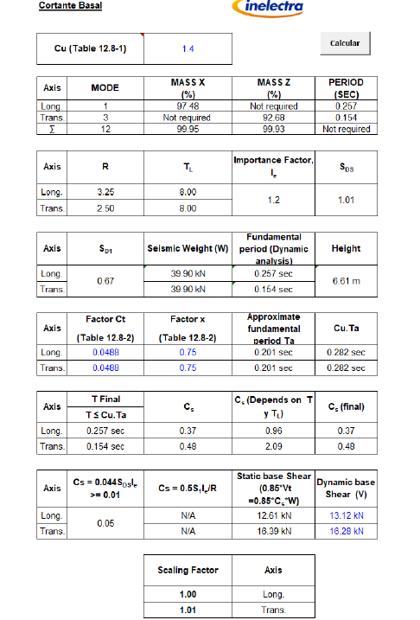
Con el espectro de diseño ya escalado se diseña la estructura para que cumpla con los siguientes requisitos normativos:

Verificación de deflexiones

La deflexión vertical y horizontal en las vigas de la estructura debe ser menor a lo indicado en los criterios de diseño del proyecto:

Tabla para verificar la deflexión vertical en vigas

Miembro Físico | Miembro Analítico | Longitud (m) | Caso de Carga | Max DY (mm) | Dist. Crítica (m) | Factor | Deflexión Permisible L/X (mm) | Cumple Norma | Relación Deflexión
 | 19 | 2.85 | 202 | 0.089 | 1.425 | 360 | 7.917 | SI | 0.01
1 |  | 5.9 | 202 | 1.886 | 3.7 | 360 | 16.389 | SI | 0.12
9 |  | 6.9 | 202 | 3.663 | 3.54 | 360 | 19.167 | SI | 0.19
 | 22 | 2.85 | 202 | 0.089 | 1.425 | 360 | 7.917 | SI | 0.01
2 |  | 5.9 | 202 | 2.889 | 3.7 | 360 | 16.389 | SI | 0.18
10 |  | 6.9 | 202 | 5.486 | 3.54 | 360 | 19.167 | SI | 0.29
11 |  | 2.85 | 202 | 0.064 | 0.9 | 360 | 7.917 | SI | 0.01
3 |  | 5.9 | 202 | 3.938 | 2.4 | 360 | 16.389 | SI | 0.24
12 |  | 6.9 | 202 | 22.042 | 0 | 360 | 19.167 | NO | 1.15
13 |  | 2.85 | 202 | 0.064 | 0.9 | 360 | 7.917 | SI | 0.01
4 |  | 5.9 | 202 | 3.603 | 0 | 360 | 16.389 | SI | 0.22
14 |  | 6.9 | 202 | 3.261 | 0 | 360 | 19.167 | SI | 0.17
 | 35 | 3.751 | 202 | 0.327 | 1.876 | 360 | 10.419 | SI | 0.03
29 |  | 3.751 | 202 | 0.846 | 1.64 | 360 | 10.419 | SI | 0.08
30 |  | 3.75 | 202 | 1.903 | 1.87 | 360 | 10.417 | SI | 0.18
 | 38 | 3.75 | 202 | 0.457 | 1.875 | 360 | 10.417 | SI | 0.04
31 |  | 3.751 | 202 | 0.4 | 1.871 | 360 | 10.419 | SI | 0.04
32 |  | 3.75 | 202 | 4.49 | 1.87 | 360 | 10.417 | SI | 0.43
33 |  | 3.75 | 202 | 9.896 | 1.87 | 360 | 10.417 | SI | 0.95
35 |  | 2.4 | 202 | 2.931 | 2.1 | 360 | 6.667 | SI | 0.44
34 |  | 3.5 | 202 | 1.702 | 0 | 360 | 9.722 | SI | 0.18

Tabla para verificación de deflexión horizontal en vigas

Miembro Físico | Miembro Analítico | Longitud (m) | Caso de Carga | Max DY (mm) | Dist. Crítica (m) | Factor | Deflexión Permisible L/X (mm) | Cumple Norma | Relación Deflexión
 | 19 | 2.85 | 202 | 0.089 | 1.425 | 360 | 7.917 | SI | 0.01
1 |  | 5.9 | 202 | 1.886 | 3.7 | 360 | 16.389 | SI | 0.12
9 |  | 6.9 | 202 | 3.663 | 3.54 | 360 | 19.167 | SI | 0.19
 | 22 | 2.85 | 202 | 0.089 | 1.425 | 360 | 7.917 | SI | 0.01
2 |  | 5.9 | 202 | 2.889 | 3.7 | 360 | 16.389 | SI | 0.18
10 |  | 6.9 | 202 | 5.486 | 3.54 | 360 | 19.167 | SI | 0.29
11 |  | 2.85 | 202 | 0.064 | 0.9 | 360 | 7.917 | SI | 0.01
3 |  | 5.9 | 202 | 3.938 | 2.4 | 360 | 16.389 | SI | 0.24
12 |  | 6.9 | 202 | 22.042 | 0 | 360 | 19.167 | NO | 1.15
13 |  | 2.85 | 202 | 0.064 | 0.9 | 360 | 7.917 | SI | 0.01
4 |  | 5.9 | 202 | 3.603 | 0 | 360 | 16.389 | SI | 0.22
14 |  | 6.9 | 202 | 3.261 | 0 | 360 | 19.167 | SI | 0.17
 | 35 | 3.751 | 202 | 0.327 | 1.876 | 360 | 10.419 | SI | 0.03
29 |  | 3.751 | 202 | 0.846 | 1.64 | 360 | 10.419 | SI | 0.08
30 |  | 3.75 | 202 | 1.903 | 1.87 | 360 | 10.417 | SI | 0.18
 | 38 | 3.75 | 202 | 0.457 | 1.875 | 360 | 10.417 | SI | 0.04
31 |  | 3.751 | 202 | 0.4 | 1.871 | 360 | 10.419 | SI | 0.04
32 |  | 3.75 | 202 | 4.49 | 1.87 | 360 | 10.417 | SI | 0.43
33 |  | 3.75 | 202 | 9.896 | 1.87 | 360 | 10.417 | SI | 0.95
35 |  | 2.4 | 202 | 2.931 | 2.1 | 360 | 6.667 | SI | 0.44
34 |  | 3.5 | 202 | 1.702 | 0 | 360 | 9.722 | SI | 0.18

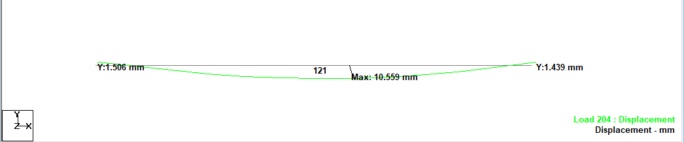

Figura ##. Viga con mayor desplazamiento vertical

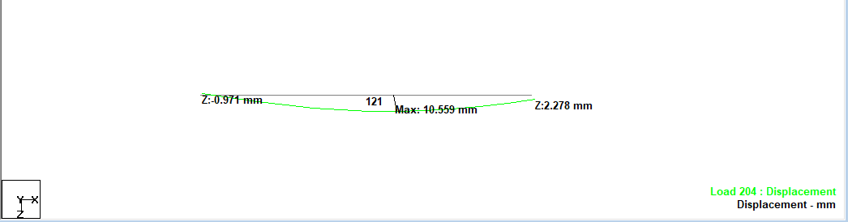

Figura ##. Viga con mayor desplazamiento horizontal

Verificación de desplazamientos por viento

La deflexión lateral de la estructura debido a las cargas de viento debe ser menor a lo indicado en los criterios de diseño del proyecto.

Tabla para verificación de columnas en dirección X

Miembro Físico | Miembro Analítico | Longitud (m) | Caso de Carga | Max DX (mm) | Nodo | Factor | Deflexión Permisible L/X (mm) | Cumple Norma DX | Relación Deflexión DX
21 |  | 0.5 | 1401 | 0.86 | 19 | 200 | 2.5 | SI | 0.17
22 |  | 0.5 | 1401 | 1.736 | 20 | 200 | 2.5 | SI | 0.16
23 |  | 1.7 | 1402 | 0.898 | 21 | 200 | 8.5 | SI | 0.18
24 |  | 2.7 | 1401 | 2.152 | 22 | 200 | 13.5 | SI | 0.16
25 |  | 2.7 | 1402 | 2.398 | 23 | 200 | 13.5 | SI | 0.18
26 |  | 2.7 | 1401 | 2.595 | 24 | 200 | 13.5 | SI | 0.19
27 |  | 2.7 | 1402 | 0.98 | 25 | 200 | 13.5 | SI | 0.07
28 |  | 2.7 | 1401 | 1.059 | 26 | 200 | 13.5 | SI | 0.08
 | 58 | 0.8 | 1402 | 0.19 | 42 | 200 | 4 | SI | 0.05

Tabla para verificar el desplazamiento en dirección Z

Miembro Físico | Miembro Analítico | Longitud (m) | Caso de Carga | Max DZ (mm) | Nodo | Factor | Deflexión Permisible L/X (mm) | Cumple Norma DZ | Relación Deflexión DZ
21 |  | 0.5 | 1401 | 0.86 | 19 | 200 | 2.5 | SI | 0.17
22 |  | 0.5 | 1401 | 1.736 | 20 | 200 | 2.5 | SI | 0.16
23 |  | 1.7 | 1402 | 0.898 | 21 | 200 | 8.5 | SI | 0.18
24 |  | 2.7 | 1401 | 2.152 | 22 | 200 | 13.5 | SI | 0.16
25 |  | 2.7 | 1402 | 2.398 | 23 | 200 | 13.5 | SI | 0.18
26 |  | 2.7 | 1401 | 2.595 | 24 | 200 | 13.5 | SI | 0.19
27 |  | 2.7 | 1402 | 0.98 | 25 | 200 | 13.5 | SI | 0.07
28 |  | 2.7 | 1401 | 1.059 | 26 | 200 | 13.5 | SI | 0.08
 | 58 | 0.8 | 1402 | 0.19 | 42 | 200 | 4 | SI | 0.05

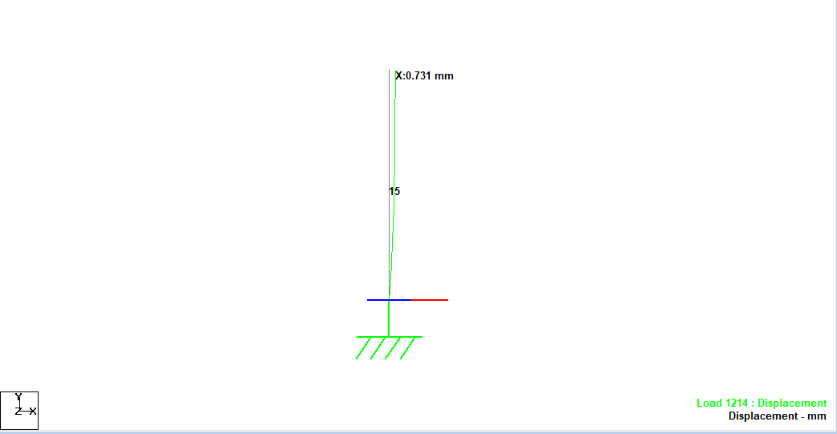

Figura ##. Columna con mayor desplazamiento horizontal X por carga de viento

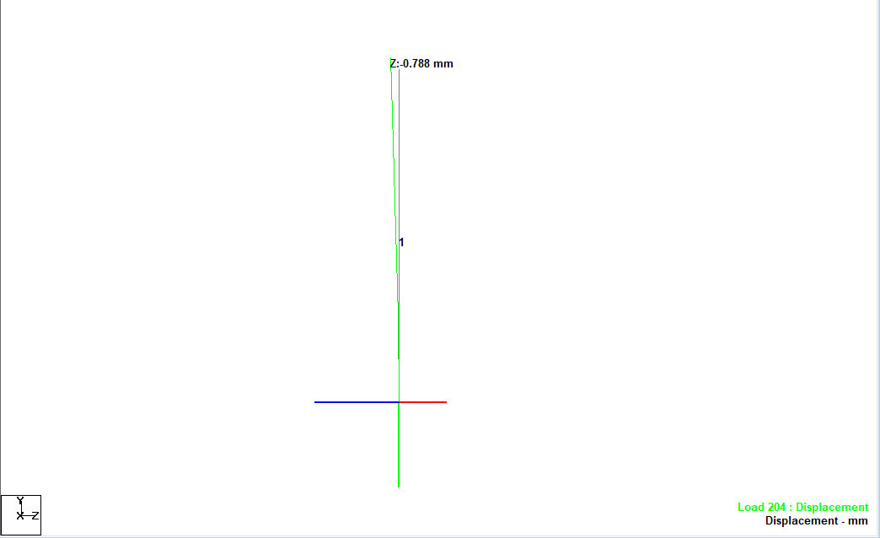

Figura ##. Columna con mayor desplazamiento horizontal Z por carga de viento

Verificación de desplazamientos por sismo

La relación de deriva lateral en las columnas de la estructura debido a las cargas sísmicas debe ser menor a lo indicado en la norma que rige el diseño y la indicada en los criterios de diseño del proyecto.

Tabla para verificar la relación deriva lateral de columnas en dirección X

Miembro Físico | Miembro Analítico | Longitud (m) | Caso de Carga | Max DX (mm) | Nodo | Factor | Deflexión Permisible (mm) | Cumple Norma DX | Relación Deflexión DX
21 |  | 0.5 | 1401 | 0.86 | 19 | 0.016 | 2.5 | SI | 0.17
22 |  | 0.5 | 1401 | 1.736 | 20 | 0.016 | 2.5 | SI | 0.16
23 |  | 1.7 | 1402 | 0.898 | 21 | 0.016 | 8.5 | SI | 0.18
24 |  | 2.7 | 1401 | 2.152 | 22 | 0.016 | 13.5 | SI | 0.16
25 |  | 2.7 | 1402 | 2.398 | 23 | 0.016 | 13.5 | SI | 0.18
26 |  | 2.7 | 1401 | 2.595 | 24 | 0.016 | 13.5 | SI | 0.19
27 |  | 2.7 | 1402 | 0.98 | 25 | 0.016 | 13.5 | SI | 0.07
28 |  | 2.7 | 1401 | 1.059 | 26 | 0.016 | 13.5 | SI | 0.08
 | 58 | 0.8 | 1402 | 0.19 | 42 | 0.016 | 4 | SI | 0.05
Tabla para verificar la relación deriva lateral de columnas en dirección Z

Miembro Físico | Miembro Analítico | Longitud (m) | Caso de Carga | Max DZ (mm) | Nodo | Factor | Deflexión Permisible (mm) | Cumple Norma DZ | Relación Deflexión DZ
21 |  | 0.5 | 1401 | 0.86 | 19 | 0.016 | 2.5 | SI | 0.17
22 |  | 0.5 | 1401 | 1.736 | 20 | 0.016 | 2.5 | SI | 0.16
23 |  | 1.7 | 1402 | 0.898 | 21 | 0.016 | 8.5 | SI | 0.18
24 |  | 2.7 | 1401 | 2.152 | 22 | 0.016 | 13.5 | SI | 0.16
25 |  | 2.7 | 1402 | 2.398 | 23 | 0.016 | 13.5 | SI | 0.18
26 |  | 2.7 | 1401 | 2.595 | 24 | 0.016 | 13.5 | SI | 0.19
27 |  | 2.7 | 1402 | 0.98 | 25 | 0.016 | 13.5 | SI | 0.07
28 |  | 2.7 | 1401 | 1.059 | 26 | 0.016 | 13.5 | SI | 0.08
 | 58 | 0.8 | 1402 | 0.19 | 42 | 0.016 | 4 | SI | 0.05

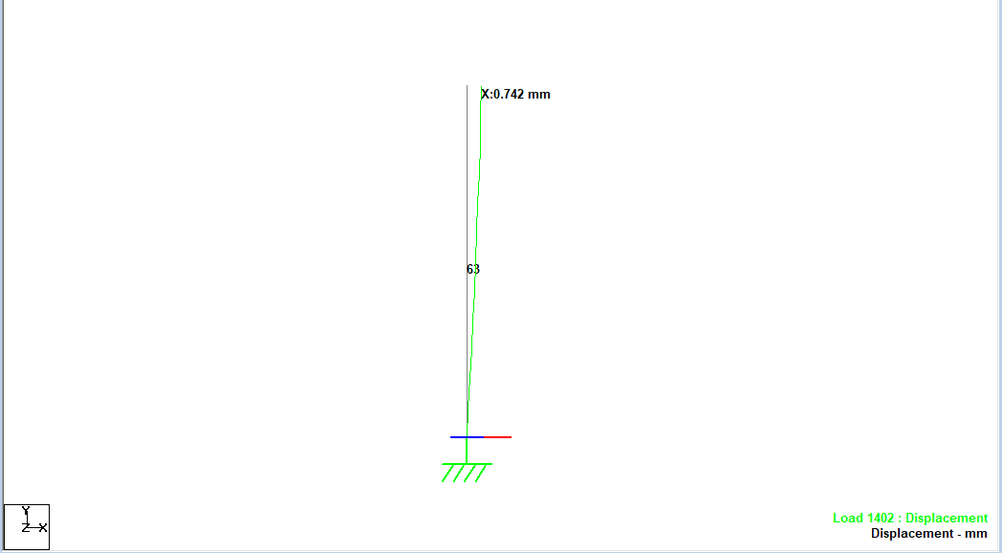

Figura ##. Columna con mayor desplazamiento horizontal X por carga de sismo

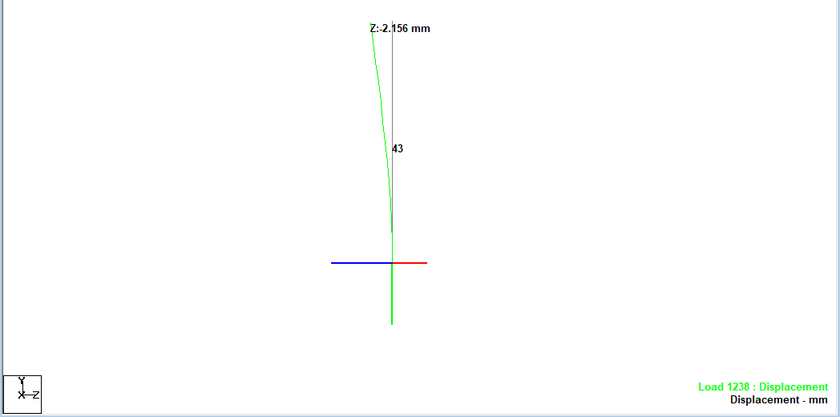

Figura ##. Columna con mayor desplazamiento horizontal Z por carga de sismo

Verificación de estados límites de agotamiento por resistencia

El ratio de esfuerzos en todos los miembros de la estructura debe ser inferior a 1, en la siguiente figura y/o tabla se muestran los ratios para cada miembro:

ID del Elemento | Perfil | Código de diseño | Caso de carga crítico | Sección crítica (m) | Ratio crítico | Estado de diseño
1 | W14X808 | 360-16 L | 1202 | 1.925 | 0.129 | PASS
2 | W8X24 | 360-16 L | 1202 | 0 | 0.036 | PASS
3 | W14X808 | 360-16 L | 1268 | 0 | 0.171 | PASS
5 | W8X24 | 360-16 L | 1202 | 3.65 | 0.922 | PASS
7 | W14X808 | 360-16 L | 1202 | 1.925 | 0.247 | PASS
8 | W8X24 | 360-16 L | 1202 | 0 | 3.875 | FAIL
9 | W14X808 | 360-16 L | 1245 | 0 | 0.063 | PASS
11 | W8X24 | 360-16 L | 1202 | 1.521 | 6.734 | FAIL
13 | W8X24 | 360-16 L | 1207 | 2 | 0.442 | PASS
14 | W8X24 | 360-16 L | 1208 | 1.5 | 0.072 | PASS
15 | W8X24 | 360-16 L | 1206 | 2 | 0.516 | PASS
17 | W8X24 | 360-16 L | 1202 | 1.5 | 0.401 | PASS
18 | W8X24 | 360-16 L | 1202 | 0 | 0.565 | PASS
19 | W14X808 | 360-16 L | 1202 | 1.925 | 0.129 | PASS
20 | W8X24 | 360-16 L | 1202 | 0 | 0.89 | PASS
21 | W14X808 | 360-16 L | 1208 | 1.925 | 0.214 | PASS
23 | W8X24 | 360-16 L | 1202 | 1.521 | 0.59 | PASS
25 | W14X808 | 360-16 L | 1202 | 1.925 | 0.223 | PASS
26 | W8X24 | 360-16 L | 1202 | 0 | 0.886 | PASS
27 | W14X808 | 360-16 L | 1208 | 1.925 | 0.197 | PASS
28 | W8X24 | 360-16 L | 1202 | 2 | 0.223 | PASS
29 | W8X24 | 360-16 L | 1202 | 2 | 0.307 | PASS
30 | W8X24 | 360-16 L | 1270 | 0 | 0.473 | PASS
31 | W8X24 | 360-16 L | 1202 | 0 | 0.475 | PASS
32 | W8X24 | 360-16 L | 1271 | 0 | 0.308 | PASS
33 | W8X24 | 360-16 L | 1270 | 0 | 0.868 | PASS
34 | W8X24 | 360-16 L | 1208 | 0 | 0.025 | PASS
35 | W8X24 | 360-16 L | 1207 | 2.776 | 4.404 | FAIL
36 | W8X24 | 360-16 L | 1202 | 0 | 1.93 | FAIL
37 | W8X24 | 360-16 L | 1254 | 0 | 10.307 | FAIL
38 | W8X24 | 360-16 L | 1254 | 0 | 10.306 | FAIL
39 | W14X808 | 360-16 L | 1208 | 0.962 | 0.095 | PASS
40 | W8X24 | 360-16 L | 1207 | 2.081 | 3.778 | FAIL
41 | W8X24 | 360-16 L | 1206 | 0 | 1.814 | FAIL
42 | W8X24 | 360-16 L | 1207 | 2.081 | 3.515 | FAIL

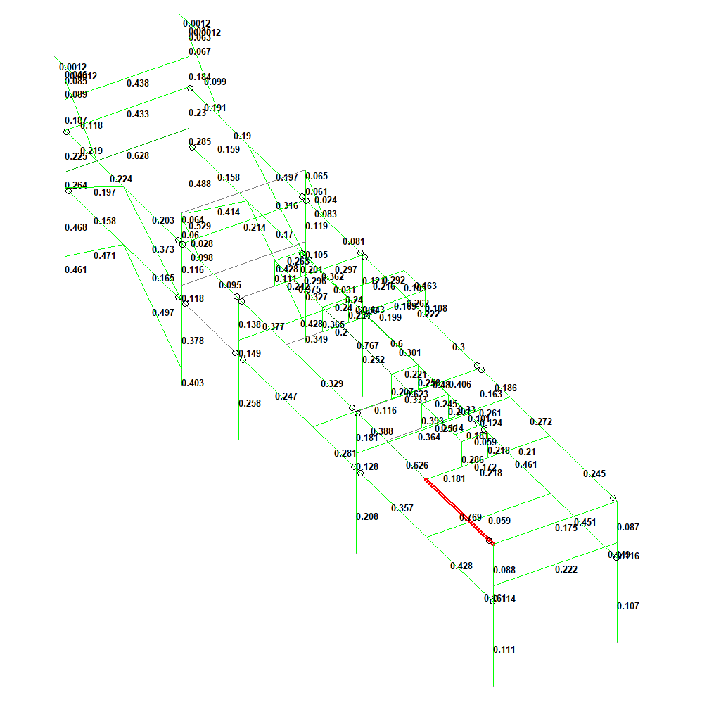
Figura ##. Elemento con mayor ratio de diseño

Cómputos métricos de la estructura

Tipo | Perfil | Longitud (m) | Peso (kN)
ST | W10X54 | 38.15 | 29.874
ST | W10X26 | 134.06 | 50.56
ST | W8X18 | 45.52 | 11.867
T | W10X26 | 35.73 | 6.738
ST | W12X65 | 15.15 | 14.337
ST | W10X39 | 11.25 | 6.414

Reacciones en la base de la estructura

Para el diseño de las cimentaciones de la estructura se obtienen las reacciones para los casos de carga de servicio y ultimas.
Reacciones en servicio y ultimas (200 y 1200)

Nodo | Caso de carga | FX (kN) | FY (kN) | FZ (kN) | MX  (kN-m) | MY  (kN-m) | MZ  (kN-m) | Componente Crítico
1 | 1 | -0.16 | 27.73 | 0.38 | -0.42 | -0.01 | 0.71 | FY
1 | 2 | -107.46 | 911.33 | 137.27 | -94.23 | -2.75 | 257.02 | FY
1 | 5 | -14.38 | 0.7 | 103.74 | 195.74 | 0.19 | 29.25 | MX
1 | 7 | 30.63 | 0.3 | 16.05 | 30.13 | 3.86 | -58.87 | MZ
1 | 8 | -4.69 | 0.03 | -0.07 | -0.16 | -1.17 | 6.8 | MZ
1 | 9 | 4.69 | -0.03 | 0.07 | 0.16 | 1.17 | -6.8 | MZ
1 | 10 | -3.2 | -0.25 | -13.21 | -22.1 | 0.2 | 6.06 | MX
1 | 11 | 3.2 | 0.25 | 13.21 | 22.1 | -0.2 | -6.06 | MX
1 | 12 | -32 | -0.14 | -5.36 | -10.41 | -0.22 | 61.52 | MZ
1 | 13 | -15.18 | -0.88 | -36.15 | -67.65 | 0.2 | 28.89 | MX
1 | 14 | 3.95 | -30.64 | -3.35 | 1.16 | 0.09 | -9.21 | FY
7 | 1 | 1.44 | 29.14 | -0.52 | -0.47 | 0.04 | 2.2 | FY
7 | 2 | 426.29 | 979.57 | -179.97 | -117.96 | 16.99 | 524.96 | FY
7 | 5 | 13.79 | -1.19 | -132.36 | -252.77 | -0.28 | -30.08 | MX
7 | 7 | 29.91 | 0.98 | 11.25 | 21.59 | -5.68 | -53.96 | MZ
7 | 8 | -5.14 | -0.14 | 0.17 | 0.15 | 0.49 | 6.56 | MZ
7 | 9 | 5.14 | 0.14 | -0.17 | -0.15 | -0.49 | -6.56 | MZ
7 | 10 | 0.84 | 0.33 | -10.98 | -16.72 | 0.37 | -1.34 | MX
7 | 11 | -0.84 | -0.33 | 10.98 | 16.72 | -0.37 | 1.34 | MX
7 | 12 | -43.86 | -45.65 | -4.33 | -8.19 | 0.08 | 65.72 | MZ
7 | 13 | 6.71 | 3.23 | -24.34 | -45.35 | 0.44 | -7.82 | MX
7 | 14 | -17.92 | -52.55 | 5.45 | 1.41 | -0.5 | -22.64 | FY
12 | 1 | 0.22 | 28.03 | 0.39 | 0.09 | -0.01 | 0.91 | FY
12 | 2 | 156.22 | 1714.32 | 177.45 | -14.16 | -2.08 | 466.79 | FY
12 | 5 | -12.26 | 0.09 | 17.97 | 33.94 | 0.21 | 23.49 | MX
12 | 7 | 37 | 0.68 | 22.81 | 42.95 | -11.39 | -70.73 | MZ
12 | 8 | -4.47 | 0.02 | 0.04 | 0.04 | -1.11 | 6.3 | MZ
12 | 9 | 4.47 | -0.02 | -0.04 | -0.04 | 1.11 | -6.3 | MZ
12 | 10 | 1.06 | -0.36 | -17.41 | -29.95 | 7.81 | -1.9 | MX
12 | 11 | -1.06 | 0.36 | 17.41 | 29.95 | -7.81 | 1.9 | MX
12 | 12 | -54.01 | 0.66 | 12.6 | 23.37 | -0.06 | 103.22 | MZ
12 | 13 | 11.81 | -1.19 | -47.57 | -88.98 | -52.7 | -22.3 | MX
12 | 14 | -4.8 | -61.2 | -5.63 | -3.12 | 0.07 | -16.1 | FY
15 | 1 | -0.8 | 26.5 | -0.25 | -0.05 | -0.01 | 1.32 | FY
15 | 2 | -236.69 | 797.05 | -134.68 | -64.6 | -4.83 | 283.07 | FY
15 | 5 | 12.68 | 0.34 | 10.63 | 19.92 | 0.64 | -24.4 | MZ
15 | 7 | 42.14 | -1.7 | 19.72 | 37.11 | -3.96 | -79.7 | MZ
15 | 8 | -4.28 | 0.07 | -0.17 | -0.31 | 0.31 | 5.9 | MZ
15 | 9 | 4.28 | -0.07 | 0.17 | 0.31 | -0.31 | -5.9 | MZ
15 | 10 | 0.69 | 0.28 | -13.85 | -23.37 | -0.58 | -1.3 | MX
15 | 11 | -0.69 | -0.28 | 13.85 | 23.37 | 0.58 | 1.3 | MX
15 | 12 | -54.09 | -3.29 | 15.32 | 28.27 | -0.15 | 101.3 | MZ
15 | 13 | 4.43 | 0.86 | -36.14 | -67.25 | -1.28 | -8.36 | MX
15 | 14 | 8.42 | -42.17 | 3.54 | -1.23 | 0.14 | -13.76 | FY
20 | 1 | -0.31 | 28.25 | 0.23 | 0.02 | 0 | 0.4 | FY
20 | 2 | -214.89 | 1967.72 | 125.25 | -29.7 | 0.14 | 289.24 | FY
20 | 5 | -3.4 | 0.05 | 0.02 | 0.03 | 0.04 | 6.43 | MZ
20 | 7 | 41.29 | 0.49 | 30.64 | 57.73 | 8.33 | -78.67 | MZ
20 | 8 | -1.1 | 0.01 | 0.01 | 0.03 | 0.02 | 2.09 | MZ
20 | 9 | 1.1 | -0.01 | -0.01 | -0.03 | -0.02 | -2.09 | MZ
20 | 10 | 0.11 | -0.34 | -15.03 | -28.33 | -3.07 | -0.21 | MX
20 | 11 | -0.11 | 0.34 | 15.03 | 28.33 | 3.07 | 0.21 | MX
20 | 12 | -70.25 | 0.99 | 0.18 | 0.34 | -0.05 | 133.26 | MZ
20 | 13 | 6.76 | 1.3 | -57.74 | -108.77 | -60.57 | -12.83 | MX
20 | 14 | 8.66 | -65.76 | -3.47 | -1.84 | -0.01 | -10.61 | FY
23 | 1 | -0.75 | 28.99 | -0.23 | -0.02 | 0 | -0.23 | FY
23 | 2 | -365.46 | 2041.31 | -125.2 | -47.15 | 0.48 | -132.36 | FY
23 | 5 | 3.51 | 0.01 | 0.02 | 0.03 | 0.04 | -6.73 | MZ
23 | 7 | 47.61 | -0.6 | 30.32 | 57.12 | 2.1 | -91.32 | MZ
23 | 8 | -1.04 | 0 | 0.01 | 0.03 | 0.02 | 1.99 | MZ
23 | 9 | 1.04 | 0 | -0.01 | -0.03 | -0.02 | -1.99 | MZ
23 | 10 | 0.34 | 0.33 | -14.78 | -27.85 | -3.08 | -0.66 | MX
23 | 11 | -0.34 | -0.33 | 14.78 | 27.85 | 3.08 | 0.66 | MX
23 | 12 | -82.77 | -1.59 | 0.19 | 0.36 | -0.05 | 156.99 | MZ
23 | 13 | 3.29 | 1.29 | -58.8 | -110.79 | -60.64 | -6.24 | MX
23 | 14 | 16.99 | -94.49 | 3.46 | -1.35 | -0.02 | 6.4 | FY
28 | 1 | 0.1 | 27.26 | 0.23 | 0.02 | 0 | 0.58 | FY
28 | 2 | 121.8 | 1502.33 | 124.88 | -29.82 | 0.14 | 566.26 | FY
28 | 5 | -1.12 | 0.01 | 0 | 0 | 0 | 2.16 | MZ
28 | 7 | 43.74 | 0.46 | 23.19 | 43.68 | -10.2 | -84.21 | MZ
28 | 8 | -0.37 | 0 | 0 | 0 | 0 | 0.71 | MZ
28 | 9 | 0.37 | 0 | 0 | 0 | 0 | -0.71 | MZ
28 | 10 | -0.28 | -0.22 | -10.05 | -18.94 | 4.63 | 0.53 | MX
28 | 11 | 0.28 | 0.22 | 10.05 | 18.94 | -4.63 | -0.53 | MX
28 | 12 | -87.33 | -1.28 | -0.07 | -0.14 | -0.1 | 166.93 | MZ
28 | 13 | 7.72 | 1.01 | 44.1 | 83.07 | -50.15 | -14.78 | MX
28 | 14 | -5.59 | -59.04 | -3.45 | -1.84 | -0.01 | -23.7 | FY
31 | 1 | 0.26 | 27.26 | -0.23 | -0.02 | 0 | 0.27 | FY
31 | 2 | 220.19 | 1335.72 | -124.99 | -46.83 | 0.14 | 376.85 | FY
31 | 5 | 1.18 | -0.01 | 0 | 0 | 0 | -2.27 | MZ
31 | 7 | 49 | -0.62 | 24.33 | 45.86 | -19.68 | -94.32 | MZ
31 | 8 | -0.35 | 0 | 0 | 0 | 0 | 0.67 | MZ
31 | 9 | 0.35 | 0 | 0 | 0 | 0 | -0.67 | MZ
31 | 10 | 0.43 | 0.22 | -9.8 | -18.45 | 4.63 | -0.83 | MX
31 | 11 | -0.43 | -0.22 | 9.8 | 18.45 | -4.63 | 0.83 | MX
31 | 12 | -104.57 | -1.54 | -0.08 | -0.15 | -0.1 | 199.87 | MZ
31 | 13 | 3.98 | 1 | 45.44 | 85.63 | -50.17 | -7.64 | MX
31 | 14 | -9.71 | -67.35 | 3.46 | -1.37 | -0.01 | -15.77 | FY

Entrada de Datos

STAAD SPACE PL-N-01-V08
START JOB INFORMATION
JOB NAME PLATAFORMA LADO NORTE TV
JOB NO MC PLATAFORMA TV
JOB REV 0
ENGINEER NAME JG
CHECKER NAME TP
ENGINEER DATE 8/17/2023
END JOB INFORMATION
SET NL 25
INPUT WIDTH 79
UNIT METER KN
JOINT COORDINATES
12 3.99999 3.00064e-05 -0.110198; 780 3.99995 5 -0.110153;
782 3.99999 3.00064e-05 7.3898; 783 9.07999 3.00064e-05 -0.110198;
786 9.07999 3.00064e-05 5.9998; 790 16.8 3.00064e-05 5.9998;
792 21.793 5 -0.110153; 794 21.793 3.00064e-05 5.9998; 795 4 5 -2.61015;
798 21.793 5 -2.61015; 800 21.793 5 5.99985; 802 25.2 5 -0.110153;
804 25.2 5 5.99985; 805 25.2 3.00064e-05 5.9998; 806 25.2 5 -2.61015;
819 23.96 5 -2.61015; 824 23.96 5 5.99985; 828 7.99995 5 5.99985;
829 3.99995 5 10.0898; 830 9.07995 5 10.0898; 833 1.29995 5 10.0898;
834 1.29995 5 5.99985; 835 1.29995 5 -0.110153; 836 3.99995 5 5.99985;
843 23.96 5 -0.110153; 847 25.2 5 -0.96015; 848 1.29995 5 8.88985;
849 9.07995 5 8.88985; 850 1.29995 5 -0.96015; 856 9.07995 5 -0.110153;
857 9.07995 5 5.99985; 858 9.07995 5 -2.61015; 859 16.8 5 -0.110153;
860 16.8 5 -2.61015; 861 16.8 5 5.99985; 863 16.8 5 -0.96015;
880 3.99995 5 -0.96015; 881 21.793 5 -0.96015; 884 3.99995 5 8.88985;
891 25.2 5 2.88985; 892 1.29995 5 2.88985; 893 3.99995 5 2.88985;
894 9.07995 5 2.88985; 895 16.8 5 2.88985; 896 21.793 5 2.88985;
899 23.96 5 2.88985; 907 25.2 5 1.86985; 908 1.29995 5 1.86985;
909 1.29995 5 4.38985; 910 25.2 5 4.38985; 911 19.375 5 -2.61015;
912 19.375 5 5.99985; 913 6.62495 5 8.88985; 915 6.62495 5 2.88985;
916 6.62495 5 5.99985; 917 6.62495 5 -0.110153; 918 6.62495 5 -2.61015;
919 6.62495 5 10.0898; 920 3.99995 5 1.86985; 921 16.8 5 1.86985;
922 21.793 5 1.86985; 923 19.375 5 -0.110153; 924 23.96 5 4.38985;
925 6.62495 5 4.38985; 928 3.99995 5 4.38985; 929 16.8 5 4.38985;
930 21.793 5 4.38985; 931 23.96 5 1.86985; 932 6.62495 5 1.86985;
934 19.375 5 2.88985; 935 19.375 5 1.86985; 936 9.07995 5 1.86985;
937 19.375 5 4.38985; 938 9.07995 5 4.38985; 939 13.3 5 2.88985;
940 13.3005 5 5.99985; 941 13.3 5 -2.61015; 943 13.3 5 -0.110153;
944 13.3 5 4.38985; 945 13.3 5 1.86985; 946 3.99996 3.6 -0.110164;
947 21.793 3.02 -0.110164; 948 9.07996 3.012 -0.110164;
950 2.59995 5 -0.110153; 951 11.126 5 -0.110153; 954 11.126 5 2.88985;
957 15.05 5 2.88985; 960 15.05 5 -0.110153; 963 3.99996 3.5 7.38984;
965 3.99995 5 7.38985; 966 2.49995 5 7.38985; 967 6.62495 5 7.38985;
968 9.07995 5 7.38985; 969 1.29995 5 7.38985; 970 21.793 0.35 -0.110195;
971 21.793 0.35 5.9998; 972 25.2 0.35 -0.110195; 973 25.2 0.35 5.9998;
974 5.49995 5 7.38985; 975 23.442 2.6 6; 1006 10.926 5 -0.110153;
1036 21.793 3.18 5.99983; 1037 16.8 3.18 5.99983; 1041 21.793 1.68 5.99982;
1042 20.18 3.18 5.99983; 1048 11.126 5 -2.61015; 1051 11.126 5 5.99985;
1052 11.126 5 4.38985; 1054 11.126 5 1.86985; 1057 9.07997 2.5 -0.110176;
1058 3.99997 2.5 -0.110176; 1067 9.07995 5 -0.96015; 1068 13.3 5 -0.96015;
1073 11.126 5 -0.96015; 1076 16.8 2.5 -0.110176;
1077 16.8 3.00064e-05 -0.110198; 1078 21.793 2.5 -0.110176;
1079 21.793 3.00064e-05 -0.110198; 1085 25.2 3.6 -0.110164;
1086 25.2 2.5 -0.110176; 1087 25.2 3.00064e-05 -0.110198;
1088 23.442 2.6 -0.11; 1089 21.793 1.058 5.99981; 1090 16.8 1.058 5.99981;
1091 16.8 1.68 5.99982; 1092 17.8 3.18 5.99983; 1102 3.99995 5 1.28985;
1103 21.793 5 0.239847; 1105 16.8 5 0.239847; 1106 3.79995 6.8 -0.960153;
1107 21.793 6.8 -0.960153; 1108 9.07995 6.8 -0.960153; 1109 16.8 6.8 -0.960153;
1110 3.79995 6.8 0.239847; 1111 21.793 6.8 0.239847; 1112 9.07995 6.8 0.239847;
1113 16.8 6.8 0.239847; 1114 1.29995 6.8 -0.960153; 1115 1.29995 6.8 0.239847;
1128 2.59995 5 -0.960153; 1130 2.59995 5 0.239847; 1132 2.59995 6.8 -0.960153;
1133 2.59995 6.8 0.239847; 1135 2.59995 5 1.86985; 1138 15.049 6.8 -0.960153;
1140 12.2385 6.8 -0.960153; 1141 15.05 6.8 0.239847; 1142 13.3006 6.8 0.239847;
1143 12.2385 6.8 0.239847; 1144 20.084 6.8 -0.960153; 1146 18.35 6.8 -0.960153;
1147 20.084 6.8 0.239847; 1149 18.35 6.8 0.239847; 1150 8.12495 6.8 -0.960153;
1151 5.42495 6.8 -0.960153; 1152 8.12495 6.8 0.239847;
1153 5.42495 6.8 0.239847; 1154 2.59995 5.9 -0.960153;
1155 2.59995 5.9 0.239847; 1156 16.8 5.77 3.64985; 1157 15.8185 5.77 3.64985;
1158 16.8 5.77 4.38985; 1159 15.8185 5.77 4.38985; 1161 12.059 5.77 3.64985;
1162 11.1265 5.77 3.64985; 1163 12.059 5.77 4.38985; 1167 17.8375 5.77 4.38985;
1173 11.127 5.77 4.38985; 1174 19.375 5.77 4.38985; 1177 19.375 5 3.64985;
1178 11.126 5 3.64985; 1179 16.8 5 3.64985; 1183 17.8375 5.77 3.64985;
1184 19.375 5.77 3.64985; 1190 6.62495 5 -0.96015; 1191 23.96 5 -0.96015;
1192 19.375 5 -0.96015; 1195 13.3 6.8 -0.960153; 1196 13.3 5 0.489847;
1198 11.1265 6.8 -0.960153; 1202 13.3006 9.4 0.239847;
1204 11.1266 9.4 0.239847; 1211 11.1266 6.8 0.239847; 1212 11.126 5 0.489847;
1215 6.62495 5 0.239847; 1217 6.6249 6.8 0.239847; 1218 6.6249 6.8 -0.960153;
1219 16.8 1.058 -0.110187; 1220 21.793 1.058 -0.110187; 1221 15.05 5 5.99985;
1222 9.07995 5 11.8898; 1223 21.793 5 11.8898; 1224 21.793 3.18 8.6398;
1225 21.793 5 8.63985; 1226 9.07997 2.6 5.99982; 1227 15.303 5 5.99985;
1228 15.303 4.05 5.99985; 1229 15.303 4.05 6.71985; 1230 15.303 4.375 5.99985;
1231 15.303 4.375 6.71985; 1232 12.238 5 5.99985; 1233 12.277 4.05 5.99985;
1234 12.277 4.05 6.71985; 1235 12.277 4.375 5.99985; 1236 12.277 4.375 6.71985;
1237 1.29995 6.275 10.0898; 1239 3.99995 6.25 10.0898;
1240 3.99995 7.95 10.0898; 1241 3.99995 7.95 11.1898; 1243 5.312 5 10.0898;
1244 5.32995 4.15 10.0898; 1245 5.32995 4.15 8.8898; 1246 3.99995 5 6.73985;
1247 3.99995 5 8.03985; 1248 3.99995 5.75 6.73985; 1249 3.99995 5.75 8.03985;
1250 1.84995 5 10.0898; 1251 1.84995 5.655 10.0898; 1254 9.08 9.4 1.33985;
1255 11.08 5 -2.61015; 1256 11.08 5 -0.96015; 1257 10.58 5 -2.61015;
1258 10.58 5 -0.96015; 1259 10.58 5.75 -2.61015; 1260 10.58 5.75 -0.96015;
1263 3.99997 5 -1.78515; 1265 9.07995 5 8.39985; 1266 25.2 5 1.28985;
1267 9.07995 5 1.27185; 1268 21.793 5 1.17985; 1269 16.8 5 1.17985;
1270 21.793 6.2 1.17985; 1271 1.29995 5 8.33985; 1272 1.29995 5 9.33985;
1273 1.29995 6.495 8.33985; 1274 1.29995 6.495 9.33985; 1275 6.62495 5 8.33985;
1276 6.62495 5 9.33985; 1277 6.62495 6.495 8.33985; 1278 6.62495 6.495 9.33985;
1280 3.99995 6.495 5.99985; 1281 4.64995 5 5.99985; 1282 4.64995 6.495 5.99985;
1283 4.64995 6.495 8.33985; 1284 3.99995 6.495 8.33985;
1285 3.99995 6.495 9.33985; 1286 4.64995 6.495 9.33985;
1287 2.49995 6.495 8.33985; 1288 2.49995 6.495 9.33985;
1289 5.63495 6.495 8.33985; 1290 5.63495 6.495 9.33985;
1291 4.64995 6.495 7.16985; 1292 3.99995 6.495 7.16985; 1293 21.793 5 9.19985;
1294 24.88 5 5.99985; 1296 13.9387 5.77 3.64985; 1297 13.9387 5.77 4.38985;
1298 12.9989 5.77 3.64985; 1299 14.8786 5.77 3.64985;
1300 18.6063 5.77 4.38985; 1301 20.5295 5 -0.110153; 1302 20.5295 5 1.86985;
1303 20.5295 5 1.56985; 1305 3.99999 5.75 -2.61015; 1306 3.99996 5.75 -0.96015;
1311 21.793 4.8 5.99985; 1312 9.07995 4.8 5.99985; 1319 3.99997 2.3 7.38983;
1320 14.4833 5 -0.96015; 1321 15.6167 5 -0.96015; 1322 14.4833 5 -2.61015;
1323 15.6167 5 -2.61015; 1324 14.4833 5 -0.110153; 1325 15.6167 5 -0.110153;
1326 14.4833 5 1.86985; 1327 15.6167 5 1.86985; 1328 14.4833 5 2.88985;
1329 15.6167 5 2.88985; 1330 14.4833 5 4.38985; 1331 15.6167 5 4.38985;
1332 14.2813 5 5.99985; 1334 18.0625 5 -2.61015; 1336 18.0625 5 -0.110153;
1337 18.0625 5 1.86985; 1338 18.0625 5 2.88985; 1339 18.0625 5 4.38985;
1340 18.0625 5 -0.96015; 1341 20.5295 5 -0.96015; 1342 20.5295 5 -2.61015;
1343 20.5295 5 2.88985; 1344 20.5295 5 4.38985; 1345 20.5295 5 5.99985;
1346 22.717 5 -0.110153; 1347 22.717 5 -2.61015; 1348 22.717 5 5.99985;
1349 22.717 5 2.88985; 1350 22.717 5 1.86985; 1351 22.717 5 4.38985;
1352 22.717 5 -0.96015; 1353 22.717 5 3.48985; 1354 10.103 5 1.86985;
1355 7.85245 5 1.86985; 1356 5.31245 5 1.86985; 1357 12.238 5 1.86985;
1359 12.238 5 4.38985; 1360 12.238 5 -0.110153; 1361 12.238 5 -0.96015;
1362 12.238 5 2.88985; 1363 12.238 5 3.64985; 1364 12.238 5 -2.61015;
1365 10.308 5 5.99985; 1366 10.103 5 4.38985; 1367 10.103 5 -0.110153;
1368 10.103 5 -0.96015; 1369 10.103 5 2.88985; 1370 10.103 5 3.48985;
1371 10.103 5 -2.61015; 1372 7.852 5 5.99985; 1373 7.852 5 4.38985;
1374 7.852 5 -0.110153; 1375 7.852 5 -0.96015; 1376 7.852 5 2.88985;
1377 7.852 5 3.48985; 1378 7.852 5 -2.61015; 1379 5.312 5 5.99985;
1380 5.312 5 4.38985; 1381 5.312 5 -0.110153; 1382 5.312 5 -0.96015;
1383 5.312 5 2.88985; 1384 5.312 5 3.48985; 1385 5.312 5 -2.61015;
1386 2.59995 5 2.88985; 1387 2.59995 5 4.38985; 1388 2.59995 5 5.99985;
1389 2.59995 5 7.38985; 1390 2.59995 5 8.88985; 1391 2.59995 5 10.0898;
1392 5.312 5 7.38985; 1393 5.312 5 8.88985; 1394 7.85245 5 7.38985;
1395 7.85223 5 6.69485; 1396 7.85245 5 8.88985; 1397 7.85234 5 7.79235;
1398 7.85245 5 10.0898; 1399 12.277 4.05 6.35985; 1401 15.303 4.05 6.35985;
1402 13.9167 5 5.99985; 1403 15.303 4.05 6.17985; 1404 14.35 5 5.99985;
1405 17.7495 5 4.38985; 1406 17.4395 5 5.99985; 1414 8.12495 5 7.38985;
1415 1.29995 5.655 10.0898; 1418 6.62496 3.5 7.38984; 1419 6.62497 2.3 7.38983;
1420 6.62499 3.00064e-05 7.3898; 1421 5.32995 5 8.88985;
1422 15.5047 5 4.38985; 1423 9.07995 5 0.489847; 1425 1.29995 6.275 9.33985;
1426 3.99995 5.625 10.0898; 1427 22.517 5 -0.110153; 1428 22.517 5 1.86985;
1429 9.07995 5 11.5898; 1430 10.1915 6.8 -0.960153; 1431 10.1915 6.8 0.239847;
1433 21.793 6.2 0.239847; 1434 21.793 6.2 1.86985; 1435 21.793 6.2 1.56985;
1436 20.5295 5 0.76985; 1437 21.793 6.2 0.76985; 1439 20.5295 5 0.23985;
1441 16.8 5.46 4.38985; 1443 13.3 5.46 4.38985; 1444 16.619 5.46 4.38985;
1445 13.3 5.46 5.19985; 1446 13.3 5 5.19985; 1447 16.619 5 4.38985;
1448 16.619 5.46 5.19985; 1449 16.619 5 5.19985; 1450 16.8 5 5.19985;
1451 15.5049 5 5.19985; 1452 3.99995 5 9.33985; 1453 3.99995 6.25 9.33985;
1454 10.103 5 0.489847; 1455 12.238 5 0.489847; 1456 9.07995 6.8 0.83985;
1457 13.3006 6.8 0.83985; 1458 13.3 5 0.83985; 1459 13.3006 9.4 0.83985;
1460 13.3006 8.34 0.83985; 1461 11.1266 8.34 0.83985; 1462 11.1266 9.4 0.83985;
1463 11.1266 6.8 0.83985; 1464 11.126 5 0.83985; 1465 9.07995 9.39998 0.83985;
1466 9.07995 5 0.83985; 1467 9.07992 8.34 0.83985; 1468 3.99995 6.85 10.0898;
1475 13.3 3.00064e-05 -0.960198; 1476 13.3 2.95003 -0.96017;
1477 11.1261 5.3 0.83985; 1478 13.3 9.4 -0.960153; 1479 11.1265 9.4 -0.960153;
1483 12.238 5 0.83985; 1484 10.103 5 0.83985; 1485 4.46195 5 10.0898;
1486 4.46195 5 8.88985; 1487 12.238 5 5.04985; 1488 15.5049 5 5.04985;
1490 3.99995 6.495 6.73985; 1491 3.99995 6.495 8.03985;
1497 2.59995 6.25 10.0898; 1498 2.59995 7.95 10.0898;
1501 2.89995 7.95 10.0898; 1502 3.99995 6.495 10.0898;
1503 9.6266 9.39999 0.83985; 1504 2.59995 6.495 9.33985;
1505 2.59995 6.495 10.0898; 1506 3.99995 7.95 9.33985;
1507 3.99995 6.995 9.33985; 1508 2.59995 5.655 10.0898;
1509 3.99995 5.295 9.33985; 1510 9.57995 5 -2.61015; 1511 9.57995 5 -0.96015;
1512 12.238 5 6.71985; 1513 11.126 5 6.71985; 1514 13.3005 5 6.71985;
1515 10.308 5 6.71985; 1516 17.4395 5 6.71985; 1517 19.375 5 6.71985;
1518 20.5295 5 6.71985; 1519 16.8 5 6.71985; 1520 15.303 5 6.71985;
1521 14.2813 5 6.71985; 1522 14.341 5 6.71985; 1523 9.07995 5 6.71985;
1524 21.793 5 6.71985; 1525 9.48 5 5.99985; 1526 9.48 5 6.71985;
1527 16.159 5 5.99985; 1528 16.159 5 6.71985; 1529 11.327 5 5.99985;
1530 11.327 5 6.71985; 1531 10.103 5 5.99985; 1532 14.483 5 5.99985;
1533 15.504 5 5.99985; 1534 17.7495 5 5.99985; 1535 11.963 5 -0.96015;
1536 11.963 5 -2.61015; 1537 14.125 5 -0.96015; 1539 14.1253 5 -2.61015;
1540 14.125 5 -0.110153; 1541 14.1253 5 1.86985; 1542 16.8 5 1.40985;
1544 16.8 6.2 1.40985; 1545 16.8 6.2 0.239847; 1546 21.793 5 1.56985;
1547 18.0625 5 0.23985; 1548 18.0625 5 1.56985;
MEMBER INCIDENCES
11 780 946; 87 965 963; 88 780 1102; 89 856 948; 90 1226 1312; 93 861 1037;
94 1105 859; 96 971 1089; 97 1103 792; 98 780 880; 100 859 863; 101 792 881;
103 973 804; 104 907 1266; 105 802 847; 106 780 1381; 109 792 1427;
116 795 1385; 118 918 1378; 123 860 1334; 125 798 1347; 126 819 806;
127 836 1281; 131 861 1406; 133 800 1348; 135 833 1272; 137 919 1276;
138 830 849; 143 824 924; 149 828 857; 150 833 1250; 152 829 1485;
156 829 1452; 157 834 909; 158 916 1372; 159 835 850; 160 950 780;
162 917 1374; 171 917 1190; 172 916 925; 177 843 1191; 179 834 1388;
183 847 806; 184 848 1271; 185 849 1265; 187 850 1128; 188 848 1390;
207 856 1367; 211 858 1510; 215 857 1525; 223 940 1446; 229 913 1275;
230 884 1247; 241 884 1486; 250 943 1068; 256 910 891; 257 892 908;
258 892 1386; 261 928 893; 263 1179 895; 264 930 896; 267 899 931; 270 915 932;
272 939 945; 276 899 891; 277 896 1349; 278 934 1343; 279 893 1383;
281 894 1369; 286 915 1376; 347 891 907; 348 908 835; 349 909 892; 350 804 910;
351 908 1135; 352 909 1387; 353 857 938; 354 911 1342; 355 912 1345;
356 912 937; 357 913 1396; 363 919 1398; 367 894 936; 368 893 920; 369 895 921;
370 896 922; 371 923 1301; 372 859 1336; 383 924 899; 384 925 915; 391 944 939;
392 836 928; 393 861 1450; 394 800 930; 395 931 843; 396 932 1215;
397 945 1458; 399 931 907; 400 922 1428; 401 935 1302; 402 921 1337;
403 936 1354; 405 932 1355; 406 920 1356; 407 924 910; 408 930 1351;
409 937 1344; 411 938 1366; 413 925 1373; 414 928 1380; 415 938 894;
416 923 1192; 418 935 923; 419 934 935; 421 936 1267; 430 895 1338;
496 824 910; 497 910 899; 498 899 907; 499 907 843; 504 946 1058; 506 948 1057;
514 946 950; 515 951 1360; 518 954 1362; 521 957 1329; 524 960 1325;
543 947 922; 544 963 1319; 546 963 966; 551 965 1246; 552 967 916;
553 965 1392; 554 968 1523; 555 967 1394; 556 966 1389; 557 969 834;
558 969 966; 569 971 794; 571 973 805; 572 804 975; 573 800 975; 576 974 967;
577 963 974; 578 975 794; 579 975 805; 582 946 1102; 620 1006 951; 647 948 936;
648 1036 1311; 649 1037 1092; 650 1042 1036; 651 1092 1042; 652 1041 1036;
656 790 1090; 666 1041 1042; 671 1048 1536; 673 1051 1529; 675 1052 1359;
676 1051 1052; 678 951 1073; 680 1054 1357; 681 954 1054; 683 1054 1464;
692 1057 783; 693 1057 858; 694 1058 12; 695 1058 795; 699 940 1402;
700 944 1330; 701 939 1328; 702 945 1541; 703 941 1539; 704 943 1540;
709 824 1294; 710 843 802; 733 1068 1537; 741 1073 1535; 749 1076 859;
751 1076 1219; 752 1076 860; 753 792 947; 754 947 1078; 755 1078 1220;
756 1078 798; 763 802 1085; 764 1085 1086; 765 1086 972; 766 1086 806;
767 1085 1266; 769 970 1079; 770 972 1087; 771 802 1088; 772 792 1088;
773 1088 1079; 774 1088 1087; 775 1089 1041; 776 1090 1091; 777 1090 1089;
778 1091 1037; 780 1091 1092; 790 920 1102; 791 922 1546; 793 921 1542;
794 1107 1144; 795 1109 1138; 797 1111 1147; 798 1113 1141; 800 1190 1218;
801 1215 1217; 804 863 1109; 805 1105 1545; 806 881 1107; 807 1103 1433;
808 1106 1132; 809 1110 1133; 810 1115 1114; 811 1111 1107; 812 1110 1106;
813 1112 1108; 814 1113 1109; 834 1128 1154; 835 1130 1155; 836 1132 1114;
838 1133 1115; 839 1128 880; 840 1135 920; 841 1135 1130; 844 1130 950;
846 1133 1132; 847 920 950; 848 880 950; 849 850 950; 850 908 950; 851 835 950;
852 950 1128; 866 1138 1195; 867 1195 1140; 868 1140 1198; 869 1141 1142;
871 1143 1211; 872 1144 1146; 874 1146 1109; 875 1147 1149; 877 1149 1113;
878 1150 1218; 879 1151 1106; 880 1152 1217; 881 1153 1110; 882 1217 1218;
883 1152 1150; 884 1143 1140; 886 1141 1138; 887 1149 1146; 889 1147 1144;
894 1154 1132; 895 1155 1133; 896 1154 1114; 897 1155 1115; 898 1156 1157;
899 1158 1159; 900 1179 1156; 903 1158 1156; 904 1157 1299; 905 1161 1162;
906 1159 1297; 907 1163 1173; 909 1184 1183; 910 1183 1156; 912 1174 1300;
913 1167 1158; 915 1163 1161; 916 1159 1157; 917 1167 1183; 921 1157 1158;
923 1178 1162; 926 1052 1173; 928 1177 1184; 931 937 1174; 933 1173 1162;
934 1162 1163; 935 1177 934; 936 1178 954; 937 929 1179; 938 1052 1178;
942 937 1177; 943 1174 1184; 945 929 1405; 946 929 1441; 958 1191 819;
959 1192 911; 963 1067 1511; 964 1190 1375; 966 1191 847; 967 881 1352;
968 1192 1341; 969 863 1340; 971 847 819; 974 843 847; 989 1068 1195;
990 1196 943; 993 1142 1195; 996 1142 1143; 999 1211 1198; 1009 1204 1202;
1021 1212 951; 1024 1211 1431; 1027 1073 1198; 1028 1215 917; 1030 1217 1153;
1031 1218 1151; 1032 1219 1077; 1033 1220 970; 1034 1219 1220; 1035 1133 1114;
1039 1133 1106; 1043 1221 1227; 1053 830 1429; 1054 800 1524; 1055 1225 1293;
1056 1036 1224; 1057 1224 1225; 1058 786 1226; 1059 1226 1265; 1060 1227 1533;
1061 1227 1230; 1062 1228 1403; 1063 1230 1228; 1064 1230 1231; 1066 1232 1235;
1067 1233 1399; 1068 1235 1233; 1069 1235 1236; 1070 833 1415; 1071 1237 1425;
1072 829 1426; 1073 1239 1502; 1075 1240 1241; 1076 1243 919; 1077 1243 1244;
1078 1244 1245; 1079 1246 836; 1080 1247 965; 1081 1247 1249; 1082 1246 1248;
1083 1249 1248; 1084 1250 1391; 1087 1254 1465; 1089 1255 1048; 1090 1256 1073;
1091 1257 1255; 1092 1258 1256; 1093 1257 1259; 1094 1258 1260; 1095 1260 1259;
1097 1263 795; 1098 1306 1305; 1099 880 1306; 1100 1265 968; 1101 1266 802;
1102 1267 1466; 1103 1268 1103; 1104 1269 1105; 1106 1271 969; 1107 1272 848;
1108 1271 1273; 1109 1272 1425; 1110 1274 1273; 1111 1275 967; 1112 1276 913;
1113 1275 1277; 1114 1276 1278; 1115 1278 1277; 1116 1274 1288; 1117 1273 1287;
1119 836 1280; 1120 1281 1379; 1121 1281 1282; 1122 1280 1282; 1123 1283 1289;
1124 1282 1291; 1125 1284 1283; 1126 1280 1490; 1127 1285 1286; 1128 1286 1290;
1129 1284 1285; 1130 1283 1286; 1131 1287 1284; 1132 1288 1504; 1133 1287 1288;
1134 1289 1277; 1135 1290 1278; 1136 1289 1290; 1137 1291 1283; 1138 1292 1491;
1139 1292 1291; 1140 1274 1287; 1141 1287 1285; 1142 1285 1283; 1143 1283 1290;
1144 1290 1277; 1145 1282 1292; 1146 1292 1283; 1147 1293 1223; 1148 1294 804;
1149 1294 1293; 1152 1198 1430; 1153 1217 1151; 1154 1151 1153; 1158 1217 1150;
1160 1211 1140; 1161 1140 1142; 1162 1113 1146; 1163 1111 1144; 1164 1113 1138;
1165 1142 1138; 1167 1296 1298; 1168 1297 1163; 1169 1297 1296; 1170 1298 1161;
1171 1163 1298; 1172 1298 1297; 1173 1299 1296; 1174 1297 1299; 1175 1299 1159;
1176 1300 1167; 1177 1183 1300; 1178 1300 1184; 1179 1301 792; 1180 1302 922;
1181 1301 1439; 1182 1303 1302; 1183 1435 1303; 1184 795 1305; 1191 1311 800;
1192 1312 857; 1199 1306 1382; 1201 1305 1385; 1202 1241 1468; 1203 1037 1221;
1204 1224 971; 1205 1319 782; 1206 1319 829; 1207 1320 1321; 1208 1321 863;
1209 1322 1323; 1210 1537 1539; 1211 1323 860; 1212 1321 1323; 1213 1324 960;
1214 1320 1324; 1215 1325 859; 1216 1321 1325; 1217 1326 1327; 1218 1540 1541;
1219 1327 921; 1220 1325 1327; 1221 1328 957; 1222 1326 1328; 1223 1329 895;
1224 1327 1329; 1225 1330 1422; 1226 1328 1330; 1227 1331 1447; 1228 1329 1331;
1229 1332 1404; 1230 1330 1532; 1232 1422 1488; 1233 1334 911; 1234 1406 1534;
1235 1336 923; 1236 1337 935; 1237 1338 934; 1238 1339 937; 1239 1340 1192;
1240 1340 1334; 1241 1340 1336; 1242 1336 1547; 1243 1337 1338; 1244 1338 1339;
1245 1405 1534; 1246 1341 881; 1247 1301 1341; 1248 1342 798; 1249 1341 1342;
1250 1343 896; 1251 1302 1343; 1252 1344 930; 1253 1343 1344; 1254 1345 800;
1255 1344 1345; 1256 1346 843; 1257 1347 819; 1258 1348 824; 1259 1349 899;
1260 1350 931; 1261 1351 924; 1262 1352 1191; 1263 1348 1351; 1264 1346 1352;
1265 1428 1427; 1266 1349 1350; 1267 1353 1349; 1268 1351 1353; 1269 1352 1347;
1270 1354 1054; 1271 1355 936; 1272 1356 932; 1273 1357 945; 1274 1232 940;
1275 1359 944; 1276 1232 1487; 1277 1360 943; 1278 1361 1068; 1279 1360 1361;
1280 1357 1483; 1281 1362 939; 1282 1362 1357; 1283 1363 1362; 1284 1359 1363;
1285 1364 941; 1286 1535 1536; 1287 1365 1051; 1288 1366 1052; 1289 1531 1366;
1290 1367 1006; 1291 1368 1258; 1292 1367 1368; 1293 1354 1484; 1294 1369 954;
1295 1369 1354; 1296 1370 1369; 1297 1366 1370; 1298 1371 1257; 1299 1368 1371;
1300 1372 828; 1301 1373 938; 1302 1372 1373; 1303 1374 856; 1304 1375 1067;
1305 1374 1375; 1306 1355 1374; 1307 1376 894; 1308 1376 1355; 1309 1377 1376;
1310 1373 1377; 1311 1378 858; 1312 1375 1378; 1313 1379 916; 1314 1380 925;
1315 1379 1380; 1316 1381 917; 1317 1382 1190; 1318 1381 1382; 1319 1356 1381;
1320 1383 915; 1321 1383 1356; 1322 1384 1383; 1323 1380 1384; 1324 1385 918;
1326 1386 893; 1327 1135 1386; 1328 1387 928; 1329 1386 1387; 1330 1388 836;
1331 1387 1388; 1332 1389 965; 1333 1388 1389; 1334 1390 884; 1335 1389 1390;
1336 1391 829; 1337 1390 1391; 1338 1392 974; 1339 1379 1392; 1340 1393 1421;
1341 1392 1393; 1342 1394 1414; 1343 1372 1395; 1344 1395 1394; 1345 1396 849;
1348 1398 830; 1349 1397 1396; 1350 1399 1234; 1353 1401 1229; 1354 1402 1332;
1355 1403 1401; 1357 856 1368; 1358 1368 1255; 1359 792 1341; 1360 1341 911;
1361 918 1375; 1362 1375 856; 1363 819 1352; 1364 1352 792; 1365 859 1340;
1366 1340 911; 1367 859 1321; 1370 1535 1048; 1371 860 1340; 1372 860 1321;
1374 798 1352; 1375 918 1382; 1377 1373 857; 1378 1366 857; 1381 1344 800;
1382 1351 800; 1384 1344 912; 1387 1359 940; 1389 1405 1339; 1391 1394 1397;
1392 1396 1398; 1393 1330 940; 1394 833 1390; 1395 1390 965; 1396 1243 1393;
1397 1393 965; 1401 965 1388; 1402 1388 909; 1403 965 1379; 1404 1379 925;
1405 909 1386; 1406 1386 920; 1407 908 1386; 1408 1386 928; 1409 1388 928;
1410 1379 928; 1411 969 1388; 1412 1390 969; 1413 829 1390; 1414 829 1393;
1415 1393 967; 1416 1379 967; 1417 967 1372; 1419 1396 968; 1420 919 1396;
1421 830 1396; 1422 1396 967; 1423 1372 925; 1424 1394 857; 1425 1373 894;
1426 1366 894; 1427 894 1355; 1429 894 1354; 1431 1344 896; 1432 1351 896;
1433 896 1302; 1434 896 1350; 1435 1302 792; 1437 824 1351; 1438 899 1351;
1440 899 1350; 1441 843 1352; 1443 1359 939; 1444 1330 939; 1445 939 1326;
1446 939 1357; 1448 1541 943; 1449 943 1320; 1450 943 1361; 1451 1344 934;
1452 934 1302; 1453 1354 954; 1454 954 1357; 1455 1326 1329; 1456 1329 921;
1457 921 1338; 1458 1338 935; 1459 915 1355; 1460 915 1356; 1461 893 1356;
1463 1330 1329; 1464 1227 1330; 1465 1359 954; 1466 1366 954; 1467 1329 929;
1468 929 1338; 1469 917 1382; 1470 917 1375; 1471 951 1368; 1472 951 1361;
1473 1320 1325; 1474 1340 923; 1475 923 1341; 1476 1233 1529; 1477 1228 1404;
1478 1244 1485; 1483 1226 894; 1490 1414 968; 1493 1036 930; 1495 1415 1237;
1496 1251 1415; 1504 1429 919; 1505 967 1418; 1506 1418 1419; 1507 1419 1420;
1508 1418 916; 1509 1421 913; 1510 1421 1245; 1511 1422 1331; 1513 1423 856;
1515 1067 1108; 1517 1425 1274; 1518 1426 1239; 1520 1427 1346; 1521 1428 1350;
1522 1429 1222; 1523 1430 1108; 1524 1431 1112; 1525 1431 1430; 1526 1211 1430;
1527 1112 1430; 1534 1112 1152; 1535 1112 1150; 1538 1382 795; 1541 880 1382;
1543 1382 1385; 1546 1382 780; 1547 1433 1111; 1548 1270 1437; 1549 1434 1435;
1550 1546 1435; 1551 1435 1270; 1552 1436 1303; 1553 1437 1433; 1557 1439 1436;
1560 1433 1439; 1561 1441 1158; 1564 944 1443; 1565 1445 1443; 1566 1446 944;
1567 1445 1446; 1568 1447 929; 1569 1447 1444; 1570 1448 1444; 1571 1448 1449;
1572 1450 929; 1573 1449 1450; 1574 1451 1533; 1575 1449 1451; 1576 1452 884;
1577 1452 1509; 1578 1453 1285; 1579 1239 1453; 1580 1454 1367; 1581 1464 1484;
1582 1455 1360; 1583 1464 1483; 1584 1466 1484; 1585 1483 1458; 1586 1054 1484;
1587 1054 1483; 1594 1458 1457; 1595 1460 1459; 1596 1464 1477; 1597 1461 1462;
1598 1457 1460; 1599 1463 1461; 1600 1466 1456; 1601 1456 1467; 1602 1467 1465;
1609 1459 1202; 1610 1462 1204; 1613 1460 1461; 1618 1462 1503; 1619 1456 1112;
1620 1463 1211; 1621 1457 1142; 1623 1108 1150; 1624 1468 1240; 1625 1461 1456;
1628 1461 1467; 1630 1461 1457; 1652 1105 1109; 1653 1103 1107; 1656 1215 1218;
1657 1130 1132; 1658 1475 1476; 1659 1476 1068; 1661 1476 941; 1662 1456 1463;
1663 1463 1457; 1664 1477 1463; 1665 1456 1477; 1666 1198 1479; 1667 1195 1478;
1668 1204 1479; 1669 1202 1478; 1670 1479 1478; 1671 1463 1073; 1672 1464 1212;
1673 1458 1196; 1674 1458 1476; 1675 1466 1423; 1676 1483 1455; 1677 1484 1454;
1678 1485 1243; 1679 1486 1393; 1680 1245 1486; 1681 1487 1359; 1683 1488 1451;
1687 1490 1292; 1689 1491 1284; 1698 1497 1508; 1699 1497 1505; 1702 1240 1501;
1703 1501 1498; 1704 1241 1501; 1705 1502 1468; 1707 1503 1465; 1708 1503 1254;
1710 1504 1285; 1711 1505 1498; 1712 1504 1505; 1713 1285 1507; 1714 1506 1240;
1715 1507 1506; 1716 1507 1240; 1717 1508 1391; 1718 1251 1508; 1719 1239 1498;
1720 1509 1453; 1721 1509 1239; 1722 1390 1505; 1723 1510 1371; 1724 1511 1368;
1725 1510 1259; 1726 1511 1260; 1727 1234 1236; 1728 1236 1512; 1729 1232 1512;
1730 1051 1513; 1731 1234 1530; 1732 1513 1530; 1734 940 1514; 1735 1365 1515;
1736 1406 1516; 1737 912 1517; 1738 1345 1518; 1739 861 1519; 1740 1515 1513;
1741 1512 1514; 1742 1227 1520; 1743 1332 1521; 1744 1514 1521; 1745 1521 1522;
1746 1520 1528; 1747 1519 1516; 1749 1517 1518; 1750 1229 1231; 1751 1231 1520;
1753 1229 1522; 1754 1523 857; 1755 1515 1526; 1756 1524 1225; 1757 1518 1524;
1758 1355 917; 1762 1067 856; 1766 880 1263; 1767 881 798; 1768 863 860;
1771 1068 941; 1772 1068 1539; 1774 1073 1048; 1775 1190 918; 1776 1067 858;
1777 1525 1531; 1778 1526 1523; 1779 1525 1526; 1780 1527 861; 1781 1528 1519;
1782 1527 1528; 1784 1404 1532; 1786 1522 1520; 1787 1529 1232; 1788 1530 1512;
1789 1531 1365; 1790 1532 1221; 1791 1533 1527; 1792 1534 912; 1793 1535 1361;
1794 1536 1364; 1796 1537 1320; 1797 1539 1322; 1800 1541 1326; 1801 1540 1324;
1802 1542 1269; 1803 1544 1545; 1804 1542 1544; 1805 1545 1113; 1806 1546 1268;
1807 1547 1548; 1809 1548 1337; 1811 1547 1545; 1812 1548 1544;
START GROUP DEFINITION
MEMBER
_COLUMNAS 11 87 89 90 93 96 103 504 506 544 569 571 648 652 656 692 694 749 -
751 753 TO 755 763 TO 765 769 770 775 776 778 800 801 804 TO 807 834 835 -
894 895 989 1027 1032 1033 1058 1191 1205 1505 TO 1507 1515 1547 -
1594 TO 1602 1658 1659 1664 1805
_VTRANSV 88 94 97 98 100 101 104 105 135 137 138 143 156 157 159 171 172 177 -
183 TO 185 223 229 230 250 256 257 261 263 264 267 270 272 347 TO 350 353 -
356 367 TO 370 383 384 391 TO 397 415 416 418 419 421 551 552 554 557 676 -
678 681 683 790 791 793 841 844 852 935 TO 938 942 958 959 990 1021 1028 -
1079 1080 1097 1101 TO 1104 1106 1107 1111 1112 1181 1182 1210 1212 1214 -
1216 1218 1220 1222 1224 1226 1228 1230 1232 1240 TO 1245 1247 1249 1251 -
1253 1255 1263 TO 1269 1276 1279 1280 1282 TO 1284 1286 1289 1292 1293 1295 -
1296 TO 1297 1299 1302 1305 1306 1308 TO 1310 1312 1315 1318 1319 -
1321 TO 1323 1327 1329 1331 1333 1335 1337 1339 1341 1343 1344 1349 1391 -
1392 1396 1511 1513 1543 1552 1557 1565 1566 1570 1572 1574 1576 1580 1582 -
1672 1673 1675 TO 1677 1681 1683 1754 1766 TO 1768 1771 1774 TO 1776 1802 -
1803 1806 1807 1809
_VLONG 106 109 116 118 123 125 TO 127 131 133 149 150 152 158 160 162 179 -
187 188 207 211 215 241 258 276 TO 279 281 286 351 352 354 355 357 363 371 -
372 399 TO 403 405 TO 409 411 413 414 430 515 518 521 524 553 555 556 558 -
576 620 671 673 675 680 699 TO 704 709 710 733 741 839 840 851 945 963 964 -
966 TO 969 1043 1060 1076 1084 1089 1091 1092 1120 1148 1179 1180 -
1207 TO 1209 1211 1213 1215 1217 1219 1221 1223 1225 1227 1229 1233 TO 1239 -
1246 1248 1250 1252 1254 1256 TO 1262 1270 TO 1275 1277 1278 1281 1285 1287 -
1288 1290 1291 1294 1298 1300 1301 1303 1304 1307 1311 1313 1314 1316 1317 -
1320 1324 1326 1328 1330 1332 1334 1336 1338 1340 1342 1345 1348 1354 1389 -
1490 1509 1511 1520 1521 1541 1568 1678 1679 1723 1724 1777 1780 1784 1787 -
1789 TO 1794 1796 1797 1800 1801
_VLONG_2 116 118 123 125 126 150 152 179 187 188 211 241 258 276 TO 279 281 -
351 352 354 357 363 399 TO 403 405 TO 409 411 413 414 430 518 521 556 558 -
671 675 680 700 TO 703 839 840 945 1076 1084 1089 1091 1180 1209 1211 1217 -
1219 1221 1223 1225 1227 1233 1236 TO 1238 1248 1250 1252 1257 1259 TO 1261 -
1270 TO 1273 1275 1281 1285 1288 1294 1298 1301 1311 1314 1320 1324 1326 -
1328 1330 1332 1334 1336 1340 1345 1348 1389 1509 1511 1521 1568 1678 1679 -
1723 1794 1797 1800
_VLONG_VOLADO 116 118 123 125 126 150 152 211 354 363 671 703 1076 1084 1089 -
1091 1209 1211 1233 1248 1257 1285 1298 1311 1324 1336 1348 1678 1723 1794 -
1797
_ARRIOSTR. 496 TO 499 847 TO 850 971 974 1149 1357 TO 1367 1370 TO 1372 1374 -
1375 1377 1378 1381 1382 1384 1387 1393 TO 1395 1397 1401 TO 1417 -
1419 TO 1427 1429 1431 TO 1435 1437 1438 1440 1441 1443 TO 1446 -
1448 TO 1461 1463 TO 1475 1504 1538 1546 1772
_BARANDA 104 105 116 118 123 125 126 131 133 135 138 149 150 152 157 159 183 -
184 TO 185 187 211 215 256 257 347 TO 349 354 355 363 554 557 671 673 699 -
703 709 839 1043 1060 1076 1084 1089 1091 1097 1098 1101 1106 1107 1148 -
1209 1211 1229 1233 1234 1248 1254 1257 1258 1274 1285 1287 1298 1311 1324 -
1336 1348 1354 1678 1723 1754 1766 1777 1780 1784 1787 1789 TO 1792 1794 -
1797
_PORITCOS 11 87 TO 90 93 94 96 97 103 104 256 261 263 264 347 350 353 367 -
368 TO 370 392 TO 394 415 421 504 506 544 551 569 571 648 652 656 692 694 -
749 751 753 TO 755 763 TO 765 769 770 775 776 778 790 791 793 937 1032 1033 -
1058 1079 1101 TO 1104 1191 1192 1205 1505 TO 1507 1513 1570 1572 1675 1802 -
1803 1806
_PL_DEFLEXION 88 94 97 98 100 101 104 TO 106 109 116 118 123 125 TO 127 131 -
133 135 137 138 143 149 150 152 156 TO 160 162 171 172 177 179 183 TO 185 -
187 188 207 211 215 223 229 230 241 250 256 TO 258 261 263 264 267 270 272 -
276 TO 279 281 286 347 TO 357 363 367 TO 372 383 384 391 TO 397 399 TO 403 -
405 TO 409 411 413 TO 416 418 419 421 430 496 TO 499 515 518 521 524 551 -
552 TO 558 576 620 671 673 675 676 678 680 681 683 699 TO 704 709 710 733 -
741 790 791 793 TO 795 797 798 808 TO 814 836 838 TO 841 844 846 TO 852 866 -
867 TO 869 871 872 874 875 877 TO 884 886 887 889 898 899 903 TO 907 909 910 -
912 913 915 TO 917 921 933 TO 938 942 943 945 958 959 963 964 966 TO 969 -
971 974 990 993 996 999 1009 1021 1024 1028 1030 1031 1035 1039 1043 1053 -
1054 TO 1055 1060 1075 1076 1079 1080 1084 1087 1089 TO 1092 1097 -
1100 TO 1104 1106 1107 1110 TO 1112 1115 TO 1117 1120 1122 TO 1149 -
1152 TO 1154 1158 1160 TO 1165 1167 TO 1182 1207 TO 1230 1232 TO 1324 1326 -
1327 TO 1345 1348 1349 1354 1357 TO 1367 1370 TO 1372 1374 1375 1377 1378 -
1381 1382 1384 1387 1389 1391 TO 1397 1401 TO 1417 1419 TO 1427 1429 1431 -
1432 TO 1435 1437 1438 1440 1441 1443 TO 1446 1448 TO 1461 1463 TO 1475 1490 -
1496 1504
_PL_DEFLEXION 1509 1511 1513 1520 TO 1527 1534 1535 1538 1541 1543 1546 1552 -
1557 1566 1568 1572 TO 1576 1580 TO 1587 1609 1610 1613 1618 TO 1621 1623 -
1628 1662 1663 1668 TO 1670 1672 1673 1675 TO 1679 1681 1683 1687 1689 1702 -
1703 TO 1704 1707 1708 1710 1712 1714 1718 1723 1724 1729 1730 1732 -
1734 TO 1747 1749 1754 TO 1758 1762 1766 TO 1768 1771 1772 1774 TO 1782 -
1784 1786 TO 1794 1796 1797 1800 TO 1802 1806 1807 1809
FLOOR
_ESCALERA 350
_PLAT_108250 794 795 797 798 808 TO 811 836 838 866 TO 869 871 872 874 875 -
877 TO 881 996 1024 1030 1031 1152 1523 1524 1534 1623
_PLAT_108250ESTE 898 899 904 TO 907 909 910 912 913 933 943 1167 1168 1170 -
1173 1176
_PLAT_106400 88 94 97 98 100 101 104 TO 106 109 116 118 123 125 TO 127 131 -
133 135 137 138 143 149 150 152 156 TO 160 162 171 172 177 179 183 TO 185 -
187 188 207 211 215 223 229 230 241 250 256 TO 258 261 263 264 267 270 272 -
276 TO 279 281 286 347 TO 357 363 367 TO 372 383 384 391 TO 397 399 TO 403 -
405 TO 409 411 413 TO 416 418 419 421 430 499 515 518 521 524 551 TO 558 -
576 620 671 673 675 676 678 680 681 683 699 TO 704 709 710 733 741 790 791 -
793 839 TO 841 844 851 852 935 TO 938 942 945 958 959 963 964 966 TO 969 -
990 1021 1028 1043 1060 1076 1079 1080 1084 1089 TO 1092 1097 1100 TO 1104 -
1106 1107 1111 1112 1120 1148 1179 TO 1182 1207 TO 1230 1232 TO 1324 1326 -
1327 TO 1345 1348 1349 1354 1389 1391 1392 1396 1490 1509 1511 1513 1520 -
1521 1541 1543 1552 1557 1566 1568 1572 TO 1576 1580 TO 1585 1672 1673 1675 -
1676 TO 1679 1681 1683 1723 1724 1754 1762 1766 TO 1768 1771 1774 TO 1777 -
1780 1784 1787 1789 TO 1794 1796 1797 1800 TO 1802 1806 1807 1809
JOINT
_3DNODES 12 780 782 783 786 790 792 794 800 802 804 805 856 857 859 861 946 -
947 TO 948 963 965 967 970 TO 973 1036 1037 1041 1057 1058 1076 TO 1079 1085 -
1086 TO 1087 1089 TO 1091 1219 1220 1418 1420 1475
GEOMETRY
_CAMINERIA 794 795 797 798 800 801 804 TO 814 834 TO 836 838 846 866 TO 869 -
871 872 874 875 877 TO 884 886 887 889 894 TO 897 989 993 996 999 1009 1024 -
1027 1030 1031 1035 1039 1087 1152 TO 1154 1158 1160 TO 1165 1515 -
1523 TO 1527 1534 1535 1547 1594 TO 1602 1609 1610 1618 TO 1621 1623 1664 -
1707 1805
END GROUP DEFINITION
DEFINE MATERIAL START
ISOTROPIC ASTM_A992_GR.50
E 2.05e+08
POISSON 0.3
DENSITY 76.8195
ALPHA 1.2e-05
DAMP 0.03
G 7.88462e+07
TYPE STEEL
STRENGTH FY 344213 FU 448164 RY 1.1 RT 1.1
*
ISOTROPIC STEEL_36_KSI
E 1.99947e+08
POISSON 0.3
DENSITY 76.8191
ALPHA 6.5e-06
DAMP 0.03
G 7.7221e+07
TYPE STEEL
STRENGTH FY 248210 FU 399894 RY 1.5 RT 1.2
*
ISOTROPIC STEEL
E 2.09042e+10
POISSON 0.3
DENSITY 7833.41
ALPHA 1.2e-05
DAMP 0.03
G 8.04007e+09
TYPE STEEL
STRENGTH FY 2.58192e+07 FU 4.1584e+07 RY 1.5 RT 1.2
END DEFINE MATERIAL
MEMBER PROPERTY AMERICAN
11 87 89 90 93 96 103 504 506 544 569 571 648 652 656 692 694 749 751 753 -
754 TO 755 763 TO 765 769 770 775 776 778 1032 1033 1058 1191 1192 1205 1505 -
1506 TO 1507 1658 1659 TABLE ST W14X233
514 546 577 666 780 1203 1661 TABLE T W12X87
106 109 116 118 123 125 TO 127 133 135 137 149 150 152 157 TO 160 162 171 -
172 179 184 187 188 211 223 229 241 250 257 258 270 272 276 TO 279 281 286 -
348 349 351 352 354 357 363 384 391 396 399 400 405 TO 409 413 414 430 518 -
521 552 553 555 TO 558 576 671 676 678 681 701 703 709 710 839 TO 841 844 -
851 852 935 936 938 942 945 959 964 966 968 969 1028 1076 1084 1090 1091 -
1106 1107 1111 1112 1120 1148 1209 1211 1221 1223 1232 1233 1237 TO 1239 -
1246 1248 1250 1252 1256 TO 1262 1269 1271 1272 1281 1285 1286 1294 1298 -
1299 TO 1301 1303 1304 1307 1311 1313 1314 1316 TO 1320 1324 1326 TO 1328 -
1330 1332 1334 1336 1338 1340 1342 1345 1348 1389 1490 1509 1520 1521 1541 -
1543 1566 1574 1575 1678 1679 1683 1723 1771 1774 1794 -
1797 TABLE ST W14X48
401 402 411 649 TO 651 675 700 733 741 777 963 1034 1092 1180 TO 1182 1207 -
1208 1225 1227 1236 1275 1278 1288 1291 1511 1552 1557 1568 1724 1793 -
1796 TABLE ST W14X82
572 573 578 579 647 771 TO 774 1059 1483 TABLE ST W10X49
88 94 97 98 100 101 104 105 156 183 207 230 256 261 263 264 347 350 353 367 -
368 TO 370 392 TO 394 397 403 415 421 515 524 551 620 680 683 702 704 790 -
791 793 937 990 1021 1079 1080 1097 1101 TO 1104 1213 1215 1217 1219 1270 -
1273 1277 1290 1513 1572 1576 1672 1673 1675 1762 1766 TO 1768 1776 1800 -
1801 TO 1802 1806 TABLE ST W14X82
896 897 921 934 967 1035 1039 1140 TO 1146 1153 1158 1160 TO 1165 1171 1172 -
1174 1175 1177 1178 1183 1476 TO 1478 1526 1527 1535 1560 1652 1653 1656 -
1657 1671 1680 1704 1708 1716 1719 1721 1722 1725 1726 1731 1753 1811 -
1812 TABLE ST L35358
496 TO 499 847 850 1149 1202 1377 1378 1381 1382 1384 1387 1393 TO 1395 1397 -
1401 TO 1417 1419 TO 1427 1429 1431 TO 1435 1437 1438 1440 1443 TO 1446 -
1448 1451 TO 1461 1463 TO 1468 1504 1586 1587 1625 1630 1665 -
1758 TABLE T W8X40
131 138 185 215 355 554 673 699 1043 1053 TO 1055 1060 1100 1147 1229 1234 -
1254 1274 1287 1354 1522 1754 1756 1777 1780 1784 1787 1789 TO 1791 -
1792 TABLE ST W16X100
1070 1071 1077 1078 1081 TO 1083 1093 TO 1095 1098 1099 1184 1495 1496 1510 -
1548 TO 1551 1553 1565 1569 TO 1571 1573 1579 1718 1729 1730 1734 TO 1739 -
1742 1743 1779 1782 1803 1804 TABLE ST W8X31
1009 1087 1517 1613 1618 1628 1662 1663 1670 1707 TABLE ST W8X31
898 899 904 TO 907 909 910 912 913 1124 1126 1137 1138 1167 1168 1170 1173 -
1176 1687 1689 TABLE ST W8X18
813 993 999 1075 1609 1610 1619 TO 1621 1668 1669 1702 1703 TABLE ST W10X45
848 849 971 974 1199 1201 1357 TO 1367 1370 TO 1372 1374 1375 1441 1449 1450 -
1469 TO 1475 1538 1546 1772 TABLE ST L404010
800 801 804 TO 807 834 835 894 895 900 923 926 928 931 946 1108 1109 1113 -
1114 1119 1121 1547 1561 1577 1578 1713 1715 1720 1805 TABLE ST W8X31
143 177 267 356 383 395 416 418 419 958 1210 1212 1214 1216 1218 1220 1222 -
1224 1226 1228 1230 1240 TO 1245 1247 1249 1251 1253 1255 1263 TO 1268 1276 -
1279 1280 1282 TO 1284 1289 1292 1293 1295 TO 1297 1302 1305 1306 -
1308 TO 1310 1312 1315 1321 TO 1323 1329 1331 1333 1335 1337 1339 1341 1343 -
1344 1349 1391 1392 1396 1580 TO 1585 1676 1677 1681 1775 1807 -
1809 TABLE ST W10X22
1089 TABLE ST W14X48
543 582 693 695 752 756 766 767 1056 1057 1061 1063 1066 1068 1204 1206 1493 -
1508 1674 1732 1740 1741 1744 TO 1747 1749 1755 1757 1778 1781 1786 -
1788 TABLE ST W8X31
810 TO 812 814 846 882 TO 884 886 887 889 903 915 TO 917 933 943 1110 1115 -
1116 TO 1117 1122 1123 1125 1127 TO 1136 1139 1154 1169 1525 1710 1712 -
1714 TABLE ST W8X15
989 1027 1515 1594 TO 1602 1664 1666 1667 TABLE ST W12X58
794 795 797 798 808 809 836 838 866 TO 869 871 872 874 875 877 TO 881 996 -
1024 1030 1031 1152 1523 1524 1534 1623 TABLE ST W10X22
371 372 1179 1235 TABLE ST W14X82
1072 1073 1518 1624 1698 1699 1705 1711 1717 TABLE ST W8X48
1062 1064 1067 1069 1350 1353 1355 1727 1728 1750 1751 TABLE ST W6X16
1564 1567 TABLE ST W10X45
CONSTANTS
BETA 90 MEMB 11 87 89 90 93 96 103 504 506 514 544 546 569 571 577 582 648 -
652 656 666 692 694 749 751 753 TO 755 763 TO 765 769 770 775 776 778 780 -
800 801 804 805 834 835 894 895 900 923 926 928 931 946 989 1027 1032 1033 -
1057 1058 1061 1063 1066 1068 1081 1082 1099 1108 1109 1113 1114 1184 1191 -
1192 1203 1205 1505 TO 1508 1515 1517 1550 1561 1564 1567 1577 1578 1594 -
1595 TO 1602 1658 1659 1664 1666 1667 1713 1715 1720 1727 1728 1750 1751 -
1805
BETA 45 MEMB 1476 1477 1731 1753
BETA 180 MEMB 1732 1740 1741 1744 TO 1747 1749 1781 1786 1788
MATERIAL ASTM_A992_GR.50 MEMB 11 87 TO 90 93 94 96 TO 98 100 101 103 TO 106 -
109 116 118 123 125 TO 127 131 133 135 137 138 143 149 150 152 156 TO 160 -
162 171 172 177 179 183 TO 185 187 188 207 211 215 223 229 230 241 250 256 -
257 TO 258 261 263 264 267 270 272 276 TO 279 281 286 347 TO 357 363 -
367 TO 372 383 384 391 TO 397 399 TO 403 405 TO 409 411 413 TO 416 418 419 -
421 430 496 TO 499 504 506 514 515 518 521 524 543 544 546 551 TO 558 569 -
571 TO 573 576 TO 579 582 620 647 TO 652 656 666 671 673 675 676 678 680 -
681 683 692 TO 695 699 TO 704 709 710 733 741 749 751 TO 756 763 TO 767 769 -
770 TO 778 780 790 791 793 TO 795 797 798 800 801 804 TO 814 834 TO 836 838 -
839 TO 841 844 846 847 850 TO 852 866 TO 869 871 872 874 875 877 TO 884 886 -
887 889 894 895 898 TO 900 903 TO 907 909 910 912 913 915 TO 917 923 926 -
928 931 933 935 TO 938 942 943 945 946 958 959 963 964 966 968 969 989 990 -
993 996 999 1009 1021 1024 1027 1028 1030 TO 1034 1043 1053 TO 1064 1066 -
1067 TO 1073 1075 TO 1084 1087 1089 TO 1095 1097 TO 1104 1106 TO 1117 1119 -
1120 TO 1139 1147 TO 1149 1152 1154 1167 TO 1170 1173 1176 1179 TO 1182 1184 -
1191 1192 1202 TO 1230 1232 TO 1324 1326
MATERIAL ASTM_A992_GR.50 MEMB 1327 TO 1345 1348 TO 1350 1353 TO 1355 1377 -
1378 1381 1382 1384 1387 1389 1391 TO 1397 1401 TO 1417 1419 TO 1427 1429 -
1431 TO 1435 1437 1438 1440 1443 TO 1446 1448 1451 TO 1461 1463 TO 1468 -
1483 1490 1493 1495 1496 1504 TO 1511 1513 1515 1517 1518 1520 TO 1525 1534 -
1541 1543 1547 TO 1553 1557 1561 1564 TO 1587 1594 TO 1602 1609 1610 1613 -
1618 TO 1621 1623 TO 1625 1628 1630 1658 1659 1661 TO 1670 1672 TO 1679 -
1681 1683 1687 1689 1698 1699 1702 1703 1705 1707 1710 TO 1715 1717 1718 -
1720 1723 1724 1727 TO 1730 1732 1734 TO 1747 1749 TO 1751 1754 TO 1758 -
1762 1766 TO 1768 1771 1774 TO 1782 1784 1786 TO 1794 1796 1797 -
1800 TO 1807 1809
MATERIAL STEEL_36_KSI MEMB 848 849 896 897 921 934 967 971 974 1035 1039 -
1140 TO 1146 1153 1158 1160 TO 1165 1171 1172 1174 1175 1177 1178 1183 1199 -
1201 1357 TO 1367 1370 TO 1372 1374 1375 1441 1449 1450 1469 TO 1478 1526 -
1527 1535 1538 1546 1560 1652 1653 1656 1657 1671 1680 1704 1708 1716 1719 -
1721 1722 1725 1726 1731 1753 1772 1811 1812
SUPPORTS
12 782 783 786 790 794 805 1077 1079 1087 1420 1475 FIXED BUT MZ
MEMBER RELEASE
106 109 116 123 125 127 131 133 135 137 143 156 171 172 177 179 188 207 211 -
215 223 229 241 250 258 267 270 272 277 279 281 351 352 356 372 383 384 391 -
395 TO 397 400 402 403 406 408 411 414 416 418 419 430 514 543 546 552 553 -
555 558 572 573 577 578 582 647 649 666 676 678 681 683 693 695 752 756 766 -
767 771 TO 773 777 780 841 848 849 851 852 938 942 945 958 959 963 967 969 -
971 974 1024 1034 1059 1077 1152 1181 1183 1199 1201 1203 1206 1210 1212 -
1214 1216 1218 1220 1222 1224 1226 1228 1230 1232 1240 TO 1245 1247 1249 -
1251 1253 1255 1263 1265 1266 1268 1269 1276 1279 1280 1282 1284 1286 1289 -
1292 1293 1295 1297 1299 1302 1305 1306 1308 1310 1312 1315 1318 1319 1321 -
1323 1327 1329 1331 1333 1335 1337 1339 1341 1343 1357 TO 1367 1370 TO 1372 -
1374 1375 1391 1392 1396 1441 1449 1450 1469 TO 1475 1483 1493 1508 1510 -
1661 1774 1775 START MX MY MZ
1538 1546 1560 1581 1583 TO 1585 1587 1618 START MX MY MZ
126 143 149 159 160 171 172 177 267 270 272 276 356 383 384 391 395 399 407 -
416 418 419 496 TO 499 514 543 546 552 572 576 TO 579 582 647 650 666 676 -
678 681 693 710 752 756 766 767 771 773 774 777 780 839 840 844 847 TO 850 -
866 869 935 936 958 959 966 971 974 990 1021 1028 1034 1059 1071 1111 1112 -
1137 1148 1149 1179 1180 1182 1183 1199 1201 1203 1206 1208 1210 TO 1212 -
1214 TO 1216 1218 TO 1220 1222 TO 1224 1226 1228 1230 1240 1241 -
1243 TO 1255 1263 1265 TO 1267 1269 1271 1279 1282 1283 1286 1289 1292 1295 -
1296 1299 1301 TO 1309 1311 1312 1315 1319 1321 1322 1326 TO 1329 -
1331 TO 1335 1337 1339 1341 1344 1345 1348 1357 TO 1367 1370 TO 1372 1374 -
1375 1377 1378 1381 1382 1384 1387 1392 TO 1397 1401 TO 1417 1419 TO 1427 -
1429 1431 TO 1435 1437 1438 1440 1441 1443 TO 1446 1448 TO 1461 -
1463 TO 1475 1483 1490 1493 1504 1508 1538 1546 1560 1566 1568 1573 TO 1575 -
1580 TO 1587 1661 1681 1689 1771 1772 1774 1780 1809 END MY MZ
1264 1613 1628 1674 1775 END MY MZ
1264 START MX MY MZ
1534 1613 1628 START MX MY MZ
1524 END MY MZ
1707 END MY MZ
1623 START MX MY MZ
1523 END MY MZ
1009 START MX MY MZ
1009 END MY MZ
868 1625 1630 END MY MZ
871 END MZ
867 START MX MY MZ
996 START MX MY MZ
900 923 926 928 931 1561 END MY MZ
896 897 921 934 1035 1039 1140 TO 1146 1153 1158 1160 TO 1165 1171 1172 1174 -
1175 1177 1178 1476 TO 1478 1496 1526 1527 1535 1579 1652 1653 1656 1657 -
1662 1663 1665 1670 1680 1704 1708 1712 1714 1716 1718 1721 1722 1725 1726 -
1731 1753 1757 1778 1811 1812 END MY MZ
800 801 834 835 1071 1108 1109 1113 1114 1119 1121 1478 1577 1662 1663 1665 -
1670 1680 1725 1726 START MY MZ
496 TO 499 804 TO 807 847 850 896 897 921 934 1035 1039 1140 TO 1146 1149 -
1153 1158 1160 TO 1165 1171 1172 1174 1175 1177 1178 1377 1378 1381 1382 -
1384 1387 1393 TO 1395 1397 1401 TO 1417 1419 TO 1427 1429 1431 TO 1435 -
1437 1438 1440 1443 TO 1446 1448 1451 TO 1461 1463 TO 1468 1476 1477 1504 -
1526 1527 1535 1579 1586 1625 1630 1652 1653 1656 1657 1671 1704 1708 1712 -
1714 1716 1721 1722 1731 1753 1811 1812 START MY MZ
1659 END MY MZ
DEFINE MEMBER ATTRIBUTE
"MEMBTYPE" "PRIMARY-BEAM" LIST 1057 1066 1077 1094 1659
"MEMBTYPE" "COLUMN" LIST 733 1055 1076 1091 1092 1278 1291 1298 1678 1756
END DEFINE
*DEFINE MEMBER ATTRIBUTE
*"MEMBTYPE" "PRIMARY-BEAM" LIST 143 179 188 223 258 351 352 356 558 676 800 -
*801 804 TO 807 834 835 851 866 869 900 923 926 928 931 1024 1070 1072 1081 -
*1082 1108 1109 1113 1114 1119 1121 1152 1230 1232 1245 1255 1263 1276 1289 -
*1523 1524 1534 1561 1566 1574 1577 1594 1596 1600 1623 1659 1664 1681 1683 -
*1717
*"MEMBTYPE" "COLUMN" LIST 94 97 100 101 127 135 137 152 156 171 184 229 230 -
*250 397 551 678 683 733 787 789 844 845 852 898 899 903 905 907 909 910 912 -
*913 943 987 990 1021 1025 1028 1029 1079 1080 1084 1086 1102 1106 1107 1111 -
*1112 1120 1278 1330 1336 1514 1576 1672 1673 1675
*"MEMBTYPE" "SECONDARY-BEAM" LIST 131 135 157 159 184 215 257 348 349 355 407 -
*408 TO 409 411 557 673 675 699 700 813 945 993 999 1043 1106 1107 1225 1229 -
*1234 1238 1252 1254 1261 1274 1275 1287 1288 1354 1356 1389 1525
*END DEFINE
DEFINE WIND LOAD
TYPE 1 WIND 1
INT 2.56 2.56 2.71 2.83 2.95 3.13 HEIG 0 4.6 6.1 7.6 9.1 12
DEFINE REFERENCE LOADS
LOAD R1 LOADTYPE Mass TITLE MASAS
SELFWEIGHT X 1.1
*******CARGAS PLATAFORMA ADYACENTE (ESCALERA)*****
JOINT LOAD
800 1311 FY 3.91
824 FX 2.51
*******CARGAS PLATAFORMA ADYACENTE-CENTRAL*****
857 967 1312 FX 17.02
861 FX 32.84
800 1311 FX 8.06
*******BARANDAS 22KG/M*********
MEMBER LOAD
104 105 118 123 125 126 131 133 135 138 149 150 152 157 159 183 TO 185 187 -
211 215 257 347 TO 349 354 355 363 554 557 671 673 699 709 794 795 797 798 -
808 TO 812 836 838 839 846 866 TO 869 871 874 877 TO 883 894 TO 899 -
904 TO 907 909 910 912 913 996 1024 1030 1031 1035 1039 1043 1071 1073 1076 -
1084 1089 1091 1097 1101 1106 1107 1110 1115 TO 1117 1122 TO 1146 1148 1152 -
1167 1168 1170 1173 1176 1229 1233 1248 1254 1257 1258 1274 1285 1287 1298 -
1311 1324 1336 1348 1354 1523 TO 1525 1534 1623 1624 1678 1687 1689 1705 -
1710 1723 1754 1766 1777 1784 1787 1789 1790 1794 UNI GX 0.022
1711 UNI GX 0.022 0.355 1.455
1711 UNI GX 0.022 0 0.355
1699 UNI GX 0.022 0 0.245
1780 UNI GX 0.022 0 0.389
1791 UNI GX 0.022 0 0.655
1060 UNI GX 0.022 0.1117 0.201
1060 UNI GX 0.022 0 0.1117
116 UNI GX 0.022 0.89995 1.312
116 UNI GX 0.022 0 0.89995
1792 UNI GX 0.022 0 0.00300053
1234 UNI GX 0.022 0 0.309999
1792 UNI GX 0.022 0.00300053 1.3155
872 875 UNI GX 0.022 0.934002 1.734
872 875 UNI GX 0.022 0 0.934002
703 UNI GX 0.022 0 0.5
1211 UNI GX 0.022 0 0.0783336
1209 UNI GX 0.022 0 1.13333
1797 UNI GX 0.022 0 0.30803
703 UNI GX 0.022 0.5 0.8253
1211 UNI GX 0.022 0.0783336 0.433334
1211 UNI GX 0.022 0.433334 1.13333
256 UNI GX 0.022 1.15 1.5
256 UNI GX 0.022 0 1.15
******PISOS OPERACION DE EQUIPOS: 150 kg/m2***
*******REJILLA GALVANIZADA: 37 kg/m2***
ONEWAY LOAD
_PLAT_108250 ONE 1.9 GX
_PLAT_108250ESTE ONE 1.9 GX
_PLAT_106400 ONE 1.9 GX TOWARDS 1566
******PISOS OPERACION DE EQUIPOS TOTAL: 190 kg/m2***
MEMBER LOAD
126 CON GX 2.26 0.4 0
1257 CON GX 2.26 0.317001
*******CARGAS PLATAFORMA ADYACENTE (ESCALERA)*****
JOINT LOAD
800 1311 FX 0
824 FX 0
*****ESCALERA***********
JOINT LOAD
804 FX 2.002
891 FX 3.857
MEMBER LOAD
*131 138 185 215 355 554 673 699 1043 1053 TO 1055 1060 1065 1100 1147 1229 -
*1231 1254 1274 1287 1354 1356 UNI GY -9.04
1792 UNI GX 9.04 0 0.00300053
1234 UNI GX 9.04 0 0.309999
1792 UNI GX 9.04 0.00300053 1.3155
1116 1117 1123 TO 1128 1131 1132 1134 1135 1137 1138 1687 1689 1710 UNI GX 0.2
131 215 355 673 699 1043 1060 1229 1234 1254 1274 1287 1354 1777 1780 1784 -
1787 1789 TO 1792 UNI GX 1
*******ENCLOSER****
******************encloser****
JOINT LOAD
800 FX 18.6
MEMBER LOAD
1756 CON GX 16 1.32
1147 CON GX 20.7 1.82
MEMBER LOAD
1100 CON GX 15.5 0.36
1053 CON GX 20.2 0.47
JOINT LOAD
857 967 FX 17.9
JOINT LOAD
1232 FX 32.2
MEMBER LOAD
1234 CON GX 33.3 0.1205
1043 CON GX 34.6 0.1
1729 1730 1734 TO 1739 1742 1743 1779 1782 UNI GX 0.39
*LOAD 2 LOADTYPE None TITLE LOAD TYPE DEAD TITLE PESO T.OPERACION (OP)
***PR-06-02-B-NORTE
MEMBER LOAD
1098 CON GX 84.6 0.425
959 1269 1286 1299 1312 CON GX 112.456 0.85
1543 CON GX 112.456 0.425
1768 CON GX 96 0.824997
1802 1803 CON GX 65.705 0.14
650 CON GX 41.905 0.5
651 CON GX 42.5 2
777 1034 CON GX 100 2.5
1009 CON GX 15.236 0.55
1566 CON GX 59.77 0.45
1565 CON GX 59.77 0.45
1572 CON GX 46.796 0.45
1570 CON GX 46.796 0.45
1064 CON GX 0.77 0.5
1069 CON GX 1.8 0.5
1067 CON GX 1.07 0.35
1071 CON GX 1.52 0.45
1075 CON GX 3.6 0.75
1078 CON GX 15.2 0.5
1083 CON GX 10.48 0.2
1083 CON GX 7.03 1.2
90 CON GX 1 0.7
90 CON GX 0.57 1.37
90 CON GX 0.47 1
1257 CON GX 9.66 0.417001
1257 CON GX 6.5 0.817001
1270 CON GX 10.55 0.376974
JOINT LOAD
945 FX 6.5
941 FX 7
MEMBER LOAD
1610 CON GX 6.85 0.0496445
1609 CON GX 6.85 0.0496445
1095 CON GX 86.46
904 CON GX 1.5 0.3
1173 CON GX 1.5 0.360125
1729 1730 1734 TO 1739 1742 1743 1779 1782 UNI GX 1
JOINT LOAD
1270 FX 92.62
*LOAD 4 LOAD TYPE LIVE TITLE CARGA VIVA
ONEWAY LOAD
******PISOS OPERACION DE EQUIPOS: 400 kg/m2***
_PLAT_108250 ONE 1 GX
_PLAT_108250ESTE ONE 1 GX
_PLAT_106400 ONE 1 GX TOWARDS 1566
*******CARGAS PLATAFORMA ADYACENTE (ESCALERA)*****
JOINT LOAD
800 FX 1.45
824 FX 1
*******CARGAS PLATAFORMA ADYACENTE-CENTRAL*****
857 967 FX 5.73
861 FX 11.2
800 FX 1.67
*****ESCALERA***********
JOINT LOAD
804 FX 0.4
891 FX 1.3
************************************************
SELFWEIGHT Z 1.1
*******CARGAS PLATAFORMA ADYACENTE (ESCALERA)*****
JOINT LOAD
800 1311 FZ 3.91
824 FZ 2.51
*******CARGAS PLATAFORMA ADYACENTE-CENTRAL*****
857 967 1312 FZ 17.02
861 FZ 32.84
800 1311 FZ 8.06
*******BARANDAS 22KG/M*********
MEMBER LOAD
104 105 118 123 125 126 131 133 135 138 149 150 152 157 159 183 TO 185 187 -
211 215 257 347 TO 349 354 355 363 554 557 671 673 699 709 794 795 797 798 -
808 TO 812 836 838 839 846 866 TO 869 871 874 877 TO 883 894 TO 899 -
904 TO 907 909 910 912 913 996 1024 1030 1031 1035 1039 1043 1071 1073 1076 -
1084 1089 1091 1097 1101 1106 1107 1110 1115 TO 1117 1122 TO 1146 1148 1152 -
1167 1168 1170 1173 1176 1229 1233 1248 1254 1257 1258 1274 1285 1287 1298 -
1311 1324 1336 1348 1354 1523 TO 1525 1534 1623 1624 1678 1687 1689 1705 -
1710 1723 1754 1766 1777 1784 1787 1789 1790 1794 UNI GZ 0.022
1711 UNI GZ 0.022 0.355 1.455
1711 UNI GZ 0.022 0 0.355
1699 UNI GZ 0.022 0 0.245
1780 UNI GZ 0.022 0 0.389
1791 UNI GZ 0.022 0 0.655
1060 UNI GZ 0.022 0.1117 0.201
1060 UNI GZ 0.022 0 0.1117
116 UNI GZ 0.022 0.89995 1.312
116 UNI GZ 0.022 0 0.89995
1792 UNI GZ 0.022 0 0.00300053
1234 UNI GZ 0.022 0 0.309999
1792 UNI GY 0.022 0.00300053 1.3155
872 875 UNI GZ 0.022 0.934002 1.734
872 875 UNI GZ 0.022 0 0.934002
703 UNI GZ 0.022 0 0.5
1211 UNI GZ 0.022 0 0.0783336
1209 UNI GZ 0.022 0 1.13333
1797 UNI GZ 0.022 0 0.30803
703 UNI GZ 0.022 0.5 0.8253
1211 UNI GZ 0.022 0.0783336 0.433334
1211 UNI GZ 0.022 0.433334 1.13333
256 UNI GZ 0.022 1.15 1.5
256 UNI GZ 0.022 0 1.15
******PISOS OPERACION DE EQUIPOS: 150 kg/m2***
*******REJILLA GALVANIZADA: 37 kg/m2***
ONEWAY LOAD
_PLAT_108250 ONE 1.9 GZ
_PLAT_108250ESTE ONE 1.9 GZ
_PLAT_106400 ONE 1.9 GZ TOWARDS 1566
******PISOS OPERACION DE EQUIPOS TOTAL: 190 kg/m2***
MEMBER LOAD
126 CON GZ 2.26 0.4 0
1257 CON GZ 2.26 0.317001
*******CARGAS PLATAFORMA ADYACENTE (ESCALERA)*****
JOINT LOAD
800 1311 FZ 0
824 FZ 0
*****ESCALERA***********
JOINT LOAD
804 FZ 2.002
891 FZ 3.857
MEMBER LOAD
*131 138 185 215 355 554 673 699 1043 1053 TO 1055 1060 1065 1100 1147 1229 -
*1231 1254 1274 1287 1354 1356 UNI GY -9.04
1792 UNI GZ 9.04 0 0.00300053
1234 UNI GZ 9.04 0 0.309999
1792 UNI GZ 9.04 0.00300053 1.3155
1116 1117 1123 TO 1128 1131 1132 1134 1135 1137 1138 1687 1689 1710 UNI GZ 0.2
131 215 355 673 699 1043 1060 1229 1234 1254 1274 1287 1354 1777 1780 1784 -
1787 1789 TO 1792 UNI GZ 1
*******ENCLOSER****
******************encloser****
JOINT LOAD
800 FZ 18.6
MEMBER LOAD
1756 CON GZ 16 1.32
1147 CON GZ 20.7 1.82
MEMBER LOAD
1100 CON GZ 15.5 0.36
1053 CON GZ 20.2 0.47
JOINT LOAD
857 967 FZ 17.9
JOINT LOAD
1232 FZ 32.2
MEMBER LOAD
1234 CON GZ 33.3 0.1205
1043 CON GZ 34.6 0.1
1729 1730 1734 TO 1739 1742 1743 1779 1782 UNI GZ 0.39
*LOAD 2 LOADTYPE None TITLE LOAD TYPE DEAD TITLE PESO T.OPERACION (OP)
***PR-06-02-B-NORTE
MEMBER LOAD
1098 CON GZ 84.6 0.425
959 1269 1286 1299 1312 CON GZ 112.456 0.85
1543 CON GZ 112.456 0.425
1768 CON GZ 96 0.824997
1802 1803 CON GZ 65.705 0.14
650 CON GZ 41.905 0.5
651 CON GZ 42.5 2
777 1034 CON GZ 100 2.5
1009 CON GZ 15.236 0.55
1566 CON GZ 59.77 0.45
1565 CON GZ 59.77 0.45
1572 CON GZ 46.796 0.45
1570 CON GZ 46.796 0.45
1064 CON GZ 0.77 0.5
1069 CON GZ 1.8 0.5
1067 CON GZ 1.07 0.35
1071 CON GZ 1.52 0.45
1075 CON GZ 3.6 0.75
1078 CON GZ 15.2 0.5
1083 CON GZ 10.48 0.2
1083 CON GZ 7.03 1.2
90 CON GZ 1 0.7
90 CON GZ 0.57 1.37
90 CON GZ 0.47 1
1257 CON GZ 9.66 0.417001
1257 CON GZ 6.5 0.817001
1270 CON GZ 10.55 0.376974
JOINT LOAD
945 FZ 6.5
941 FZ 7
MEMBER LOAD
1610 CON GZ 6.85 0.0496445
1609 CON GZ 6.85 0.0496445
1095 CON GZ 86.46
904 CON GY 1.5 0.3
1173 CON GZ 1.5 0.360125
JOINT LOAD
1270 FZ 92.62
*LOAD 4 LOAD TYPE LIVE TITLE CARGA VIVA
ONEWAY LOAD
******PISOS OPERACION DE EQUIPOS: 400 kg/m2***
_PLAT_108250 ONE 1 GZ
_PLAT_108250ESTE ONE 1 GZ
_PLAT_106400 ONE 1 GZ TOWARDS 1566
*******CARGAS PLATAFORMA ADYACENTE (ESCALERA)*****
JOINT LOAD
800 FZ 1.45
824 FZ 1
*******CARGAS PLATAFORMA ADYACENTE-CENTRAL*****
857 967 FZ 5.73
861 FZ 11.2
800 FZ 1.67
*****ESCALERA***********
JOINT LOAD
804 FZ 0.4
891 FZ 1.3
MEMBER LOAD
1579 CON GX 5.45
1579 CON GZ 5.45 0.45
1729 1730 1734 TO 1739 1742 1743 1779 1782 UNI GZ 1
LOAD R2 LOADTYPE Mass TITLE MASAS
******PESO PROPIO ESTRUCTURA******
SELFWEIGHT Y 1.1
*******CARGAS PLATAFORMA ADYACENTE (ESCALERA)*****
JOINT LOAD
800 1311 FY 3.91
824 FY 2.51
*******CARGAS PLATAFORMA ADYACENTE-CENTRAL*****
857 967 1312 FY 17.02
861 FY 32.84
800 1311 FY 8.06
*******BARANDAS 22KG/M*********
MEMBER LOAD
104 105 118 123 125 126 131 133 135 138 149 150 152 157 159 183 TO 185 187 -
211 215 257 347 TO 349 354 355 363 554 557 671 673 699 709 794 795 797 798 -
808 TO 812 836 838 839 846 866 TO 869 871 874 877 TO 883 894 TO 899 -
904 TO 907 909 910 912 913 996 1024 1030 1031 1035 1039 1043 1071 1073 1076 -
1084 1089 1091 1097 1101 1106 1107 1110 1115 TO 1117 1122 TO 1146 1148 1152 -
1167 1168 1170 1173 1176 1229 1233 1248 1254 1257 1258 1274 1285 1287 1298 -
1311 1324 1336 1348 1354 1523 TO 1525 1534 1623 1624 1678 1687 1689 1705 -
1710 1723 1754 1766 1777 1784 1787 1789 1790 1794 UNI GY 0.022
1711 UNI GY 0.022 0.355 1.455
1711 UNI GY 0.022 0 0.355
1699 UNI GY 0.022 0 0.245
1780 UNI GY 0.022 0 0.389
1791 UNI GY 0.022 0 0.655
1060 UNI GY 0.022 0.1117 0.201
1060 UNI GY 0.022 0 0.1117
116 UNI GY 0.022 0.89995 1.312
116 UNI GY 0.022 0 0.89995
1792 UNI GY 0.022 0 0.00300053
1234 UNI GY 0.022 0 0.309999
1792 UNI GY 0.022 0.00300053 1.3155
872 875 UNI GY 0.022 0.934002 1.734
872 875 UNI GY 0.022 0 0.934002
703 UNI GY 0.022 0 0.5
1211 UNI GY 0.022 0 0.0783336
1209 UNI GY 0.022 0 1.13333
1797 UNI GY 0.022 0 0.30803
703 UNI GY 0.022 0.5 0.8253
1211 UNI GY 0.022 0.0783336 0.433334
1211 UNI GY 0.022 0.433334 1.13333
256 UNI GY 0.022 1.15 1.5
256 UNI GY 0.022 0 1.15
******PISOS OPERACION DE EQUIPOS: 150 kg/m2***
*******REJILLA GALVANIZADA: 37 kg/m2***
ONEWAY LOAD
_PLAT_108250 ONE 1.9 GY
_PLAT_108250ESTE ONE 1.9 GY
_PLAT_106400 ONE 1.9 GY TOWARDS 1245
******PISOS OPERACION DE EQUIPOS TOTAL: 190 kg/m2***
MEMBER LOAD
126 CON GY 2.26 0.4 0
1257 CON GY 2.26 0.317001
*******CARGAS PLATAFORMA ADYACENTE (ESCALERA)*****
JOINT LOAD
800 1311 FY 0 FZ 0
824 FY 0 FZ 0
*****ESCALERA***********
JOINT LOAD
804 FY 2.002
891 FY 3.857
MEMBER LOAD
*131 138 185 215 355 554 673 699 1043 1053 TO 1055 1060 1065 1100 1147 1229 -
*1231 1254 1274 1287 1354 1356 UNI GY -9.04
1792 UNI GY 9.04 0 0.00300053
1234 UNI GY 9.04 0 0.309999
1792 UNI GY 9.04 0.00300053 1.3155
1116 1117 1123 TO 1128 1131 1132 1134 1135 1137 1138 1687 1689 1710 UNI GY 0.2
131 215 355 673 699 1043 1060 1229 1234 1254 1274 1287 1354 1777 1780 1784 -
1787 1789 TO 1792 UNI GY 1
*******ENCLOSER****
******************encloser****
JOINT LOAD
800 FY 18.6
MEMBER LOAD
1756 CON GY 16 1.32
1147 CON GY 20.7 1.82
MEMBER LOAD
1100 CON GY 15.5 0.36
1053 CON GY 20.2 0.47
JOINT LOAD
857 967 FY 17.9
JOINT LOAD
1232 FY 32.2
MEMBER LOAD
1234 CON GY 33.3 0.1205
1043 CON GY 34.6 0.1
1729 1730 1734 TO 1739 1742 1743 1779 1782 UNI GY 0.39
*LOAD 2 LOADTYPE None TITLE LOAD TYPE DEAD TITLE PESO T.OPERACION (OP)
***PR-06-02-B-NORTE
MEMBER LOAD
1098 CON GY 84.6 0.425
959 1269 1286 1299 1312 CON GY 112.456 0.85
1543 CON GY 112.456 0.425
1768 CON GY 96 0.824997
1802 1803 CON GY 65.705 0.14
650 CON GY 41.905 0.5
651 CON GY 42.5 2
777 1034 CON GY 100 2.5
1009 CON GY 15.236 0.55
1566 CON GY 59.77 0.45
1565 CON GY 59.77 0.45
1572 CON GY 46.796 0.45
1570 CON GY 46.796 0.45
1064 CON GY 0.77 0.5
1069 CON GY 1.8 0.5
1067 CON GY 1.07 0.35
1071 CON GY 1.52 0.45
1075 CON GY 3.6 0.75
1078 CON GY 15.2 0.5
1083 CON GY 10.48 0.2
1083 CON GY 7.03 1.2
90 CON GY 1 0.7
90 CON GY 0.57 1.37
90 CON GY 0.47 1
1257 CON GY 9.66 0.417001
1257 CON GY 6.5 0.817001
1270 CON GY 10.55 0.376974
JOINT LOAD
945 FY 6.5
941 FY 7
MEMBER LOAD
1610 CON GY 6.85 0.0496445
1609 CON GY 6.85 0.0496445
1095 CON GY 86.46
904 CON GY 1.5 0.3
1173 CON GY 1.5 0.360125
JOINT LOAD
1270 FY 92.62
*LOAD 4 LOAD TYPE LIVE TITLE CARGA VIVA
ONEWAY LOAD
******PISOS OPERACION DE EQUIPOS: 400 kg/m2***
_PLAT_108250 ONE 1 GY
_PLAT_108250ESTE ONE 1 GY
_PLAT_106400 ONE 1 GY TOWARDS 1566
*******CARGAS PLATAFORMA ADYACENTE (ESCALERA)*****
JOINT LOAD
800 FY 1.45
824 FY 1
*******CARGAS PLATAFORMA ADYACENTE-CENTRAL*****
857 967 FY 5.73
861 FY 11.2
800 FY 1.67
*****ESCALERA***********
JOINT LOAD
804 FY 0.4
891 FY 1.3
END DEFINE REFERENCE LOADS
CUT OFF MODE SHAPE 100
LOAD 1 LOAD TYPE DEAD TITLE PESO PROPIO (D)
******PESO PROPIO ESTRUCTURA******
SELFWEIGHT Y -1.1
*******CARGAS PLATAFORMA ADYACENTE (ESCALERA)*****
JOINT LOAD
800 1311 FX -3.76 FY -3.91 FZ 0.27
824 FX -10.98 FY -2.51 FZ 0.187
*******CARGAS PLATAFORMA ADYACENTE-CENTRAL*****
857 967 1312 FX 0.035 FY -17.02 FZ 4.12
861 FX 0.003 FY -32.84 FZ -1.01
800 1311 FX 0 FY -8.06 FZ 0
*******BARANDAS 22KG/M*********
MEMBER LOAD
104 105 118 123 125 126 131 133 135 138 149 150 152 157 159 183 TO 185 187 -
211 215 257 347 TO 349 354 355 363 554 557 671 673 699 709 794 795 797 798 -
808 TO 812 836 838 839 846 866 TO 869 871 874 877 TO 883 894 TO 899 -
904 TO 907 909 910 912 913 996 1024 1030 1031 1035 1039 1043 1071 1073 1076 -
1084 1089 1091 1097 1101 1106 1107 1110 1115 TO 1117 1122 TO 1146 1148 1152 -
1167 1168 1170 1173 1176 1229 1233 1248 1254 1257 1258 1274 1285 1287 1298 -
1311 1324 1336 1348 1354 1523 TO 1525 1534 1623 1624 1678 1687 1689 1705 -
1710 1723 1754 1766 1777 1784 1787 1789 1790 1794 UNI GY -0.022
1711 UNI GY -0.022 0.355 1.455
1711 UNI GY -0.022 0 0.355
1699 UNI GY -0.022 0 0.245
1780 UNI GY -0.022 0 0.389
1791 UNI GY -0.022 0 0.655
1060 UNI GY -0.022 0.1117 0.201
1060 UNI GY -0.022 0 0.1117
116 UNI GY -0.022 0.89995 1.312
116 UNI GY -0.022 0 0.89995
1792 UNI GY -0.022 0 0.00300053
1234 UNI GY -0.022 0 0.309999
1792 UNI GY -0.022 0.00300053 1.3155
872 875 UNI GY -0.022 0.934002 1.734
872 875 UNI GY -0.022 0 0.934002
703 UNI GY -0.022 0 0.5
1211 UNI GY -0.022 0 0.0783336
1209 UNI GY -0.022 0 1.13333
1797 UNI GY -0.022 0 0.30803
703 UNI GY -0.022 0.5 0.8253
1211 UNI GY -0.022 0.0783336 0.433334
1211 UNI GY -0.022 0.433334 1.13333
256 UNI GY -0.022 1.15 1.5
256 UNI GY -0.022 0 1.15
******PISOS OPERACION DE EQUIPOS: 150 kg/m2***
*******REJILLA GALVANIZADA: 37 kg/m2***
ONEWAY LOAD
_PLAT_108250 ONE -1.9 GY
_PLAT_108250ESTE ONE -1.9 GY
_PLAT_106400 ONE -1.9 GY TOWARDS 1566
******PISOS OPERACION DE EQUIPOS TOTAL: 190 kg/m2***
MEMBER LOAD
126 CON GY -2.26 0.4 0
1257 CON GY -2.26 0.317001
*******CARGAS PLATAFORMA ADYACENTE (ESCALERA)*****
JOINT LOAD
800 1311 FY 0 FZ 0
824 FY 0 FZ 0
*****ESCALERA***********
JOINT LOAD
804 FX 1.142 FY -2.002 FZ -0.701
891 FX -1.988 FY -3.857 FZ -0.123
MEMBER LOAD
*131 138 185 215 355 554 673 699 1043 1053 TO 1055 1060 1065 1100 1147 1229 -
*1231 1254 1274 1287 1354 1356 UNI GY -9.04
1792 UNI GY -9.04 0 0.00300053
1234 UNI GY -9.04 0 0.309999
1792 UNI GY -9.04 0.00300053 1.3155
1116 1117 1123 TO 1128 1131 1132 1134 1135 1137 1138 1687 1689 1710 UNI GY -0.2
*131 215 355 673 699 1043 1060 1229 1234 1254 1274 1287 1354 1777 1780 1784 -
*1787 1789 TO 1792 UNI GY -1
*******ENCLOSER****
******************encloser****
JOINT LOAD
800 FX 3.1 FY -18.6 FZ -2.2
MEMBER LOAD
1756 CON GX -0.8 1.32
1756 CON GZ -0.8 1.32
1756 CON GY -16 1.32
1147 CON GX -0.4 1.82
1147 CON GZ -3.6 1.82
1147 CON GY -20.7 1.82
MEMBER LOAD
1100 CON GX 0.9 0.36
1100 CON GZ 0.9 0.36
1100 CON GY -15.5 0.36
1053 CON GX 0.5 0.47
1053 CON GZ -3.6 0.47
1053 CON GY -20.2 0.47
JOINT LOAD
857 967 FX -2.6 FY -17.9 FZ -2.2
JOINT LOAD
1232 FX -3.3 FY -32.2 FZ 3.9
MEMBER LOAD
1234 CON GX 1.7 0.1205
1234 CON GZ -4.4 0.1205
1234 CON GY -33.3 0.1205
1043 CON GX 1 0.1
1043 CON GZ -6.1 0.1
1043 CON GY -34.6 0.1
1729 1730 1734 TO 1739 1742 1743 1779 1782 UNI GY -0.39
LOAD 2 LOADTYPE None TITLE LOAD TYPE DEAD TITLE PESO T.OPERACION (OP)
***PR-06-02-B-NORTE
MEMBER LOAD
1098 CON GY -84.6 0.425
959 1269 1286 1299 1312 CON GY -112.456 0.85
1543 CON GY -112.456 0.425
1768 CON GY -96 0.824997
1803 CON GY -65.705 0.14
650 CON GY -41.905 0.5
651 CON GY -42.5 2
777 1034 CON GY -100 2.5
1009 CON GY -15.236 1.66
1565 CON GY -59.77 0.45
1570 CON GY -46.796 0.45
1064 CON GY -0.77 0.5
1069 CON GY -1.8 0.5
1067 CON GY -1.07 0.35
1071 CON GY -1.52 0.45
1075 CON GY -3.6 0.75
1078 CON GY -15.2 0.5
1083 CON GY -10.48 0.2
1083 CON GY -7.03 1.2
90 CON GY -1 0.7
90 CON GY -0.57 1.37
90 CON GY -0.47 1
1257 CON GY -9.66 0.417001
1257 CON GY -6.5 0.817001
1270 CON GY -10.55 0.376974
JOINT LOAD
945 FY -6.5
941 FY -7
MEMBER LOAD
1095 CON GY -86.46
904 CON GY -1.5 0.3
1173 CON GY -1.5 0.360125
1009 CON GY -6 0.599696
JOINT LOAD
1270 FY -92.62
MEMBER LOAD
1496 CON GY -2.87
1579 CON GY -5.44 0.45
LOAD 3 LOAD TYPE DEAD TITLE PESO CARGA PRUEBA HIDROSTATICA (H)
****PR-06-02-B-NORTE
*MEMBER LOAD
*226 CON GX -4.281 0.01
*226 CON GY -103.16 0.01
*226 CON GZ -13.249 0.01
*203 708 951 CON GX -10.489 0.01
*203 708 951 CON GY -106.885 0.01
*203 708 951 CON GZ -0.802 0.01
*959 CON GX 8.137 3.45707e-06
*959 CON GY -145.803 3.45707e-06
*959 CON GZ -13.276 3.45707e-06
*791 CON GX 0.002 0.35
*791 CON GY -69.07 0.35
*791 CON GZ -1.929 0.35
*793 CON GX -0.14 0.35
*793 CON GY -68.651 0.35
*793 CON GZ 0.398 0.35
*650 CON GX -3.572 0.5
*650 CON GY -60.027 0.5
*650 CON GZ 15.675 0.5
*651 CON GX 1.313 2
*651 CON GY -35.294 2
*651 CON GZ -1.067 2
********CARGAS PLATAFORMA ADYACENTE (ESCALERA)*****
*JOINT LOAD
*800 FY 0 FZ 0
*824 FY 0 FZ 0
*MEMBER LOAD
*1071 CON GY -1.6 0.45
*1071 CON GX 0.2 0.45
*1071 CON GZ 0.03 0.45
*1075 CON GY -3.6 0.75
*1074 CON GY -5.44
*1074 CON GX -0.422
*1074 CON GZ 0.06
LOAD 4 LOAD TYPE LIVE TITLE CARGA VIVA
ONEWAY LOAD
******PISOS OPERACION DE EQUIPOS: 400 kg/m2***
_PLAT_108250 ONE -4 GY
_PLAT_108250ESTE ONE -4 GY
ONEWAY LOAD
_PLAT_106400 ONE -4 GY TOWARDS 1245
*******CARGAS PLATAFORMA ADYACENTE (ESCALERA)*****
JOINT LOAD
800 1311 FX -4.89 FY -5.78 FZ 0.36
824 FX -15.85 FY -3.6 FZ 0.254
*******CARGAS PLATAFORMA ADYACENTE-CENTRAL*****
857 967 1312 FX 0.061 FY -22.99 FZ 6.43
861 FX 0.005 FY -45.49 FZ -1.88
800 1311 FX 0 FY -6.65 FZ -0.001
*****ESCALERA***********
JOINT LOAD
804 FX 2.266 FY -1.613 FZ -1.286
891 FX -3.289 FY -5.181 FZ -0.025
MEMBER LOAD
1116 1117 1123 TO 1128 1131 1132 1134 1135 1137 1138 1687 1689 1710 UNI GY -2
131 215 355 673 699 1043 1060 1229 1234 1254 1274 1287 1354 1777 1780 1784 -
1787 1789 TO 1792 UNI GY -1
1729 1730 1734 TO 1739 1742 1743 1779 1782 UNI GY -4
LOAD 5 LOADTYPE Temperature TITLE CARGA TERMICA ESTRUCTURA (TST)
TEMPERATURE LOAD
11 87 TO 90 93 94 96 TO 98 100 101 103 TO 106 109 116 118 123 125 TO 127 131 -
133 135 137 138 143 149 150 152 156 TO 160 162 171 172 177 179 183 TO 185 -
187 188 207 211 215 223 229 230 241 250 256 TO 258 261 263 264 267 270 272 -
276 TO 279 281 286 347 TO 357 363 367 TO 372 383 384 391 TO 397 399 TO 403 -
405 TO 409 411 413 TO 416 418 419 421 430 496 TO 499 504 506 514 515 518 -
521 524 543 544 546 551 TO 558 569 571 TO 573 576 TO 579 582 620 647 TO 652 -
656 666 671 673 675 676 678 680 681 683 692 TO 695 699 TO 704 709 710 733 -
741 749 751 TO 756 763 TO 767 769 TO 778 780 790 791 793 TO 795 797 798 800 -
801 804 TO 814 834 TO 836 838 TO 841 844 846 TO 852 866 TO 869 871 872 874 -
875 877 TO 884 886 887 889 894 TO 900 903 TO 907 909 910 912 913 915 TO 917 -
921 923 926 928 931 933 TO 938 942 943 945 946 958 959 963 964 966 TO 969 -
971 974 989 990 993 996 999 1009 1021 1024 1027 1028 1030 TO 1035 1039 1043 -
1053 TO 1064 1066 TO 1073 1075 TO 1084 1087 1089 TO 1095 1097 TO 1104 1106 -
1107 TO 1117 1119 TO 1149 1152 TO 1154 1158 1160 TO 1165 1167 TO 1184 1191 -
1192 1199 1201 TO 1230 1232 TO 1324 1326 TO 1345 1348 TEMP 27.7
1349 1350 1353 TO 1355 1357 TO 1367 1370 TO 1372 1374 1375 1377 1378 1381 -
1382 1384 1387 1389 1391 TO 1397 1401 TO 1417 1419 TO 1427 1429 -
1431 TO 1435 1437 1438 1440 1441 1443 TO 1446 1448 TO 1461 1463 TO 1478 -
1483 1490 1493 1495 1496 1504 TO 1511 1513 1515 1517 1518 1520 TO 1527 1534 -
1535 1538 1541 1543 1546 TO 1553 1557 1560 1561 1564 TO 1587 1594 TO 1602 -
1609 1610 1613 1618 TO 1621 1623 TO 1625 1628 1630 1652 1653 1656 TO 1659 -
1661 TO 1681 1683 1687 1689 1698 1699 1702 TO 1705 1707 1708 1710 TO 1732 -
1734 TO 1747 1749 TO 1751 1753 TO 1758 1762 1766 TO 1768 1771 1772 -
1774 TO 1782 1784 1786 TO 1794 1796 1797 1800 TO 1807 1809 1811 -
1812 TEMP 27.7
*******CARGAS PLATAFORMA ADYACENTE (ESCALERA)*****
*******CARGAS PLATAFORMA ADYACENTE-CENTRAL*****
*****ESCALERA***********
*JOIN LOAD
*804 FX 5.778 FY -0.02 FZ -689.63
*891 FX -2.757 FY 20.119 FZ 652.349
LOAD 6 LOADTYPE Dead TITLE FUERZAS DE FRICCION TUBERIAS (TT)
***PR-06-02-B-NORTE
MEMBER LOAD
959 1269 1286 1299 1312 CON GX -12.98 0.85
1543 CON GX -12.98 0.425
959 1269 1286 1299 1312 CON GZ 30.036 0.85
1543 CON GZ 30.036 0.425
*******CARGAS PLATAFORMA ADYACENTE (ESCALERA)*****
JOINT LOAD
800 1311 FY 0 FZ 0
824 FY 0 FZ 0
MEMBER LOAD
1064 CON GX -0.021 0.5
1064 CON GZ 0.16 0.5
1069 CON GX -0.08 0.5
1069 CON GZ -0.225 0.5
1353 CON GX 7.1 0.14
1350 CON GX -0.08 0.14
1350 CON GZ -0.09 0.14
1071 CON GX 0.24 0.45
1071 CON GY -0.03 0.45
1075 CON GX -1.08
1075 CON GZ -1.08
1078 CON GX -4.34 0.5
1078 CON GX -1.5 0.5
1083 CON GX 0.61 0.2
1083 CON GZ 1.53 0.2
1083 CON GX 0.46 1.2
1083 CON GZ 0.96 1.2
JOINT LOAD
1251 FX -18.84 FZ 3.6
MEMBER LOAD
90 CON GX 0.81 0.25
90 CON GZ 0.422 0.25
90 CON GX 0.04 0.7
90 CON GZ 0.31 0.7
90 CON GX 0.07 1.37
90 CON GZ -0.15 1.37
90 CON GX 0.03 1
90 CON GZ -0.01 1
1257 CON GX 6.88 0.417001
1257 CON GZ 2.71 0.417001
399 CON GX 3.86 0.6
1260 CON GX 3.86 0.417001
1260 CON GZ 1.91 0.417001
1260 CON GX 2.4 0.817001
1260 CON GZ 1.32 0.817001
1257 CON GX 1.08 0.817001
1257 CON GZ 1.82 0.817001
1270 CON GX 1.3 0.176975
1270 CON GZ 0.56 0.176975
JOINT LOAD
941 FX 0.03 FZ 1.81
MEMBER LOAD
1087 CON GX 2.05 0.5
1087 CON GZ 2.05 0.5
1095 CON GX 22.5
1095 CON GZ 37.52
1579 CON GX -0.422 0.45
1579 CON GZ 0.06 0.45
LOAD 7 LOADTYPE Dead TITLE FUERZAS DE ANCLAJE TUBERIAS (TS)
***PR-06-02-B-NORTE
MEMBER LOAD
1098 CON GX -131.758 0.425
1098 CON GZ 24.531 0.425
1768 CON GX 22.1 0.849997
1768 CON GZ 29.16 0.824997
1803 CON GX 4.4 0.14
1802 1803 CON GZ 12.5 0.14
650 CON GX -11.651
650 CON GZ 18.9
651 CON GX 7.612
651 CON GZ -0.372
*******CARGAS PLATAFORMA ADYACENTE (ESCALERA)*****
JOINT LOAD
800 1311 FY 0 FZ 0
824 FY 0 FZ 0
MEMBER LOAD
1009 CON GZ 1.852 0.55
1009 CON GX 16.5 0.55
1565 CON GZ 23 0.45
1565 CON GX 18.2 0.45
1570 CON GZ 8.1 0.45
1570 CON GX 59.5 0.45
JOINT LOAD
1270 FX 25.25 FZ 44.03
LOAD 8 LOADTYPE Wind TITLE VIENTO DIRECCION X
WIND LOAD X 1 TYPE 1 XR 1 27 YR 0 12.5 ZR -2.8 10.3 OPEN
*******CARGAS PLATAFORMA ADYACENTE (ESCALERA)*****
JOINT LOAD
800 1311 FX -0.842 FY 0.029 FZ 0.232
824 FX -2.38 FY -0.001 FZ 0.007
*****ESCALERA***********
JOINT LOAD
804 FX -0.714 FY -0.329 FZ -0.041
891 FX -4.245 FY -2.272 FZ 2.817
******************encloser****
800 FX 5.2 FY -5.2 FZ -2.7
MEMBER LOAD
1756 CON GX 3 1.32
1756 CON GZ 1.2 1.32
1756 CON GY 5.3 1.32
1147 CON GX 15 1.82
1147 CON GZ 2.9 1.82
1147 CON GY 14.1 1.82
MEMBER LOAD
1100 CON GX 4.8 0.36
1100 CON GZ 1.6 0.36
1100 CON GY 11.9 0.36
1053 CON GX 20.3 0.47
1053 CON GZ 1.2 0.47
1053 CON GY 10.7 0.47
JOINT LOAD
857 967 FX 9.4 FY 25.7 FZ -0.8
JOINT LOAD
1232 FX 20.2 FY 43.3 FZ -6
MEMBER LOAD
1234 CON GX 11.9 0.1205
1234 CON GZ -3.1 0.1205
1234 CON GY 24.8 0.1205
1043 CON GX 18.1 0.1
1043 CON GZ 0.8 0.1
1043 CON GY 36 0.1
LOAD 9 LOADTYPE Wind TITLE VIENTO DIRECCION -X
WIND LOAD -X -1 TYPE 1 XR 1 27 YR 0 12.5 ZR -2.8 10.3 OPEN
*******CARGAS PLATAFORMA ADYACENTE (ESCALERA)*****
JOINT LOAD
800 1311 FX 0.842 FY -0.029 FZ -0.232
824 FX 2.38 FY 0.001 FZ -0.007
*****ESCALERA***********
JOINT LOAD
804 FX 0.714 FY 0.329 FZ 0.041
891 FX 4.245 FY 2.272 FZ -2.817
857 967 FX -4.1 FY -4.2 FZ -1.9
******************encloser****
800 FX -10.2 FY 26.2 FZ -1.7
MEMBER LOAD
1756 CON GX -5.7 1.32
1756 CON GZ -2 1.32
1756 CON GY 13.2 1.32
1147 CON GX -20 1.82
1147 CON GZ 1.2 1.82
1147 CON GY 12.4 1.82
MEMBER LOAD
1100 CON GX -3.8 0.36
1100 CON GZ 1.3 0.36
1100 CON GY 4.6 0.36
1053 CON GX -15.1 0.47
1053 CON GZ 2.7 0.47
1053 CON GY 12.6 0.47
JOINT LOAD
1232 1525 FX -10.2 FY 23.5 FZ -3.9
MEMBER LOAD
1234 CON GX -18.7 0.1205
1234 CON GZ -4.9 0.1205
1234 CON GY 42 0.1205
1043 CON GX -19.6 0.1
1043 CON GZ 0.8 0.1
1043 CON GY 36 0.1
LOAD 10 LOADTYPE Wind TITLE VIENTO DIRECCION Z
WIND LOAD Z 1 TYPE 1 XR 1 27 YR 0 12.5 ZR -2.8 10.3 OPEN
*******CARGAS PLATAFORMA ADYACENTE (ESCALERA)*****
JOINT LOAD
800 1311 FX 0.568 FY 0.179 FZ -0.389
824 FX -0.06 FY -0.001 FZ -0.404
*****ESCALERA***********
JOINT LOAD
804 FX 1.096 FY 0.007 FZ -1.099
891 FX -1.054 FY 0.354 FZ -1.877
800 FX -1.9 FY 26.8 FZ 10.6
MEMBER LOAD
1756 CON GX 8.1 1.32
1756 CON GZ 11.4 1.32
1756 CON GY 12.5 1.32
1147 CON GX 19.7 1.82
1147 CON GZ 18.6 1.82
1147 CON GY 11.8 1.82
MEMBER LOAD
1100 CON GX -7.7 0.36
1100 CON GZ 11.2 0.36
1100 CON GY 11.7 0.36
1053 CON GX -20 0.47
1053 CON GZ 18.3 0.47
1053 CON GY 10.3 0.47
JOINT LOAD
857 967 FX 1.2 FY 26.8 FZ 9.6
JOINT LOAD
1232 FX 3.4 FY 34.5 FZ 19.1
MEMBER LOAD
1234 CON GX 1.9 0.1205
1234 CON GZ 19.4 0.1205
1234 CON GY 34.5 0.1205
1043 CON GX -0.9 0.1
1043 CON GZ 22.1 0.1
1043 CON GY 35.5 0.1
LOAD 11 LOADTYPE Wind TITLE VIENTO DIRECCION -Z
WIND LOAD -Z -1 TYPE 1 XR 1 27 YR 0 12.5 ZR -2.8 10.3 OPEN
*******CARGAS PLATAFORMA ADYACENTE (ESCALERA)*****
JOINT LOAD
800 1311 FX -0.568 FY -0.179 FZ 0.389
824 FX 0.06 FY 0.001 FZ 0.404
*****ESCALERA***********
JOINT LOAD
804 FX -1.096 FY -0.007 FZ 1.099
891 FX 1.054 FY -0.354 FZ 1.877
*
**********
*
800 FX 0.1 FY -3.7 FZ -6.4
MEMBER LOAD
1756 CON GX 4.5 1.32
1756 CON GZ -8 1.32
1756 CON GY 4.4 1.32
1147 CON GX 19.2 1.82
1147 CON GZ -12.6 1.82
1147 CON GY 12.1 1.82
MEMBER LOAD
1100 CON GX -5.2 0.36
1100 CON GZ -7.9 0.36
1100 CON GY 3.5 0.36
1053 CON GX 19.4 0.47
1053 CON GZ -12.7 0.47
1053 CON GY 10.5 0.47
JOINT LOAD
857 967 FX 0.1 FY -3.3 FZ -5.8
JOINT LOAD
1232 FX 5.6 FY 33 FZ -0.7
MEMBER LOAD
1234 CON GX -0.1 0.1205
1234 CON GZ -6.4 0.1205
1234 CON GY -3.7 0.1205
1043 CON GX 0.8 0.1
1043 CON GZ 4.1 0.1
1043 CON GY 38.6 0.1
*
************
*
LOAD 12 LOADTYPE None TITLE SISMO DIR X
SPECTRUM CQC X 1.13 ACC SCALE 9.81 DAMP 0.05 LIN DOMINANT 0 SAVE
*******CARGAS PLATAFORMA ADYACENTE (ESCALERA)*****
*******CARGAS PLATAFORMA ADYACENTE-CENTRAL*****
*****ESCALERA***********
***Arriostado**OCBF****R= 3.25/omega = 2/cd= 3.25
************
*
0 0.155; 0.01 0.172; 0.02 0.19; 0.03 0.207; 0.04 0.225; 0.05 0.242; 0.06 0.26;
0.07 0.278; 0.08 0.295; 0.09 0.313; 0.1 0.33; 0.11 0.348; 0.12 0.365;
0.13 0.383; 0.14 0.387; 0.15 0.387; 0.16 0.387; 0.17 0.387; 0.18 0.387;
0.19 0.387; 0.2 0.387; 0.21 0.387; 0.22 0.387; 0.23 0.387; 0.24 0.387;
0.25 0.387; 0.26 0.387; 0.27 0.387; 0.28 0.387; 0.29 0.387; 0.3 0.387;
0.31 0.387; 0.32 0.387; 0.33 0.387; 0.34 0.387; 0.35 0.387; 0.36 0.387;
0.37 0.387; 0.38 0.387; 0.39 0.387; 0.4 0.387; 0.41 0.387; 0.42 0.387;
0.43 0.387; 0.44 0.387; 0.45 0.387; 0.46 0.387; 0.47 0.387; 0.48 0.387;
0.49 0.387; 0.5 0.387; 0.51 0.387; 0.52 0.387; 0.53 0.387; 0.54 0.387;
0.55 0.387; 0.56 0.387; 0.57 0.387; 0.58 0.387; 0.59 0.387; 0.6 0.387;
0.61 0.387; 0.62 0.387; 0.63 0.387; 0.64 0.387; 0.65 0.387; 0.66 0.387;
0.67 0.383; 0.68 0.377; 0.69 0.372; 0.7 0.367; 0.71 0.362; 0.72 0.356;
0.73 0.352; 0.74 0.347; 0.75 0.342; 0.76 0.338; 0.77 0.333; 0.78 0.329;
0.79 0.325; 0.8 0.321; 0.81 0.317; 0.82 0.313; 0.83 0.309; 0.84 0.306;
0.85 0.302; 0.86 0.298; 0.87 0.295; 0.88 0.292; 0.89 0.288; 0.9 0.285;
0.91 0.282; 0.92 0.279; 0.93 0.276; 0.94 0.273; 0.95 0.27; 0.96 0.267;
0.97 0.265; 0.98 0.262; 0.99 0.259; 1 0.257; 1.01 0.254; 1.02 0.252; 1.03 0.249;
1.04 0.247; 1.05 0.244; 1.06 0.242; 1.07 0.24; 1.08 0.238; 1.09 0.235;
1.1 0.233; 1.11 0.231; 1.12 0.229; 1.13 0.227; 1.14 0.225; 1.15 0.223;
1.16 0.221; 1.17 0.219; 1.18 0.218; 1.19 0.216; 1.2 0.214; 1.21 0.212;
1.22 0.21; 1.23 0.209; 1.24 0.207; 1.25 0.205; 1.26 0.204; 1.27 0.202;
1.28 0.201; 1.29 0.199; 1.3 0.197; 1.31 0.196; 1.32 0.194; 1.33 0.193;
1.34 0.192; 1.35 0.19; 1.36 0.189; 1.37 0.187; 1.38 0.186; 1.39 0.185;
1.4 0.183; 1.41 0.182; 1.42 0.181; 1.43 0.179; 1.44 0.178; 1.45 0.177;
1.46 0.176; 1.47 0.175; 1.48 0.173; 1.49 0.172; 1.5 0.171; 1.51 0.17;
1.52 0.169; 1.53 0.168; 1.54 0.167; 1.55 0.166; 1.56 0.165; 1.57 0.163;
1.58 0.162; 1.59 0.161; 1.6 0.16; 1.61 0.159; 1.62 0.158; 1.63 0.157;
1.64 0.157; 1.65 0.156; 1.66 0.155; 1.67 0.154; 1.68 0.153; 1.69 0.152;
1.7 0.151; 1.71 0.15; 1.72 0.149; 1.73 0.148; 1.74 0.148; 1.75 0.147;
1.76 0.146; 1.77 0.145; 1.78 0.144; 1.79 0.143; 1.8 0.143; 1.81 0.142;
1.82 0.141; 1.83 0.14; 1.84 0.139; 1.85 0.139; 1.86 0.138; 1.87 0.137;
1.88 0.137; 1.89 0.136; 1.9 0.135; 1.91 0.134; 1.92 0.134; 1.93 0.133;
1.94 0.132; 1.95 0.132; 1.96 0.131; 1.97 0.13; 1.98 0.13; 1.99 0.129; 2 0.128;
2.01 0.128; 2.02 0.127; 2.03 0.126; 2.04 0.126; 2.05 0.125; 2.06 0.125;
2.07 0.124; 2.08 0.123; 2.09 0.123; 2.1 0.122; 2.11 0.122; 2.12 0.121;
2.13 0.121; 2.14 0.12; 2.15 0.119; 2.16 0.119; 2.17 0.118; 2.18 0.118;
2.19 0.117; 2.2 0.117; 2.21 0.116; 2.22 0.116; 2.23 0.115; 2.24 0.115;
2.25 0.114; 2.26 0.114; 2.27 0.113; 2.28 0.113; 2.29 0.112; 2.3 0.112;
2.31 0.111; 2.32 0.111; 2.33 0.11; 2.34 0.11; 2.35 0.109; 2.36 0.109;
2.37 0.108; 2.38 0.108; 2.39 0.107; 2.4 0.107; 2.41 0.107; 2.42 0.106;
2.43 0.106; 2.44 0.105; 2.45 0.105; 2.46 0.104; 2.47 0.104; 2.48 0.103;
2.49 0.103; 2.5 0.103; 2.51 0.102; 2.52 0.102; 2.53 0.101; 2.54 0.101;
2.55 0.101; 2.56 0.1; 2.57 0.1; 2.58 0.099; 2.59 0.099; 2.6 0.099; 2.61 0.098;
2.62 0.098; 2.63 0.098; 2.64 0.097; 2.65 0.097; 2.66 0.096; 2.67 0.096;
2.68 0.096; 2.69 0.095; 2.7 0.095; 2.71 0.095; 2.72 0.094; 2.73 0.094;
2.74 0.094; 2.75 0.093; 2.76 0.093; 2.77 0.093; 2.78 0.092; 2.79 0.092;
2.8 0.092; 2.81 0.091; 2.82 0.091; 2.83 0.091; 2.84 0.09; 2.85 0.09; 2.86 0.09;
2.87 0.089; 2.88 0.089; 2.89 0.089; 2.9 0.089; 2.91 0.088; 2.92 0.088;
2.93 0.088; 2.94 0.087; 2.95 0.087; 2.96 0.087; 2.97 0.086; 2.98 0.086;
2.99 0.086; 3 0.086; 3.01 0.085; 3.02 0.085; 3.03 0.085; 3.04 0.084; 3.05 0.084;
3.06 0.084; 3.07 0.084; 3.08 0.083; 3.09 0.083; 3.1 0.083; 3.11 0.083;
3.12 0.082; 3.13 0.082; 3.14 0.082; 3.15 0.081; 3.16 0.081; 3.17 0.081;
3.18 0.081; 3.19 0.08; 3.2 0.08; 3.21 0.08; 3.22 0.08; 3.23 0.079; 3.24 0.079;
3.25 0.079; 3.26 0.079; 3.27 0.078; 3.28 0.078; 3.29 0.078; 3.3 0.078;
3.31 0.078; 3.32 0.077; 3.33 0.077; 3.34 0.077; 3.35 0.077; 3.36 0.076;
3.37 0.076; 3.38 0.076; 3.39 0.076; 3.4 0.075; 3.41 0.075; 3.42 0.075;
3.43 0.075; 3.44 0.075; 3.45 0.074; 3.46 0.074; 3.47 0.074; 3.48 0.074;
3.49 0.074; 3.5 0.073; 3.51 0.073; 3.52 0.073; 3.53 0.073; 3.54 0.073;
3.55 0.072; 3.56 0.072; 3.57 0.072; 3.58 0.072; 3.59 0.071; 3.6 0.071;
3.61 0.071; 3.62 0.071; 3.63 0.071; 3.64 0.071; 3.65 0.07; 3.66 0.07; 3.67 0.07;
3.68 0.07; 3.69 0.07; 3.7 0.069; 3.71 0.069; 3.72 0.069; 3.73 0.069; 3.74 0.069;
3.75 0.068; 3.76 0.068; 3.77 0.068; 3.78 0.068; 3.79 0.068; 3.8 0.068;
3.81 0.067; 3.82 0.067; 3.83 0.067; 3.84 0.067; 3.85 0.067; 3.86 0.066;
3.87 0.066; 3.88 0.066; 3.89 0.066; 3.9 0.066; 3.91 0.066; 3.92 0.065;
3.93 0.065; 3.94 0.065; 3.95 0.065; 3.96 0.065; 3.97 0.065; 3.98 0.064;
3.99 0.064; 4 0.064; 4.01 0.064; 4.02 0.064; 4.03 0.063; 4.04 0.063; 4.05 0.063;
4.06 0.062; 4.07 0.062; 4.08 0.062; 4.09 0.061; 4.1 0.061; 4.11 0.061;
4.12 0.06; 4.13 0.06; 4.14 0.06; 4.15 0.06; 4.16 0.059; 4.17 0.059; 4.18 0.059;
4.19 0.058; 4.2 0.058; 4.21 0.058; 4.22 0.058; 4.23 0.057; 4.24 0.057;
4.25 0.057; 4.26 0.057; 4.27 0.056; 4.28 0.056; 4.29 0.056; 4.3 0.056;
4.31 0.055; 4.32 0.055; 4.33 0.055; 4.34 0.055; 4.35 0.054; 4.36 0.054;
4.37 0.054; 4.38 0.054; 4.39 0.053; 4.4 0.053; 4.41 0.053; 4.42 0.053;
4.43 0.052; 4.44 0.052; 4.45 0.052; 4.46 0.052; 4.47 0.051; 4.48 0.051;
4.49 0.051; 4.5 0.051; 4.51 0.05; 4.52 0.05; 4.53 0.05; 4.54 0.05; 4.55 0.05;
4.56 0.049; 4.57 0.049; 4.58 0.049; 4.59 0.049; 4.6 0.049; 4.61 0.048;
4.62 0.048; 4.63 0.048; 4.64 0.048; 4.65 0.047; 4.66 0.047; 4.67 0.047;
4.68 0.047; 4.69 0.047; 4.7 0.046; 4.71 0.046; 4.72 0.046; 4.73 0.046;
4.74 0.046; 4.75 0.046; 4.76 0.045; 4.77 0.045; 4.78 0.045; 4.79 0.045;
4.8 0.045; 4.81 0.044; 4.82 0.044; 4.83 0.044; 4.84 0.044; 4.85 0.044;
4.86 0.043; 4.87 0.043; 4.88 0.043; 4.89 0.043; 4.9 0.043; 4.91 0.043;
4.92 0.042; 4.93 0.042; 4.94 0.042; 4.95 0.042; 4.96 0.042; 4.97 0.042;
4.98 0.041; 4.99 0.041;
LOAD 13 LOADTYPE None TITLE SISMO DIR Z
SPECTRUM CQC Z 1.16 ACC SCALE 9.81 DAMP 0.05 LIN DOMINANT 0
*******CARGAS PLATAFORMA ADYACENTE (ESCALERA)*****
*******CARGAS PLATAFORMA ADYACENTE-CENTRAL*****
*****ESCALERA***********
****OMF***R= 2.5/omega = 2/cd= 2
************
*
0 0.201; 0.01 0.224; 0.02 0.247; 0.03 0.27; 0.04 0.292; 0.05 0.315; 0.06 0.338;
0.07 0.361; 0.08 0.384; 0.09 0.406; 0.1 0.429; 0.11 0.452; 0.12 0.475;
0.13 0.497; 0.14 0.503; 0.15 0.503; 0.16 0.503; 0.17 0.503; 0.18 0.503;
0.19 0.503; 0.2 0.503; 0.21 0.503; 0.22 0.503; 0.23 0.503; 0.24 0.503;
0.25 0.503; 0.26 0.503; 0.27 0.503; 0.28 0.503; 0.29 0.503; 0.3 0.503;
0.31 0.503; 0.32 0.503; 0.33 0.503; 0.34 0.503; 0.35 0.503; 0.36 0.503;
0.37 0.503; 0.38 0.503; 0.39 0.503; 0.4 0.503; 0.41 0.503; 0.42 0.503;
0.43 0.503; 0.44 0.503; 0.45 0.503; 0.46 0.503; 0.47 0.503; 0.48 0.503;
0.49 0.503; 0.5 0.503; 0.51 0.503; 0.52 0.503; 0.53 0.503; 0.54 0.503;
0.55 0.503; 0.56 0.503; 0.57 0.503; 0.58 0.503; 0.59 0.503; 0.6 0.503;
0.61 0.503; 0.62 0.503; 0.63 0.503; 0.64 0.503; 0.65 0.503; 0.66 0.503;
0.67 0.498; 0.68 0.491; 0.69 0.484; 0.7 0.477; 0.71 0.47; 0.72 0.463;
0.73 0.457; 0.74 0.451; 0.75 0.445; 0.76 0.439; 0.77 0.433; 0.78 0.428;
0.79 0.422; 0.8 0.417; 0.81 0.412; 0.82 0.407; 0.83 0.402; 0.84 0.397;
0.85 0.393; 0.86 0.388; 0.87 0.384; 0.88 0.379; 0.89 0.375; 0.9 0.371;
0.91 0.367; 0.92 0.363; 0.93 0.359; 0.94 0.355; 0.95 0.351; 0.96 0.348;
0.97 0.344; 0.98 0.34; 0.99 0.337; 1 0.334; 1.01 0.33; 1.02 0.327; 1.03 0.324;
1.04 0.321; 1.05 0.318; 1.06 0.315; 1.07 0.312; 1.08 0.309; 1.09 0.306;
1.1 0.303; 1.11 0.301; 1.12 0.298; 1.13 0.295; 1.14 0.293; 1.15 0.29;
1.16 0.288; 1.17 0.285; 1.18 0.283; 1.19 0.28; 1.2 0.278; 1.21 0.276;
1.22 0.273; 1.23 0.271; 1.24 0.269; 1.25 0.267; 1.26 0.265; 1.27 0.263;
1.28 0.261; 1.29 0.259; 1.3 0.257; 1.31 0.255; 1.32 0.253; 1.33 0.251;
1.34 0.249; 1.35 0.247; 1.36 0.245; 1.37 0.244; 1.38 0.242; 1.39 0.24;
1.4 0.238; 1.41 0.237; 1.42 0.235; 1.43 0.233; 1.44 0.232; 1.45 0.23;
1.46 0.229; 1.47 0.227; 1.48 0.225; 1.49 0.224; 1.5 0.222; 1.51 0.221;
1.52 0.22; 1.53 0.218; 1.54 0.217; 1.55 0.215; 1.56 0.214; 1.57 0.213;
1.58 0.211; 1.59 0.21; 1.6 0.209; 1.61 0.207; 1.62 0.206; 1.63 0.205;
1.64 0.203; 1.65 0.202; 1.66 0.201; 1.67 0.2; 1.68 0.199; 1.69 0.197; 1.7 0.196;
1.71 0.195; 1.72 0.194; 1.73 0.193; 1.74 0.192; 1.75 0.191; 1.76 0.19;
1.77 0.189; 1.78 0.187; 1.79 0.186; 1.8 0.185; 1.81 0.184; 1.82 0.183;
1.83 0.182; 1.84 0.181; 1.85 0.18; 1.86 0.179; 1.87 0.178; 1.88 0.177;
1.89 0.177; 1.9 0.176; 1.91 0.175; 1.92 0.174; 1.93 0.173; 1.94 0.172;
1.95 0.171; 1.96 0.17; 1.97 0.169; 1.98 0.169; 1.99 0.168; 2 0.167; 2.01 0.166;
2.02 0.165; 2.03 0.164; 2.04 0.164; 2.05 0.163; 2.06 0.162; 2.07 0.161;
2.08 0.16; 2.09 0.16; 2.1 0.159; 2.11 0.158; 2.12 0.157; 2.13 0.157; 2.14 0.156;
2.15 0.155; 2.16 0.154; 2.17 0.154; 2.18 0.153; 2.19 0.152; 2.2 0.152;
2.21 0.151; 2.22 0.15; 2.23 0.15; 2.24 0.149; 2.25 0.148; 2.26 0.148;
2.27 0.147; 2.28 0.146; 2.29 0.146; 2.3 0.145; 2.31 0.144; 2.32 0.144;
2.33 0.143; 2.34 0.143; 2.35 0.142; 2.36 0.141; 2.37 0.141; 2.38 0.14;
2.39 0.14; 2.4 0.139; 2.41 0.138; 2.42 0.138; 2.43 0.137; 2.44 0.137;
2.45 0.136; 2.46 0.136; 2.47 0.135; 2.48 0.135; 2.49 0.134; 2.5 0.133;
2.51 0.133; 2.52 0.132; 2.53 0.132; 2.54 0.131; 2.55 0.131; 2.56 0.13;
2.57 0.13; 2.58 0.129; 2.59 0.129; 2.6 0.128; 2.61 0.128; 2.62 0.127;
2.63 0.127; 2.64 0.126; 2.65 0.126; 2.66 0.125; 2.67 0.125; 2.68 0.125;
2.69 0.124; 2.7 0.124; 2.71 0.123; 2.72 0.123; 2.73 0.122; 2.74 0.122;
2.75 0.121; 2.76 0.121; 2.77 0.12; 2.78 0.12; 2.79 0.12; 2.8 0.119; 2.81 0.119;
2.82 0.118; 2.83 0.118; 2.84 0.117; 2.85 0.117; 2.86 0.117; 2.87 0.116;
2.88 0.116; 2.89 0.115; 2.9 0.115; 2.91 0.115; 2.92 0.114; 2.93 0.114;
2.94 0.113; 2.95 0.113; 2.96 0.113; 2.97 0.112; 2.98 0.112; 2.99 0.112; 3 0.111;
3.01 0.111; 3.02 0.11; 3.03 0.11; 3.04 0.11; 3.05 0.109; 3.06 0.109; 3.07 0.109;
3.08 0.108; 3.09 0.108; 3.1 0.108; 3.11 0.107; 3.12 0.107; 3.13 0.107;
3.14 0.106; 3.15 0.106; 3.16 0.106; 3.17 0.105; 3.18 0.105; 3.19 0.105;
3.2 0.104; 3.21 0.104; 3.22 0.104; 3.23 0.103; 3.24 0.103; 3.25 0.103;
3.26 0.102; 3.27 0.102; 3.28 0.102; 3.29 0.101; 3.3 0.101; 3.31 0.101;
3.32 0.101; 3.33 0.1; 3.34 0.1; 3.35 0.1; 3.36 0.099; 3.37 0.099; 3.38 0.099;
3.39 0.098; 3.4 0.098; 3.41 0.098; 3.42 0.098; 3.43 0.097; 3.44 0.097;
3.45 0.097; 3.46 0.096; 3.47 0.096; 3.48 0.096; 3.49 0.096; 3.5 0.095;
3.51 0.095; 3.52 0.095; 3.53 0.095; 3.54 0.094; 3.55 0.094; 3.56 0.094;
3.57 0.093; 3.58 0.093; 3.59 0.093; 3.6 0.093; 3.61 0.092; 3.62 0.092;
3.63 0.092; 3.64 0.092; 3.65 0.091; 3.66 0.091; 3.67 0.091; 3.68 0.091;
3.69 0.09; 3.7 0.09; 3.71 0.09; 3.72 0.09; 3.73 0.089; 3.74 0.089; 3.75 0.089;
3.76 0.089; 3.77 0.089; 3.78 0.088; 3.79 0.088; 3.8 0.088; 3.81 0.088;
3.82 0.087; 3.83 0.087; 3.84 0.087; 3.85 0.087; 3.86 0.086; 3.87 0.086;
3.88 0.086; 3.89 0.086; 3.9 0.086; 3.91 0.085; 3.92 0.085; 3.93 0.085;
3.94 0.085; 3.95 0.084; 3.96 0.084; 3.97 0.084; 3.98 0.084; 3.99 0.084; 4 0.083;
4.01 0.083; 4.02 0.083; 4.03 0.083; 4.04 0.083; 4.05 0.082; 4.06 0.082;
4.07 0.082; 4.08 0.082; 4.09 0.082; 4.1 0.081; 4.11 0.081; 4.12 0.081;
4.13 0.081; 4.14 0.081; 4.15 0.08; 4.16 0.08; 4.17 0.08; 4.18 0.08; 4.19 0.08;
4.2 0.079; 4.21 0.079; 4.22 0.079; 4.23 0.079; 4.24 0.079; 4.25 0.079;
4.26 0.078; 4.27 0.078; 4.28 0.078; 4.29 0.078; 4.3 0.078; 4.31 0.077;
4.32 0.077; 4.33 0.077; 4.34 0.077; 4.35 0.077; 4.36 0.077; 4.37 0.076;
4.38 0.076; 4.39 0.076; 4.4 0.076; 4.41 0.076; 4.42 0.075; 4.43 0.075;
4.44 0.075; 4.45 0.075; 4.46 0.075; 4.47 0.075; 4.48 0.074; 4.49 0.074;
4.5 0.074; 4.51 0.074; 4.52 0.074; 4.53 0.074; 4.54 0.073; 4.55 0.073;
4.56 0.073; 4.57 0.073; 4.58 0.073; 4.59 0.073; 4.6 0.073; 4.61 0.072;
4.62 0.072; 4.63 0.072; 4.64 0.072; 4.65 0.072; 4.66 0.072; 4.67 0.071;
4.68 0.071; 4.69 0.071; 4.7 0.071; 4.71 0.071; 4.72 0.071; 4.73 0.071;
4.74 0.07; 4.75 0.07; 4.76 0.07; 4.77 0.07; 4.78 0.07; 4.79 0.07; 4.8 0.07;
4.81 0.069; 4.82 0.069; 4.83 0.069; 4.84 0.069; 4.85 0.069; 4.86 0.069;
4.87 0.069; 4.88 0.068; 4.89 0.068; 4.9 0.068; 4.91 0.068; 4.92 0.068;
4.93 0.068; 4.94 0.068; 4.95 0.067; 4.96 0.067; 4.97 0.067; 4.98 0.067;
4.99 0.067;
LOAD 14 LOADTYPE None TITLE SISMO DIR Y (VERTICAL)
REFERENCE LOAD
R2 0.3
LOAD 15 LOADTYPE None
*******CARGAS PLATAFORMA ADYACENTE (ESCALERA)*****
JOINT LOAD
800 1311 FX -3.76 FY -3.91 FZ 0.27
824 FX -10.98 FY -2.51 FZ 0.187
*******CARGAS PLATAFORMA ADYACENTE-CENTRAL*****
857 967 1312 FX 0.035 FY -17.02 FZ 4.12
861 FX 0.003 FY -32.84 FZ -1.01
800 1311 FX 0 FY -8.06 FZ 0
*******BARANDAS 22KG/M*********
MEMBER LOAD
104 105 118 123 125 126 131 133 135 138 149 150 152 157 159 183 TO 185 187 -
211 215 257 347 TO 349 354 355 363 554 557 671 673 699 709 794 795 797 798 -
808 TO 812 836 838 839 846 866 TO 869 871 874 877 TO 883 894 TO 899 -
904 TO 907 909 910 912 913 996 1024 1030 1031 1035 1039 1043 1071 1073 1076 -
1084 1089 1091 1097 1101 1106 1107 1110 1115 TO 1117 1122 TO 1146 1148 1152 -
1167 1168 1170 1173 1176 1229 1233 1248 1254 1257 1258 1274 1285 1287 1298 -
1311 1324 1336 1348 1354 1523 TO 1525 1534 1623 1624 1678 1687 1689 1705 -
1710 1723 1754 1766 1777 1784 1787 1789 1790 1794 UNI GY -0.022
1711 UNI GY -0.022 0.355 1.455
1711 UNI GY -0.022 0 0.355
1699 UNI GY -0.022 0 0.245
1780 UNI GY -0.022 0 0.389
1791 UNI GY -0.022 0 0.655
1060 UNI GY -0.022 0.1117 0.201
1060 UNI GY -0.022 0 0.1117
116 UNI GY -0.022 0.89995 1.312
116 UNI GY -0.022 0 0.89995
1792 UNI GY -0.022 0 0.00300053
1234 UNI GY -0.022 0 0.309999
1792 UNI GY -0.022 0.00300053 1.3155
872 875 UNI GY -0.022 0.934002 1.734
872 875 UNI GY -0.022 0 0.934002
703 UNI GY -0.022 0 0.5
1211 UNI GY -0.022 0 0.0783336
1209 UNI GY -0.022 0 1.13333
1797 UNI GY -0.022 0 0.30803
703 UNI GY -0.022 0.5 0.8253
1211 UNI GY -0.022 0.0783336 0.433334
1211 UNI GY -0.022 0.433334 1.13333
256 UNI GY -0.022 1.15 1.5
256 UNI GY -0.022 0 1.15
******PISOS OPERACION DE EQUIPOS: 150 kg/m2***
*******REJILLA GALVANIZADA: 37 kg/m2***
ONEWAY LOAD
_PLAT_108250 ONE -1.9 GY
_PLAT_108250ESTE ONE -1.9 GY
_PLAT_106400 ONE -1.9 GY TOWARDS 1245
******PISOS OPERACION DE EQUIPOS TOTAL: 190 kg/m2***
MEMBER LOAD
126 CON GY -2.26 0.4 0
1257 CON GY -2.26 0.317001
*******CARGAS PLATAFORMA ADYACENTE (ESCALERA)*****
JOINT LOAD
800 1311 FY 0 FZ 0
824 FY 0 FZ 0
*****ESCALERA***********
JOINT LOAD
804 FX 1.142 FY -2.002 FZ -0.701
891 FX -1.988 FY -3.857 FZ -0.123
MEMBER LOAD
*131 138 185 215 355 554 673 699 1043 1053 TO 1055 1060 1065 1100 1147 1229 -
*1231 1254 1274 1287 1354 1356 UNI GY -9.04
1792 UNI GY -9.04 0 0.00300053
1234 UNI GY -9.04 0 0.309999
1792 UNI GY -9.04 0.00300053 1.3155
1116 1117 1123 TO 1128 1131 1132 1134 1135 1137 1138 1687 1689 1710 UNI GY -0.2
131 215 355 673 699 1043 1060 1229 1234 1254 1274 1287 1354 1777 1780 1784 -
1787 1789 TO 1792 UNI GY -1
*******ENCLOSER****
******************encloser****
JOINT LOAD
800 FX 3.1 FY -18.6 FZ -2.2
MEMBER LOAD
1756 CON GX -0.8 1.32
1756 CON GZ -0.8 1.32
1756 CON GY -16 1.32
1147 CON GX -0.4 1.82
1147 CON GZ -3.6 1.82
1147 CON GY -20.7 1.82
MEMBER LOAD
1100 CON GX 0.9 0.36
1100 CON GZ 0.9 0.36
1100 CON GY -15.5 0.36
1053 CON GX 0.5 0.47
1053 CON GZ -3.6 0.47
1053 CON GY -20.2 0.47
JOINT LOAD
857 967 FX -2.6 FY -17.9 FZ -2.2
JOINT LOAD
1232 FX -3.3 FY -32.2 FZ 3.9
MEMBER LOAD
1234 CON GX 1.7 0.1205
1234 CON GZ -4.4 0.1205
1234 CON GY -33.3 0.1205
1043 CON GX 1 0.1
1043 CON GZ -6.1 0.1
1043 CON GY -34.6 0.1
LOAD 16 LOADTYPE None
*******ENCLOSER****
JOINT LOAD
800 FX 2.5 FY 0 FZ -9.5
MEMBER LOAD
1756 CON GX -1.1 1.32
1756 CON GZ -1.3 1.32
1756 CON GY -6.6 1.32
1147 CON GX -0.5 1.82
1147 CON GZ -2.4 1.82
1147 CON GY -9.3 1.82
MEMBER LOAD
1100 CON GX 1.3 0.36
1100 CON GZ -1.3 0.36
1100 CON GY -5.9 0.36
1053 CON GX 0.7 0.47
1053 CON GZ -2.2 0.47
1053 CON GY -8.1 0.47
JOINT LOAD
857 967 FX -2.2 FY -9.7 FZ -1.3
JOINT LOAD
1232 FX -4 FY -26.2 FZ -4.9
MEMBER LOAD
1234 CON GX 2.7 0.1205
1234 CON GZ -5.4 0.1205
1234 CON GY -26.4 0.1205
1043 CON GX 0.6 0.1
1043 CON GZ -8.7 0.1
1043 CON GY -28.2 0.1
**********************COMBINACIONES*************************
************
LOAD COMBINATION 200
1 1.0
LOAD COMB 201 D+OP
1 1.0 2 1.0
LOAD COMB 202 D+OP+L
1 1.0 2 1.0 4 1.0 16 1.0
LOAD COMB 203 D+OP+TST+TT+TS
1 1.0 2 1.0 5 1.0 6 1.0 7 1.0
LOAD COMB 204 D+OP+0.75(L+TST+TS+TT)
1 1.0 2 1.0 4 0.75 5 0.75 6 0.75 7 0.75 16 0.75
*
***************************************************************
LOAD COMB 205 D+OP+0.6WX
1 1.0 2 1.0 8 0.6
LOAD COMB 206 D+OP-0.6WX
1 1.0 2 1.0 9 0.6
*
LOAD COMB 207 D+OP+0.6WZ
1 1.0 2 1.0 10 0.6
LOAD COMB 208 D+OP-0.6WZ
1 1.0 2 1.0 11 0.6
*
***************************************************************
LOAD COMB 209 D+OP+0.75L+0.45WX
1 1.0 2 1.0 4 0.75 8 0.45 16 0.75 16 0.75
LOAD COMB 210 D+OP+0.75L-0.45WX
1 1.0 2 1.0 4 0.75 9 0.45 16 0.75
*
LOAD COMB 211 D+OP+0.75L+0.45WZ
1 1.0 2 1.0 4 1.75 10 0.45 16 0.75
LOAD COMB 212 D+OP+0.75L-0.45WZ
1 1.0 2 1.0 4 0.75 11 0.45 16 0.75
*
***************************************************************
LOAD COMB 213 D+OP+TST+TS+0.6WX
1 1.0 2 1.0 5 1.0 7 1.0 8 0.6
LOAD COMB 214 D+OP+TST+TS-0.6WX
1 1.0 2 1.0 5 1.0 7 1.0 9 0.6
*
LOAD COMB 215 D+OP+TST+TS+0.6WZ)
1 1.0 2 1.0 5 1.05 7 1.0 10 0.6
LOAD COMB 216 D+OP+TS+TST+TS-0.6WZ
1 1.0 2 1.0 5 1.0 7 1.0 11 0.6
*
***************************************************************
LOAD COMB 217 D+OP+0.75L+TST+TS+0.45WX
1 1.0 2 1.0 4 0.75 5 1.0 7 1.0 8 0.45 16 0.75
LOAD COMB 218 D+OP+0.75L+TST+TS-0.45WX
1 1.0 2 1.0 4 0.75 5 1.0 7 1.0 9 0.45 16 0.75
*
LOAD COMB 219 D+OP+0.75L+TST+TS+0.45WZ
1 1.0 2 1.0 4 0.75 5 1.0 7 1.0 10 0.45 16 0.75
LOAD COMB 220 D+OP+TS+0.75L+TST+TS-0.45WZ
1 1.0 2 1.0 4 0.75 5 1.0 7 1.0 11 0.45 16 0.75
*
***************************************************************
LOAD COMB 221 0.6(D+OP)+0.6(TST+TS)+0.6WX
1 0.6 2 0.6 5 0.6 7 0.6 8 0.6
LOAD COMB 222 0.6(D+OP)+0.6(TST+TS)-0.6WX
1 0.6 2 0.6 5 0.6 7 0.6 9 0.6
*
LOAD COMB 223 0.6(D+OP)+0.6(TST+TS)+0.6WZ
1 0.6 2 0.6 5 0.6 7 0.6 10 0.6
LOAD COMB 224 0.6(D+OP)+0.6(TST+TS)-0.6WZ
1 0.6 2 0.6 5 0.6 7 0.6 11 0.6
**
********** COMBINACIONES PARA PRUEBA HIDROSTATICA *********
*LOAD COMB 225 D+F
*1 1.0 3 1.0
*LOAD COMB 226 D+F+0.50L
*1 1.0 3 1.0 4 0.5
*LOAD COMB 227 D+F+0.33(+WX)
*1 1.0 3 1.0 8 0.33
*LOAD COMB 228 D+F-0.33(+WX)
*1 1.0 3 1.0 8 -0.33
*LOAD COMB 229 D+F+0.33(-WX)
*1 1.0 3 1.0 9 0.33
*LOAD COMB 230 D+F-0.33(-WX)
*1 1.0 3 1.0 9 -0.33
*LOAD COMB 231 D+F+0.33(+WZ)
*1 1.0 3 1.0 10 0.33
*LOAD COMB 232 D+F-0.33(+WZ)
*1 1.0 3 1.0 10 -0.33
*LOAD COMB 233 D+F+0.33(-WZ)
*1 1.0 3 1.0 11 0.33
*LOAD COMB 234 D+F-0.33(-WZ)
*1 1.0 3 1.0 11 -0.33
*
*
***************************************************************************************************
********* COMBINACIONES CON CARGA SISMICA *********
*
*** La fuerza sismica horizontal de acuerdo a ASCE 7-16 punto 12.4.2.1 es
* Eh = RHO*Qe ; RHO = 1.3
***************************************************************************************************
***************************************************************************************************
LOAD COMB 235 D+OP+0.70*RHO(EX+0.30EZ)+0.7EV
1 1.0 2 1.0 12 0.91 13 0.273 14 0.7
LOAD COMB 236 D+OP+0.70*RHO(EX-0.30EZ)+0.7EV
1 1.0 2 1.0 12 0.91 13 -0.273 14 0.7
LOAD COMB 237 D+OP+0.70*RHO(-EX+0.30EZ)+0.7EV
1 1.0 2 1.0 12 -0.91 13 0.273 14 0.7
LOAD COMB 238 D+OP+0.70*RHO(-EX-0.30EZ)+0.7EV
1 1.0 2 1.0 12 -0.91 13 -0.273 14 0.7
*
LOAD COMB 239 D+OP+0.70*RHO(EX+0.30EZ)-0.7EV
1 1.0 2 1.0 12 0.91 13 0.273 14 -0.7
LOAD COMB 240 D+OP+0.70*RHO(EX-0.30EZ)-0.7EV
1 1.0 2 1.0 12 0.91 13 -0.273 14 -0.7
LOAD COMB 241 D+OP+0.70*RHO(-EX+0.30EZ)-0.7EV
1 1.0 2 1.0 14 -0.91 13 0.273 14 -0.7
LOAD COMB 242 D+OP+0.70*RHO(-EX-0.30EZ)-0.7EV
1 1.0 2 1.0 12 -0.91 13 -0.273 14 -0.7
*
***************************************************************
LOAD COMB 243 D+OP+0.70*RHO(0.30EX+EZ)+0.7EV
1 1.0 2 1.0 12 0.273 13 0.91 14 0.7
LOAD COMB 244 D+OP+0.70*RHO(0.30EX-EZ)+0.7EV
1 1.0 2 1.0 12 0.273 13 -0.91 14 0.7
LOAD COMB 245 D+OP+0.70*RHO(-0.30EX+EZ)+0.7EV
1 1.0 2 1.0 12 -0.273 13 0.91 14 0.7
LOAD COMB 246 D+OP+0.70*RHO(-0.30EX-EZ)+0.7EV
1 1.0 2 1.0 12 -0.273 13 -0.91 14 0.7
*
LOAD COMB 247 D+OP+0.70*RHO(0.30EX+EZ)-0.7EV
1 1.0 2 1.0 12 0.273 13 0.91 14 -0.7
LOAD COMB 248 D+OP+0.70*RHO(0.30EX-EZ)-0.7EV
1 1.0 2 1.0 12 0.273 13 -0.91 14 -0.7
LOAD COMB 249 D+OP+0.70*RHO(-0.30EX+EZ)-0.7EV
1 1.0 2 1.0 12 -0.273 13 0.91 14 -0.7
LOAD COMB 250 D+OP+0.70*RHO(-0.30EX-EZ)-0.7EV
1 1.0 2 1.0 12 -0.273 13 -0.91 14 -0.7
*
********************************************************************************
*
LOAD COMB 251 D+OP+0.75L+0.525*RHO(EX+0.30EZ)+0.525EV
1 1.0 2 1.0 4 0.75 12 0.682 13 0.205 14 0.525 16 0.75
LOAD COMB 252 D+OP+0.75L+0.525*RHO(EX-0.30EZ)+0.525EV
1 1.0 2 1.0 4 0.75 12 0.682 13 -0.205 14 0.525 16 0.75
LOAD COMB 253 D+OP+0.75L+0.525*RHO(-EX+0.30EZ)+0.525EV
1 1.0 2 1.0 4 0.75 12 -0.682 13 0.205 14 0.525 16 0.75
LOAD COMB 254 D+OP+0.75L+0.525*RHO(-EX-0.30EZ)+0.525EV
1 1.0 2 1.0 4 0.75 12 -0.682 13 -0.205 14 0.525 16 0.75
*
LOAD COMB 255 D+OP+0.75L+0.525*RHO(EX+0.30EZ)-EV
1 1.0 2 1.0 4 0.75 12 0.682 13 0.205 14 -0.525 16 0.75
LOAD COMB 256 D+OP+0.75L+0.525*RHO(EX-0.30EZ)-0.525EV
1 1.0 2 1.0 4 0.75 12 0.682 13 -0.205 14 -0.525 16 0.75
LOAD COMB 257 D+OP+0.75L+0.525*RHO(-EX+0.30EZ)-0.525EV
1 1.0 2 1.0 4 0.75 12 -0.682 13 0.205 14 -0.525 16 0.75
LOAD COMB 258 D+OP+0.75L+0.525*RHO(-EX-0.30EZ)-0.525EV
1 1.0 2 1.0 4 0.75 12 -0.682 13 -0.205 14 -0.525 16 0.75
*
***************************************************************
LOAD COMB 259 D+OP+0.75L+0.525*RHO(0.30EX+EZ)+0.525EV
1 1.0 2 1.0 4 0.75 12 0.205 13 0.682 14 0.525 16 0.75
LOAD COMB 260 D+OP+0.75L+0.525*RHO(0.30EX-EZ)+0.525EV
1 1.0 2 1.0 4 0.75 12 0.205 13 -0.682 14 0.525 16 0.75
LOAD COMB 261 D+OP+0.75L+0.525*RHO(-0.30EX+EZ)+0.525EV
1 1.0 2 1.0 4 0.75 12 -0.205 13 0.682 14 0.525 16 0.75
LOAD COMB 262 D+OP+0.75L+0.525*RHO(-0.30EX-EZ)+0.525EV
1 1.0 2 1.0 4 0.75 12 -0.205 13 -0.682 14 0.525 16 0.75
*
LOAD COMB 263 D+OP+0.75L+0.525*RHO(0.30EX+EZ-0.525EV
1 1.0 2 1.0 4 0.75 12 0.205 13 0.682 14 -0.525 16 0.75
LOAD COMB 264 D+OP+0.75L+0.525*RHO(0.30EX-EZ)-0.525EV
1 1.0 2 1.0 4 0.75 12 0.205 13 -0.682 14 -0.525 16 0.75
LOAD COMB 265 D+OP+0.75L+0.525*RHO(-0.30EX+EZ)-0.525EV
1 1.0 2 1.0 4 0.75 12 -0.205 13 0.682 14 -0.525 16 0.75
LOAD COMB 266 D+OP+0.75L+0.525*RHO(-0.30EX-EZ)-0.525EV
1 1.0 2 1.0 4 0.75 12 -0.205 13 -0.682 14 -0.525 16 0.75
*
********************************************************************************
*
LOAD COMB 267 D+OP+TST+TS+0.525*RHO(EX+0.30EZ)+0.525EV
1 1.0 2 1.0 5 1.0 7 1.0 12 0.682 13 0.205 14 0.525
LOAD COMB 268 D+OP+TST+TS+0.525*RHO(EX-0.30EZ)+0.525EV
1 1.0 2 1.0 5 1.0 7 1.0 12 0.682 13 -0.205 14 0.525
LOAD COMB 269 D+OP+TST+TS+0.525*RHO(-EX+0.30EZ)+0.525EV)
1 1.0 2 1.0 5 1.0 7 1.0 12 -0.682 13 0.205 14 0.525
LOAD COMB 270 D+OP+TST+TS+0.525*RHO(-EX-0.30EZ)+0.525EV
1 1.0 2 1.0 5 1.0 7 1.0 12 -0.682 13 -0.205 14 0.525
*
LOAD COMB 271 D+OP+TST+TS+0.525*RHO(0.30EX+EZ)+0.525EV
1 1.0 2 1.0 5 1.0 7 1.0 12 0.205 13 0.682 14 0.525
LOAD COMB 272 D+OP+TST+TS+0.525*RHO(0.30EX-EZ)+0.525EV
1 1.0 2 1.0 5 1.0 7 1.0 12 0.205 13 -0.682 14 0.525
LOAD COMB 273 D+OP+TST+TS+0.525*RHO(-0.30EX+EZ)+0.525EV
1 1.0 2 1.0 5 1.0 7 1.0 12 -0.205 13 0.682 14 0.525
LOAD COMB 274 D+OP+TST+TS+0.525*RHO(-0.30EX-EZ)+0.525EV
1 1.0 2 1.0 5 1.0 7 1.0 12 -0.205 13 -0.682 14 0.525
*
***************************************************************
LOAD COMB 275 D+OP+TST+TS+0.525*RHO(EX+0.30EZ)-0.525EV
1 1.0 2 1.0 5 1.0 7 1.0 12 0.682 13 0.205 14 -0.525
LOAD COMB 276 D+OP+TST+TS+0.525*RHO(EX-0.30EZ)-0.525EV
1 1.0 2 1.0 5 1.0 7 1.0 12 0.682 13 -0.205 14 -0.525
LOAD COMB 277 D+OP+TST+TS+0.525*RHO(-EX+0.30EZ)-0.525EV
1 1.0 2 1.0 5 1.0 7 1.0 12 -0.682 13 0.205 14 -0.525
LOAD COMB 278 D+OP+TST+TS+0.525*RHO(-EX-0.30EZ)-0.525EV
1 1.0 2 1.0 5 1.0 7 1.0 12 -0.682 13 -0.205 14 -0.525
*
LOAD COMB 279 D+OP+TST+TS+0.52*RHO(0.30EX+EZ)-0.525EV
1 1.0 2 1.0 5 1.0 7 1.0 12 0.205 13 0.682 14 -0.525
LOAD COMB 280 D+OP+TST+TS+0.525*RHO(0.30EX-EZ)-0.525EV
1 1.0 2 1.0 5 1.0 7 1.0 12 0.205 13 -0.682 14 -0.525
LOAD COMB 281 D+OP+TST+TS+0.525+RHO(-0.30EX+EZ)-0.525EV
1 1.0 2 1.0 5 1.0 7 1.0 12 -0.205 13 0.682 14 -0.525
LOAD COMB 282 D+OP+TST+TS+0.525*RHO(-0.30EX-EZ)-0.525EV
1 1.0 2 1.0 5 1.0 7 1.0 12 -0.205 13 -0.682 14 -0.525
*
***************************************************************************************************
*
LOAD COMB 283 D+OP+0.75L+TST+TS+0.70*RHO(EX+0.30EZ)+0.7EV
1 1.0 2 1.0 4 0.75 5 1.0 7 1.0 12 0.91 13 0.273 14 0.7 16 0.75
LOAD COMB 284 D+OP+0.75L+TST+TS+0.70*RHO(EX-0.30EZ)+0.7EV
1 1.0 2 1.0 4 0.75 5 1.0 7 1.0 12 0.91 13 -0.273 14 0.7 16 0.75
LOAD COMB 285 D+OP+0.75L+TST+TS+0.70*RHO(-EX+0.30EZ)+0.7EV
1 1.0 2 1.0 4 0.75 5 1.0 7 1.0 12 -0.91 13 0.273 14 0.7 16 0.75
LOAD COMB 286 D+OP+0.75L+TST+TS+0.70*RHO(-EX-0.30EZ)+0.7EV
1 1.0 2 1.0 4 0.75 5 1.0 7 1.0 12 -0.91 13 -0.273 14 0.7 16 0.75
*
LOAD COMB 287 D+OP+0.75L+TST+TS+0.70*RHO(0.30EX+EZ)+0.7EV
1 1.0 2 1.0 4 0.75 5 1.0 7 1.0 12 0.273 13 0.91 14 0.7 16 0.75
LOAD COMB 288 D+OP+0.75L+TST+TS+0.70*RHO(0.30EX-EZ)+0.7EV
1 1.0 2 1.0 4 0.75 5 1.0 7 1.0 12 0.273 13 -0.91 14 0.7 16 0.75
LOAD COMB 289 D+OP+0.75L+TST+TS+0.70*RHO(-0.30EX+EZ)+0.7EV
1 1.0 2 1.0 4 0.75 5 1.0 7 1.0 12 -0.273 13 0.91 14 0.7 16 0.75
LOAD COMB 290 D+OP+0.75L+TST+TS+0.70*RHO(-0.30EX-EZ)+0.7EV
1 1.0 2 1.0 4 0.75 5 1.0 7 1.0 12 -0.273 13 -0.91 14 0.7 16 0.75
*
***************************************************************
LOAD COMB 291 D+OP+0.75L+TST+TS+0.70*RHO(EX+0.30EZ)-0.7EV
1 1.0 2 1.0 4 0.75 5 1.0 7 1.0 12 0.91 13 0.273 14 -0.7 16 0.75
LOAD COMB 292 D+OP+0.75L+TST+TS+0.70*RHO(EX-0.30EZ)-0.7EV
1 1.0 2 1.0 4 0.75 5 1.0 7 1.0 12 0.91 13 -0.273 14 -0.7 16 0.75
LOAD COMB 293 D+OP+0.75L+TST+TS+0.70*RHO(-EX+0.30E)Z-0.7EV
1 1.0 2 1.0 4 0.75 5 1.0 7 1.0 12 -0.91 13 0.273 14 -0.7 16 0.75
LOAD COMB 294 D+OP+0.75L+TST+TS+0.70*RHO(-EX-0.30EZ)-0.7EV
1 1.0 2 1.0 4 0.75 5 1.0 7 1.0 12 -0.91 13 -0.273 14 -0.7 16 0.75
*
LOAD COMB 295 D+OP+0.75L+TST+TS+0.70*RHO(0.30EX+EZ)-0.7EV
1 1.0 2 1.0 4 0.75 5 1.0 7 1.0 12 0.273 13 0.91 14 -0.7 16 0.75
LOAD COMB 296 D+OP+0.75L+TST+TS+0.70*RHO(0.30EX-EZ)-0.7EV
1 1.0 2 1.0 4 0.75 5 1.0 7 1.0 12 0.273 13 -0.91 14 -0.7 16 0.75
LOAD COMB 297 D+OP+0.75L+TST+TS+0.70*RHO(-0.30EX+EZ)-0.7EV
1 1.0 2 1.0 4 0.75 5 1.0 7 1.0 12 -0.273 13 0.91 14 -0.7 16 0.75
LOAD COMB 298 D+OP+0.75L+TST+TS+0.70*RHO(-0.30EX-EZ)-0.7EV
1 1.0 2 1.0 4 0.75 5 1.0 7 1.0 12 -0.273 13 -0.91 14 -0.7 16 0.75
*
***************************************************************************************************
*
LOAD COMB 299 0.60(D+OP)+0.6(TST+TS)+0.70*RHO(EX+0.30EZ)+0.7EV
1 0.6 2 0.6 5 0.6 7 0.6 12 0.91 13 0.273 14 0.7
LOAD COMB 300 0.60(D+OP)+0.6(TST+TS)+0.70*RHO(EX-0.30EZ)+0.7EV
1 0.6 2 0.6 5 0.6 7 0.6 12 0.91 13 -0.273 14 0.7
LOAD COMB 301 0.60(D+OP)+0.6(TST+TS)+0.70*RHO(-EX+0.30EZ)+0.7EV
1 0.6 2 0.6 5 0.6 7 0.6 12 -0.91 13 0.273 14 0.7
LOAD COMB 302 0.60(D+OP)+0.6(TST+TS)+0.70*RHO(-EX-0.30EZ)+0.7EV
1 0.6 2 0.6 5 0.6 7 0.6 12 -0.91 13 -0.273 14 0.7
*
LOAD COMB 303 0.60(D+OP)+0.6(TST+TS)+0.70*RHO(0.30EX+EZ)0.7+EV
1 0.6 2 0.6 5 0.6 7 0.6 12 0.273 13 0.91 14 0.7
LOAD COMB 304 0.60(D+OP)+0.6(TST+TS)+0.70*RHO(0.30EX-EZ)+0.7EV
1 0.6 2 0.6 5 0.6 7 0.6 12 0.273 13 -0.91 14 0.7
LOAD COMB 605 0.60(D+OP)+0.6(TST+TS)+0.70*RHO(-0.30EX+EZ)+0.7EV
1 0.6 2 0.6 5 0.6 7 0.6 12 -0.273 13 0.91 14 0.7
LOAD COMB 306 0.60(D+OP)+0.6(TST+TS)+0.70*RHO(-0.30EX-EZ)+0.7EV
1 0.6 2 0.6 5 0.6 7 0.6 12 -0.273 13 -0.91 14 0.7
*
***************************************************************
LOAD COMB 307 0.60(D+OP)+0.6(TST+TS)+0.70*RHO(EX+0.30EZ)-0.7EV
1 0.6 2 0.6 5 0.6 7 0.6 12 0.91 13 0.273 14 -0.7
LOAD COMB 308 0.60(D+OP)+0.6(TST+TS)+0.70*RHO(EX-0.30EZ)-0.7EV
1 0.6 2 0.6 5 0.6 7 0.6 12 0.91 13 -0.273 14 -0.7
LOAD COMB 309 0.60(D+OP)+0.6(TST+TS)+0.70*RHO(-EX+0.30EZ)-0.7EV
1 0.6 2 0.6 5 0.6 7 0.6 12 -0.91 13 0.273 14 -0.7
LOAD COMB 310 0.60(D+OP)+0.6(TST+TS)+0.70*RHO(-EX-0.30EZ)-0.7EV
1 0.6 2 0.6 5 0.6 7 0.6 12 -0.91 13 -0.273 14 -0.7
*
LOAD COMB 311 0.60(D+OP)+0.6(TST+TS)+0.70*RHO(0.30EX+EZ)-0.7EV
1 0.6 2 0.6 5 0.6 7 0.6 12 0.273 13 0.91 14 -0.7
LOAD COMB 312 0.60(D+OP)+0.6(TST+TS)+0.70*RHO(0.30EX-EZ)-0.7EV
1 0.6 2 0.6 5 0.6 7 0.6 12 0.273 13 -0.91 14 -0.7
LOAD COMB 313 0.60(D+OP)+0.6(TST+TS)+0.70*RHO(-0.30EX+EZ)-0.7EV
1 0.6 2 0.6 5 0.6 7 0.6 12 -0.273 13 0.91 14 -0.7
LOAD COMB 314 0.60(D+OP)+0.6(TST+TS)+0.70*RHO(-0.30EX-EZ)-0.7EV
1 0.6 2 0.6 5 0.6 7 0.6 12 -0.273 13 -0.91 14 -0.7
********************************************************
*******Cargas para chequeo de la deflexion del ecloser<= a 7 m
LOAD COMB 400 D(NO SELFWEIGHT)
15 1.0 1
LOAD COMB 401 D+OP
15 1.0 2 1.0
LOAD COMB 402 D+OP+L
15 1.0 2 1.0 4 1.0 16 1.0
LOAD COMB 403 D+OP+TST+TT+TS
15 1.0 2 1.0 5 1.0 6 1.0 7 1.0
LOAD COMB 404 D+OP+0.75(L+TST+TS+TT)
15 1.0 2 1.0 4 0.75 5 0.75 6 0.75 7 0.75 16 0.75
***************************************************************
LOAD COMB 405 D+OP+0.6WX
15 1.0 2 1.0 8 0.6
LOAD COMB 406 D+OP-0.6WX
15 1.0 2 1.0 9 0.6
*
LOAD COMB 407 D+OP+0.6WZ
15 1.0 2 1.0 10 0.6
LOAD COMB 408 D+OP-0.6WZ
15 1.0 2 1.0 11 0.6
*
***************************************************************
LOAD COMB 409 D+OP+0.75L+0.45WX
15 1.0 2 1.0 4 0.75 8 0.45 16 0.75
LOAD COMB 410 D+OP+0.75L-0.45WX
15 1.0 2 1.0 4 0.75 9 0.45 16 0.75
*
LOAD COMB 411 D+OP+0.75L+0.45WZ
15 1.0 2 1.0 4 1.75 10 0.45 16 0.75
LOAD COMB 412 D+OP+0.75L-0.45WZ
15 1.0 2 1.0 4 0.75 11 0.45 16 0.75
*
***************************************************************
LOAD COMB 413 D+OP+TST+TS+0.6WX
15 1.0 2 1.0 5 1.0 7 1.0 8 0.6
LOAD COMB 414 D+OP+TST+TS-0.6WX
15 1.0 2 1.0 5 1.0 7 1.0 9 0.6
*
LOAD COMB 415 D+OP+TST+TS+0.6WZ)
15 1.0 2 1.0 5 1.05 7 1.0 10 0.6
LOAD COMB 416 D+OP+TS+TST+TS-0.6WZ
15 1.0 2 1.0 5 1.0 7 1.0 11 0.6
*
***************************************************************
LOAD COMB 417 D+OP+0.75L+TST+TS+0.45WX
15 1.0 2 1.0 4 0.75 5 1.0 7 1.0 8 0.45 16 0.75
LOAD COMB 418 D+OP+0.75L+TST+TS-0.45WX
15 1.0 2 1.0 4 0.75 5 1.0 7 1.0 9 0.45 16 0.75
*
LOAD COMB 419 D+OP+0.75L+TST+TS+0.45WZ
15 1.0 2 1.0 4 0.75 5 1.0 7 1.0 10 0.45 16 0.75
LOAD COMB 420 D+OP+TS+0.75L+TST+TS-0.45WZ
15 1.0 2 1.0 4 0.75 5 1.0 7 1.0 11 0.45 16 0.75
*
***************************************************************
LOAD COMB 421 0.6(D+OP)+0.6(TST+TS)+0.6WX
15 0.6 2 0.6 5 0.6 7 0.6 8 0.6
LOAD COMB 422 0.6(D+OP)+0.6(TST+TS)-0.6WX
15 0.6 2 0.6 5 0.6 7 0.6 9 0.6
*
LOAD COMB 423 0.6(D+OP)+0.6(TST+TS)+0.6WZ
15 0.6 2 0.6 5 0.6 7 0.6 10 0.6
LOAD COMB 424 0.6(D+OP)+0.6(TST+TS)-0.6WZ
15 0.6 2 0.6 5 0.6 7 0.6 11 0.6
**
*
***************************************************************************************************
********* COMBINACIONES CON CARGA SISMICA *********
*
*** La fuerza sismica horizontal de acuerdo a ASCE 7-16 punto 12.4.2.1 es
* Eh = RHO*Qe ; RHO = 1.3
***************************************************************************************************
***************************************************************************************************
LOAD COMB 435 D+OP+0.70*RHO(EX+0.30EZ)+0.7EV
15 1.0 2 1.0 12 0.91 13 0.273 14 0.7
LOAD COMB 436 D+OP+0.70*RHO(EX-0.30EZ)+0.7EV
15 1.0 2 1.0 12 0.91 13 -0.273 14 0.7
LOAD COMB 437 D+OP+0.70*RHO(-EX+0.30EZ)+0.7EV
15 1.0 2 1.0 12 -0.91 13 0.273 14 0.7
LOAD COMB 438 D+OP+0.70*RHO(-EX-0.30EZ)+0.7EV
15 1.0 2 1.0 12 -0.91 13 -0.273 14 0.7
*
LOAD COMB 439 D+OP+0.70*RHO(EX+0.30EZ)-0.7EV
15 1.0 2 1.0 12 0.91 13 0.273 14 -0.7
LOAD COMB 440 D+OP+0.70*RHO(EX-0.30EZ)-0.7EV
15 1.0 2 1.0 12 0.91 13 -0.273 14 -0.7
LOAD COMB 441 D+OP+0.70*RHO(-EX+0.30EZ)-0.7EV
15 1.0 2 1.0 14 -0.91 13 0.273 14 -0.7
LOAD COMB 442 D+OP+0.70*RHO(-EX-0.30EZ)-0.7EV
15 1.0 2 1.0 12 -0.91 13 -0.273 14 -0.7
*
***************************************************************
LOAD COMB 443 D+OP+0.70*RHO(0.30EX+EZ)+0.7EV
15 1.0 2 1.0 12 0.273 13 0.91 14 0.7
LOAD COMB 444 D+OP+0.70*RHO(0.30EX-EZ)+0.7EV
15 1.0 2 1.0 12 0.273 13 -0.91 14 0.7
LOAD COMB 445 D+OP+0.70*RHO(-0.30EX+EZ)+0.7EV
15 1.0 2 1.0 12 -0.273 13 0.91 14 0.7
LOAD COMB 446 D+OP+0.70*RHO(-0.30EX-EZ)+0.7EV
15 1.0 2 1.0 12 -0.273 13 -0.91 14 0.7
*
LOAD COMB 447 D+OP+0.70*RHO(0.30EX+EZ)-0.7EV
15 1.0 2 1.0 12 0.273 13 0.91 14 -0.7
LOAD COMB 448 D+OP+0.70*RHO(0.30EX-EZ)-0.7EV
15 1.0 2 1.0 12 0.273 13 -0.91 14 -0.7
LOAD COMB 449 D+OP+0.70*RHO(-0.30EX+EZ)-0.7EV
15 1.0 2 1.0 12 -0.273 13 0.91 14 -0.7
LOAD COMB 450 D+OP+0.70*RHO(-0.30EX-EZ)-0.7EV
15 1.0 2 1.0 12 -0.273 13 -0.91 14 -0.7
*
********************************************************************************
*
LOAD COMB 451 D+OP+0.75L+0.525*RHO(EX+0.30EZ)+0.525EV
15 1.0 2 1.0 4 0.75 12 0.682 13 0.205 14 0.525 16 0.75
LOAD COMB 452 D+OP+0.75L+0.525*RHO(EX-0.30EZ)+0.525EV
15 1.0 2 1.0 4 0.75 12 0.682 13 -0.205 14 0.525 16 0.75
LOAD COMB 453 D+OP+0.75L+0.525*RHO(-EX+0.30EZ)+0.525EV
15 1.0 2 1.0 4 0.75 12 -0.682 13 0.205 14 0.525 16 0.75
LOAD COMB 454 D+OP+0.75L+0.525*RHO(-EX-0.30EZ)+0.525EV
15 1.0 2 1.0 4 0.75 12 -0.682 13 -0.205 14 0.525 16 0.75
*
LOAD COMB 455 D+OP+0.75L+0.525*RHO(EX+0.30EZ)-EV
15 1.0 2 1.0 4 0.75 12 0.682 13 0.205 14 -0.525 16 0.75
LOAD COMB 456 D+OP+0.75L+0.525*RHO(EX-0.30EZ)-0.525EV
15 1.0 2 1.0 4 0.75 12 0.682 13 -0.205 14 -0.525 16 0.75
LOAD COMB 457 D+OP+0.75L+0.525*RHO(-EX+0.30EZ)-0.525EV
15 1.0 2 1.0 4 0.75 12 -0.682 13 0.205 14 -0.525 16 0.75
LOAD COMB 458 D+OP+0.75L+0.525*RHO(-EX-0.30EZ)-0.525EV
15 1.0 2 1.0 4 0.75 12 -0.682 13 -0.205 14 -0.525 16 0.75
*
***************************************************************
LOAD COMB 459 D+OP+0.75L+0.525*RHO(0.30EX+EZ)+0.525EV
15 1.0 2 1.0 4 0.75 12 0.205 13 0.682 14 0.525 16 0.75
LOAD COMB 460 D+OP+0.75L+0.525*RHO(0.30EX-EZ)+0.525EV
15 1.0 2 1.0 4 0.75 12 0.205 13 -0.682 14 0.525 16 0.75
LOAD COMB 461 D+OP+0.75L+0.525*RHO(-0.30EX+EZ)+0.525EV
15 1.0 2 1.0 4 0.75 12 -0.205 13 0.682 14 0.525 16 0.75
LOAD COMB 462 D+OP+0.75L+0.525*RHO(-0.30EX-EZ)+0.525EV
15 1.0 2 1.0 4 0.75 12 -0.205 13 -0.682 14 0.525 16 0.75
*
LOAD COMB 463 D+OP+0.75L+0.525*RHO(0.30EX+EZ-0.525EV
15 1.0 2 1.0 4 0.75 12 0.205 13 0.682 14 -0.525 16 0.75
LOAD COMB 464 D+OP+0.75L+0.525*RHO(0.30EX-EZ)-0.525EV
15 1.0 2 1.0 4 0.75 12 0.205 13 -0.682 14 -0.525 16 0.75
LOAD COMB 465 D+OP+0.75L+0.525*RHO(-0.30EX+EZ)-0.525EV
15 1.0 2 1.0 4 0.75 12 -0.205 13 0.682 14 -0.525 16 0.75
LOAD COMB 466 D+OP+0.75L+0.525*RHO(-0.30EX-EZ)-0.525EV
15 1.0 2 1.0 4 0.75 12 -0.205 13 -0.682 14 -0.525 16 0.75
*
********************************************************************************
*
LOAD COMB 467 D+OP+TST+TS+0.525*RHO(EX+0.30EZ)+0.525EV
15 1.0 2 1.0 5 1.0 7 1.0 12 0.682 13 0.205 14 0.525
LOAD COMB 468 D+OP+TST+TS+0.525*RHO(EX-0.30EZ)+0.525EV
15 1.0 2 1.0 5 1.0 7 1.0 12 0.682 13 -0.205 14 0.525
LOAD COMB 469 D+OP+TST+TS+0.525*RHO(-EX+0.30EZ)+0.525EV)
15 1.0 2 1.0 5 1.0 7 1.0 12 -0.682 13 0.205 14 0.525
LOAD COMB 470 D+OP+TST+TS+0.525*RHO(-EX-0.30EZ)+0.525EV
15 1.0 2 1.0 5 1.0 7 1.0 12 -0.682 13 -0.205 14 0.525
*
LOAD COMB 471 D+OP+TST+TS+0.525*RHO(0.30EX+EZ)+0.525EV
15 1.0 2 1.0 5 1.0 7 1.0 12 0.205 13 0.682 14 0.525
LOAD COMB 472 D+OP+TST+TS+0.525*RHO(0.30EX-EZ)+0.525EV
15 1.0 2 1.0 5 1.0 7 1.0 12 0.205 13 -0.682 14 0.525
LOAD COMB 473 D+OP+TST+TS+0.525*RHO(-0.30EX+EZ)+0.525EV
15 1.0 2 1.0 5 1.0 7 1.0 12 -0.205 13 0.682 14 0.525
LOAD COMB 474 D+OP+TST+TS+0.525*RHO(-0.30EX-EZ)+0.525EV
15 1.0 2 1.0 5 1.0 7 1.0 12 -0.205 13 -0.682 14 0.525
*
***************************************************************
LOAD COMB 475 D+OP+TST+TS+0.525*RHO(EX+0.30EZ)-0.525EV
15 1.0 2 1.0 5 1.0 7 1.0 12 0.682 13 0.205 14 -0.525
LOAD COMB 476 D+OP+TST+TS+0.525*RHO(EX-0.30EZ)-0.525EV
15 1.0 2 1.0 5 1.0 7 1.0 12 0.682 13 -0.205 14 -0.525
LOAD COMB 477 D+OP+TST+TS+0.525*RHO(-EX+0.30EZ)-0.525EV
15 1.0 2 1.0 5 1.0 7 1.0 12 -0.682 13 0.205 14 -0.525
LOAD COMB 478 D+OP+TST+TS+0.525*RHO(-EX-0.30EZ)-0.525EV
15 1.0 2 1.0 5 1.0 7 1.0 12 -0.682 13 -0.205 14 -0.525
*
LOAD COMB 479 D+OP+TST+TS+0.52*RHO(0.30EX+EZ)-0.525EV
15 1.0 2 1.0 5 1.0 7 1.0 12 0.205 13 0.682 14 -0.525
LOAD COMB 480 D+OP+TST+TS+0.525*RHO(0.30EX-EZ)-0.525EV
15 1.0 2 1.0 5 1.0 7 1.0 12 0.205 13 -0.682 14 -0.525
LOAD COMB 481 D+OP+TST+TS+0.525+RHO(-0.30EX+EZ)-0.525EV
15 1.0 2 1.0 5 1.0 7 1.0 12 -0.205 13 0.682 14 -0.525
LOAD COMB 482 D+OP+TST+TS+0.525*RHO(-0.30EX-EZ)-0.525EV
15 1.0 2 1.0 5 1.0 7 1.0 12 -0.205 13 -0.682 14 -0.525
*
***************************************************************************************************
*
LOAD COMB 483 D+OP+0.75L+TST+TS+0.70*RHO(EX+0.30EZ)+0.7EV
15 1.0 2 1.0 4 0.75 5 1.0 7 1.0 12 0.91 13 0.273 14 0.7 16 0.75
LOAD COMB 484 D+OP+0.75L+TST+TS+0.70*RHO(EX-0.30EZ)+0.7EV
15 1.0 2 1.0 4 0.75 5 1.0 7 1.0 12 0.91 13 -0.273 14 0.7 16 0.75
LOAD COMB 485 D+OP+0.75L+TST+TS+0.70*RHO(-EX+0.30EZ)+0.7EV
15 1.0 2 1.0 4 0.75 5 1.0 7 1.0 12 -0.91 13 0.273 14 0.7 16 0.75
LOAD COMB 486 D+OP+0.75L+TST+TS+0.70*RHO(-EX-0.30EZ)+0.7EV
15 1.0 2 1.0 4 0.75 5 1.0 7 1.0 12 -0.91 13 -0.273 14 0.7 16 0.75
*
LOAD COMB 487 D+OP+0.75L+TST+TS+0.70*RHO(0.30EX+EZ)+0.7EV
15 1.0 2 1.0 4 0.75 5 1.0 7 1.0 12 0.273 13 0.91 14 0.7 16 0.75
LOAD COMB 488 D+OP+0.75L+TST+TS+0.70*RHO(0.30EX-EZ)+0.7EV
15 1.0 2 1.0 4 0.75 5 1.0 7 1.0 12 0.273 13 -0.91 14 0.7 16 0.75
LOAD COMB 489 D+OP+0.75L+TST+TS+0.70*RHO(-0.30EX+EZ)+0.7EV
15 1.0 2 1.0 4 0.75 5 1.0 7 1.0 12 -0.273 13 0.91 14 0.7 16 0.75
LOAD COMB 490 D+OP+0.75L+TST+TS+0.70*RHO(-0.30EX-EZ)+0.7EV
15 1.0 2 1.0 4 0.75 5 1.0 7 1.0 12 -0.273 13 -0.91 14 0.7 16 0.75
*
***************************************************************
LOAD COMB 491 D+OP+0.75L+TST+TS+0.70*RHO(EX+0.30EZ)-0.7EV
15 1.0 2 1.0 4 0.75 5 1.0 7 1.0 12 0.91 13 0.273 14 -0.7 16 0.75
LOAD COMB 492 D+OP+0.75L+TST+TS+0.70*RHO(EX-0.30EZ)-0.7EV
15 1.0 2 1.0 4 0.75 5 1.0 7 1.0 12 0.91 13 -0.273 14 -0.7 16 0.75
LOAD COMB 493 D+OP+0.75L+TST+TS+0.70*RHO(-EX+0.30E)Z-0.7EV
15 1.0 2 1.0 4 0.75 5 1.0 7 1.0 12 -0.91 13 0.273 14 -0.7 16 0.75
LOAD COMB 494 D+OP+0.75L+TST+TS+0.70*RHO(-EX-0.30EZ)-0.7EV
15 1.0 2 1.0 4 0.75 5 1.0 7 1.0 12 -0.91 13 -0.273 14 -0.7 16 0.75
*
LOAD COMB 495 D+OP+0.75L+TST+TS+0.70*RHO(0.30EX+EZ)-0.7EV
15 1.0 2 1.0 4 0.75 5 1.0 7 1.0 12 0.273 13 0.91 14 -0.7 16 0.75
LOAD COMB 496 D+OP+0.75L+TST+TS+0.70*RHO(0.30EX-EZ)-0.7EV
15 1.0 2 1.0 4 0.75 5 1.0 7 1.0 12 0.273 13 -0.91 14 -0.7 16 0.75
LOAD COMB 497 D+OP+0.75L+TST+TS+0.70*RHO(-0.30EX+EZ)-0.7EV
15 1.0 2 1.0 4 0.75 5 1.0 7 1.0 12 -0.273 13 0.91 14 -0.7 16 0.75
LOAD COMB 498 D+OP+0.75L+TST+TS+0.70*RHO(-0.30EX-EZ)-0.7EV
15 1.0 2 1.0 4 0.75 5 1.0 7 1.0 12 -0.273 13 -0.91 14 -0.7 16 0.75
*
*
******************************************************************************
** COMBINACIONES EN ESTADOS LIMITES ULTIMOS PARA EL DISE?O DE ESTRUCTURAS
** Y FUNDACIONES
*******************************************************************************
*
LOAD COMB 1201 1.4(D+OP)
1 1.4 2 1.4
LOAD COMB 1202 1.4(D+OP)+1.4(TST+TT+TS)
1 1.4 2 1.4 5 1.4 6 1.4 7 1.4
LOAD COMB 1203 1.2(D+OP)+1.6L
1 1.4 2 1.4 4 1.6 16 0.5
*
***************************************************************
LOAD COMB 1204 1.2(D+OP)+1.6L+1.2(TST+TT+TS)
1 1.2 2 1.2 4 1.6 5 1.2 6 1.2 7 1.2 16 0.5
LOAD COMB 1205 1.2(D+OP)+L+1.2(TST+TT+TS)
1 1.2 2 1.2 4 1.0 5 1.2 6 1.2 7 1.2 16 0.5
*
***************************************************************
LOAD COMB 1206 1.2(D+OP)+0.5WX
1 1.4 2 1.4 8 0.5
LOAD COMB 1207 1.2(D+OP)-0.5WX
1 1.4 2 1.4 9 0.5
LOAD COMB 1208 1.2(D+OP)+0.5WZ
1 1.4 2 1.4 10 0.5
LOAD COMB 1209 1.2(D+OP)-0.5WZ
1 1.4 2 1.4 11 0.5
*
***************************************************************
LOAD COMB 1210 1.2(D+OP)+L+WX
1 1.2 2 1.2 4 1.0 8 1.0 16 0.5
*
LOAD COMB 1211 1.2(D+OP)+L-WX
1 1.2 2 1.2 4 1.0 9 1.0 16 0.5
*
LOAD COMB 1212 1.2(D+OP)+L+WZ
1 1.2 2 1.2 4 1.0 10 1.0 16 0.5
*
LOAD COMB 1213 1.2(D+OP)+L-WZ
1 1.2 2 1.2 4 1.0 11 1.0 16 0.5
*
***************************************************************
LOAD COMB 1214 0.9(D+OP)+WX
1 0.9 2 0.9 8 1.0
LOAD COMB 1215 0.9(D+OP)-WX
1 0.9 2 0.9 9 1.0
LOAD COMB 1216 0.9(D+OP)+WZ
1 0.9 2 0.9 10 1.0
LOAD COMB 1217 0.9(D+OP)-WZ
1 0.9 2 0.9 11 1.0
*
***************************************************************
LOAD COMB 1218 1.2(D+OP)+1.2(TST+TS)+0.5WX
1 1.2 2 1.2 5 1.2 7 1.2 8 0.5
LOAD COMB 1219 1.2(D+OP)+1.2(TST+TS)-0.5WX
1 1.2 2 1.2 5 1.2 7 1.2 9 0.5
*
LOAD COMB 1220 1.2(D+OP)+1.2(TST+TS)+0.5WZ
1 1.2 2 1.2 5 1.2 7 1.2 10 0.5
LOAD COMB 1221 1.2(D+OP)+1.2(TST+TS)-0.5WZ
1 1.2 2 1.2 5 1.2 7 1.2 11 0.5
*
***************************************************************
LOAD COMB 1222 1.2(D+OP)+L+1.2(TST+TS)+WX
1 1.2 2 1.2 4 1.0 5 1.2 7 1.2 8 1.0 16 0.5
LOAD COMB 1223 1.2(D+OP)+L+1.2(TST+TS)-WX
1 1.2 2 1.2 4 1.0 5 1.2 7 1.2 9 1.0 16 0.5
*
LOAD COMB 1224 1.2(D+OP)+L+1.2(TST+TS)+WZ
1 1.2 2 1.2 4 1.0 5 1.2 7 1.2 10 1.0 16 0.5
LOAD COMB 1225 1.2(D+OP)+L+1.2(TST+TS)-WZ
1 1.2 2 1.2 4 1.0 5 1.2 7 1.2 11 1.0 16 0.5
*
***************************************************************
LOAD COMB 1226 0.9(D+OP)+TST+TS+WX
1 0.9 2 0.9 5 1.0 7 1.0 8 1.0
LOAD COMB 1227 0.9(D+OP)+TST+TS-WX
1 0.9 2 0.9 5 1.0 7 1.0 9 1.0
*
LOAD COMB 1228 0.9(D+OP)+TST+TS+WZ
1 0.9 2 0.9 5 1.0 7 1.0 10 1.0
LOAD COMB 1229 0.9(D+OP)+TST+TS-WZ
1 0.9 2 0.9 5 1.0 7 1.0 11 1.0
*
****************************************************************
********** COMBINACIONES PARA PRUEBA HIDROSTATICA *********
****************************************************************
*LOAD COMB 1230 1.4(D+F)
*1 1.4 3 1.4
*LOAD COMB 1231 1.2(D+F)+0.50*1.6L
*1 1.2 3 1.2 4 0.8
*LOAD COMB 1232 1.2(D+F)+0.43(+WX)
*1 1.2 3 1.2 8 0.43
*LOAD COMB 1233 1.2(D+F)-0.43(+WX)
*1 1.2 3 1.2 8 -0.43
*LOAD COMB 1234 1.2(D+F)+0.43(-WX)
*1 1.2 3 1.2 9 0.43
*LOAD COMB 1235 1.2(D+F)-0.43(-WX)
*1 1.2 3 1.2 9 -0.43
*LOAD COMB 1236 1.2(D+F)+0.43(+WZ)
*1 1.2 3 1.2 10 0.43
*LOAD COMB 1237 1.2(D+F)-0.43(+WZ)
*1 1.2 3 1.2 10 -0.43
*LOAD COMB 1238 1.2(D+F)+0.43(-WZ)
*1 1.2 3 1.2 11 0.43
*LOAD COMB 1239 1.2(D+F)-0.43(-WZ)
*1 1.2 3 1.2 11 -0.43
*
***************************************************************************************************
********* COMBINACIONES CON CARGA SISMICA *********
*
*** La fuerza sismica horizontal de acuerdo a ASCE 7-16 punto 12.4.2.1 es
* Eh = RHO*Qe ; RHO = 1.3
***************************************************************************************************
***************************************************************************************************
*
LOAD COMB 1240 1.2(D+OP)+L+RHO(EX+0.30EZ)+EV
1 1.2 2 1.2 4 1.0 12 1.3 13 0.39 14 1.0 16 0.5
LOAD COMB 1241 1.2(D+OP)+L+RHO(EX-0.30EZ)+EV
1 1.2 2 1.2 4 1.0 12 1.3 13 -0.39 14 1.0 16 0.5
LOAD COMB 1242 1.2(D+OP)+L+RHO(-EX+0.30EZ)+EV
1 1.2 2 1.2 4 1.0 12 -1.3 13 0.39 14 1.0 16 0.5
LOAD COMB 1243 1.2(D+OP)+L+RHO(-EX-0.30EZ)+EV
1 1.2 2 1.2 4 1.0 12 -1.3 13 -0.39 14 1.0 16 0.5
*
LOAD COMB 1244 1.2(D+OP)+L+RHO(EX+0.30EZ)-EV
1 1.2 2 1.2 4 1.0 12 1.3 13 0.39 14 -1.0 16 0.5
LOAD COMB 1245 1.2(D+OP)+L+RHO(EX-0.30EZ)-EV
1 1.2 2 1.2 4 1.0 12 1.3 13 -0.39 14 -1.0 16 0.5
LOAD COMB 1246 1.2(D+OP)+L+RHO(-EX+0.30EZ)-EV
1 1.2 2 1.2 4 1.0 12 -1.3 13 0.39 14 -1.0 16 0.5
LOAD COMB 1247 1.2(D+OP)+L+RHO(-EX-0.30EZ)-EV
1 1.2 2 1.2 4 1.0 12 -1.3 13 -0.39 14 -1.0 16 0.5
*
***************************************************************
LOAD COMB 1248 1.2(D+OP)+L+RHO(0.30EX+EZ)+EV
1 1.2 2 1.2 4 1.0 12 0.39 13 1.3 14 1.0 16 0.5
LOAD COMB 1249 1.2(D+OP)+L+RHO(0.30EX-EZ)+EV
1 1.2 2 1.2 4 1.0 12 0.39 13 -1.3 14 1.0 16 0.5
LOAD COMB 1250 1.2(D+OP)+L+RHO(-0.30EX+EZ)+EV
1 1.2 2 1.2 4 1.0 12 -0.39 13 1.3 14 1.0 16 0.5
LOAD COMB 1251 1.2(D+OP)+L+RHO(-0.30EX-EZ)+EV
1 1.2 2 1.2 4 1.0 12 -0.39 13 -1.3 14 1.0 16 0.5
*
LOAD COMB 1252 1.2(D+OP)+L+RHO(0.30EX+EZ)-EV
1 1.2 2 1.2 4 1.0 12 0.39 13 1.3 14 -1.0 16 0.5
LOAD COMB 1253 1.2(D+OP)+L+RHO(0.30EX-EZ)-EV
1 1.2 2 1.2 4 1.0 12 0.39 13 -1.3 14 -1.0 16 0.5
LOAD COMB 1254 1.2(D+OP)+L+RHO(-0.30EX+EZ)-EV
1 1.2 2 1.2 4 1.0 12 -0.39 13 1.3 14 -1.0 16 0.5
LOAD COMB 1255 1.2(D+OP)+L+RHO(-0.30EX-EZ)-EV
1 1.2 2 1.2 4 1.0 12 -0.39 13 -1.3 14 -1.0 16 0.5
*
***************************************************************************************************
*
LOAD COMB 1256 1.2(D+OP)+L+1.2(TST+TS)+RHO(EX+0.30EZ)+EV
1 1.2 2 1.2 4 1.0 5 1.2 7 1.2 12 1.3 13 0.39 14 1.0 16 0.5
LOAD COMB 1257 1.2(D+OP)+L+1.2(TST+TS)+RHO(EX-0.30EZ)+EV
1 1.2 2 1.2 4 1.0 5 1.2 7 1.2 12 1.3 13 -0.39 14 1.0 16 0.5
LOAD COMB 1258 1.2(D+OP)+L+1.2(TST+TS)+RHO(-EX+0.30EZ)+EV
1 1.2 2 1.2 4 1.0 5 1.2 7 1.2 12 -1.3 13 0.39 14 1.0 16 0.5
LOAD COMB 1259 1.2(D+OP)+L+1.2(TST+TS)+RHO(-EX-0.30EZ)+EV
1 1.2 2 1.2 4 1.0 5 1.2 7 1.2 12 -1.3 13 -0.39 14 1.0 16 0.5
*
LOAD COMB 1260 1.2(D+OP)+L+1.2(TST+TS)+RHO(EX+0.30EZ)-EV
1 1.2 2 1.2 4 1.0 5 1.2 7 1.2 12 1.3 13 0.39 14 -1.0 16 0.5
LOAD COMB 1261 1.2(D+OP)+L+1.2(TST+TS)+RHO(EX-0.30EZ)-EV
1 1.2 2 1.2 4 1.0 5 1.2 7 1.2 12 1.3 13 -0.39 14 -1.0 16 0.5
LOAD COMB 1262 1.2(D+OP)+L+1.2(TST+TS)+RHO(-EX+0.30EZ)-EV
1 1.2 2 1.2 4 1.0 5 1.2 7 1.2 12 -1.3 13 0.39 14 -1.0 16 0.5
LOAD COMB 1263 1.2(D+OP)+L+1.2(TST+TS)+RHO(-EX-0.30EZ)-EV
1 1.2 2 1.2 4 1.0 5 1.2 7 1.2 12 -1.3 13 -0.39 14 -1.0 16 0.5
*
***************************************************************
LOAD COMB 1264 1.2(D+OP)+L+1.2(TST+TS)+RHO(0.30EX+EZ)+EV
1 1.2 2 1.2 4 1.0 5 1.2 7 1.2 12 0.39 13 1.3 14 1.0 16 0.5
LOAD COMB 1265 1.2(D+OP)+L+1.2(TST+TS)+RHO(0.30EX-EZ)+EV
1 1.2 2 1.2 4 1.0 5 1.2 7 1.2 12 0.39 13 -1.3 14 1.0 16 0.5
LOAD COMB 1266 1.2(D+OP)+L+1.2(TST+TS)+RHO(-0.30EX+EZ)+EV
1 1.2 2 1.2 4 1.0 5 1.2 7 1.2 12 -0.39 13 1.3 14 1.0 16 0.5
LOAD COMB 1267 1.2(D+OP)+L+1.2(TST+TS)+RHO(-0.30EX-EZ)+EV
1 1.2 2 1.2 4 1.0 5 1.2 7 1.2 12 -0.39 13 -1.3 14 1.0 16 0.5
*
LOAD COMB 1268 1.2(D+OP)+L+1.2(TST+TS)+RHO(0.30EX+EZ)-EV
1 1.2 2 1.2 4 1.0 5 1.2 7 1.2 12 0.39 13 1.3 14 -1.0 16 0.5
LOAD COMB 1269 1.2(D+OP)+L+1.2(TST+TS)+RHO(0.30EX-EZ)-EV
1 1.2 2 1.2 4 1.0 5 1.2 7 1.2 12 0.39 13 -1.3 14 -1.0 16 0.5
LOAD COMB 1270 1.2(D+OP)+L+1.2(TST+TS)+RHO(-0.30EX+EZ)-EV
1 1.2 2 1.2 4 1.0 5 1.2 7 1.2 12 -0.39 13 1.3 14 -1.0 16 0.5
LOAD COMB 1271 1.2(D+OP)+L+1.2(TST+TS)+RHO(-0.30EX-EZ)-EV
1 1.2 2 1.2 4 1.0 5 1.2 7 1.2 12 -0.39 13 -1.3 14 -1.0 16 0.5
*
***************************************************************************************************
*
LOAD COMB 1272 0.9(D+OP)+RHO(EX+0.30EZ)+EV
1 0.9 2 0.9 12 1.3 13 0.39 14 1.0
LOAD COMB 1273 0.9(D+OP)+RHO(EX-0.30EZ)+EV
1 0.9 2 0.9 12 1.3 13 -0.39 14 1.0
LOAD COMB 1274 0.9(D+OP)+RHO(-EX+0.30EZ)+EV
1 0.9 2 0.9 12 -1.3 13 0.39 14 1.0
LOAD COMB 1275 0.9(D+OP)+RHO(-EX-0.30EZ)+EV
1 0.9 2 0.9 12 -1.3 13 -0.39 14 1.0
*
LOAD COMB 1276 0.9(D+OP)+RHO(EX+0.30EZ)-EV
1 0.9 2 0.9 12 1.3 13 0.39 14 -1.0
LOAD COMB 1277 0.9(D+OP)+RHO(EX-0.30EZ)-EV
1 0.9 2 0.9 12 1.3 13 -0.39 14 -1.0
LOAD COMB 1278 0.9(D+OP)+RHO(-EX+0.30EZ)-EV
1 0.9 2 0.9 12 -1.3 13 0.39 14 -1.0
LOAD COMB 1279 0.9(D+OP)+RHO(-EX-0.30EZ)-EV
1 0.9 2 0.9 12 -1.3 13 -0.39 14 -1.0
*
***************************************************************
LOAD COMB 1280 0.9(D+OP)+RHO(0.30EX+EZ)+EV
1 0.9 2 0.9 12 0.39 13 1.3 14 1.0
LOAD COMB 1281 0.9(D+OP)+RHO(0.30EX-EZ)+EV
1 0.9 2 0.9 12 0.39 13 -1.3 14 1.0
LOAD COMB 1282 0.9(D+OP)+RHO(-0.30EX+EZ)+EV
1 0.9 2 0.9 12 -0.39 13 1.3 14 1.0
LOAD COMB 1283 0.9(D+OP)+RHO(-0.30EX-EZ)+EV
1 0.9 2 0.9 12 -0.39 13 -1.3 14 1.0
*
LOAD COMB 1284 0.9(D+OP)+RHO(0.30EX+EZ)-EV
1 0.9 2 0.9 12 0.39 13 1.3 14 -1.0
LOAD COMB 1285 0.9(D+OP)+RHO(0.30EX-EZ)-EV
1 0.9 2 0.9 12 0.39 13 -1.3 14 -1.0
LOAD COMB 1286 0.9(D+OP)+RHO(-0.30EX+EZ)-EV
1 0.9 2 0.9 12 -0.39 13 1.3 14 -1.0
LOAD COMB 1287 0.9(D+OP)+RHO(-0.30EX-EZ)-EV
1 0.9 2 0.9 12 -0.39 13 -1.3 14 -1.0
*
***************************************************************************************************
*
LOAD COMB 1288 0.9(D+OP)+TST+TS+RHO(EX+0.30EZ)+EV
1 0.9 2 0.9 5 1.0 7 1.0 12 1.3 13 0.39 14 1.0
LOAD COMB 1289 0.9(D+OP)+TST+TS+RHO(EX-0.30EZ)+EV
1 0.9 2 0.9 5 1.0 7 1.0 12 1.3 13 -0.39 14 1.0
LOAD COMB 1290 0.9(D+OP)+TST+TS+RHO(-EX+0.30EZ)+EV
1 0.9 2 0.9 5 1.0 7 1.0 12 -1.3 13 0.39 14 1.0
LOAD COMB 1291 0.9(D+OP)+TST+TS+RHO(-EX-0.30EZ)+EV
1 0.9 2 0.9 5 1.0 7 1.0 12 -1.3 13 -0.39 14 1.0
*
LOAD COMB 1292 0.9(D+OP)+TST+TS+RHO(EX+0.30EZ)-EV
1 0.9 2 0.9 5 1.0 7 1.0 12 1.3 13 0.39 14 -1.0
LOAD COMB 1293 0.9(D+OP)+TST+TS+RHO(EX-0.30EZ)-EV
1 0.9 2 0.9 5 1.0 7 1.0 12 1.3 13 -0.39 14 -1.0
LOAD COMB 1294 0.9(D+OP)+TST+TS+RHO(-EX+0.30EZ)-EV
1 0.9 2 0.9 5 1.0 7 1.0 12 -1.3 13 0.39 14 -1.0
LOAD COMB 1295 0.9(D+OP)+TST+TS+RHO(-EX-0.30EZ)-EV
1 0.9 2 0.9 5 1.0 7 1.0 12 -1.3 13 -0.39 14 -1.0
*
***************************************************************
LOAD COMB 1296 0.9(D+OP)+TST+TS+RHO(0.30EX+EZ)+EV
1 0.9 2 0.9 5 1.0 7 1.0 12 0.39 13 1.3 14 1.0
LOAD COMB 1297 0.9(D+OP)+TST+TS+RHO(0.30EX-EZ)+EV
1 0.9 2 0.9 5 1.0 7 1.0 12 0.39 13 -1.3 14 1.0
LOAD COMB 1298 0.9(D+OP)+TST+TS+RHO(-0.30EX+EZ)+EV
1 0.9 2 0.9 5 1.0 7 1.0 12 -0.39 13 1.3 14 1.0
LOAD COMB 1299 0.9(D+OP)+TST+TS+RHO(-0.30EX-EZ)+EV
1 0.9 2 0.9 5 1.0 7 1.0 12 -0.39 13 -1.3 14 1.0
*
LOAD COMB 1300 0.9(D+OP)+TST+TS+RHO(0.30EX+EZ)-EV
1 0.9 2 0.9 5 1.0 7 1.0 12 0.39 13 1.3 14 -1.0
LOAD COMB 1301 0.9(D+OP)+TST+TS+RHO(0.30EX-EZ)-EV
1 0.9 2 0.9 5 1.0 7 1.0 12 0.39 13 -1.3 14 -1.0
LOAD COMB 1302 0.9(D+OP)+TST+TS+RHO(-0.30EX+EZ)-EV
1 0.9 2 0.9 5 1.0 7 1.0 12 -0.39 13 1.3 14 -1.0
LOAD COMB 1303 0.9(D+OP)+TST+TS+RHO(-0.30EX-EZ)-EV
1 0.9 2 0.9 5 1.0 7 1.0 12 -0.39 13 -1.3 14 -1.0
**
*******************************************************************************
**** COMBINACIONES DE CARGA PARA VERIFICAR DESPLAZAMIENTOS POR VIENTO *******
*******************************************************************************
**
LOAD COMB 1401 D+OP+TST+TS+0.5L+0.70*0.6WX
1 1.0 2 1.0 4 0.5 5 1.0 7 1.0 8 0.42
LOAD COMB 1402 D+OP+TST+TS+0.5L-0.70*0.6WX
1 1.0 2 1.0 4 0.5 5 1.0 7 1.0 9 0.42
LOAD COMB 1403 D+OP+TST+TS+0.5L+0.70*0.6WZ
1 1.0 2 1.0 4 0.5 5 1.0 7 1.0 10 0.42
LOAD COMB 1404 D+OP+TST+TS+0.5L-0.70*0.6WZ
1 1.0 2 1.0 4 0.5 5 1.0 7 1.0 11 0.42
**
**
**
********************************************************************************
*****COMBINACIONES PARA VERIFICACION DE DESPLAZAMIENTOS BAJO CARGAS SISMICAS **
***
*******************************************************************************
*** Los valores de Cd dependen del sistema estructural (tabla 15.4-1 ASCE 7),
** por lo que es necesario calcular el siguiente factor para cada direccion
** Factor = Cd / I **
*******************************************************************************
**
**** CDx= 3.25; I= 1.20 ; Factor= 3.25 / 1.20 = 2.71
**
LOAD COMB 1501 D+OP+TST+TS+0.5L+ (CDX/I)(EX+0.30EZ+EV)
1 1.0 2 1.0 4 0.5 5 1.0 7 1.0 12 2.71 13 0.813 14 2.71 16 0.5
LOAD COMB 1502 D+OP+TST+TS+0.5L+ (CDX/I)(EX-0.30EZ+EV)
1 1.0 2 1.0 4 0.5 5 1.0 7 1.0 12 2.71 13 -0.813 14 2.71 16 0.5
LOAD COMB 1503 D+OP+TST+TS+0.5L+ (CDX/I)(-EX+0.30EZ+EV)
1 1.0 2 1.0 4 0.5 5 1.0 7 1.0 12 -2.71 13 0.813 14 2.71 16 0.5
LOAD COMB 1504 D+OP+TST+TS+0.5L+ (CDX/I)(-EX-0.30EZ+EV)
1 1.0 2 1.0 4 0.5 5 1.0 7 1.0 12 -2.71 13 -0.813 14 2.71 16 0.5
**
LOAD COMB 1505 D+OP+TST+TS+0.5L+ (CDX/I)(EX+0.30EZ-EV)
1 1.0 2 1.0 4 0.5 5 1.0 7 1.0 12 2.71 13 0.813 14 -2.71 16 0.5
LOAD COMB 1506 D+OP+TST+TS+0.5L+ (CDX/I)(EX-0.30EZ-EV)
1 1.0 2 1.0 4 0.5 5 1.0 7 1.0 12 2.71 13 -0.813 14 -2.71 16 0.5
LOAD COMB 1507 D+OP+TST+TS+0.5L+ (CDX/I)(-EX+0.30EZ-EV)
1 1.0 2 1.0 4 0.5 5 1.0 7 1.0 12 -2.71 13 0.813 14 -2.71 16 0.5
LOAD COMB 1508 D+OP+TST+TS+0.5L+ (CDX/I)(-EX-0.30EZ-EV)
1 1.0 2 1.0 4 0.5 5 1.0 7 1.0 12 -2.71 13 -0.813 14 -2.71 16 0.5
**
****************************************************************
**** CDz= 2.5; I= 1.2 ; Factor= 2.5 / 1.20 = 2.08
****************************************************************
**
LOAD COMB 1509 D+OP+TST+TS+0.5L+ (CDZ/I)(0.30EX+EZ+EV)
1 1.0 2 1.0 4 0.5 5 1.0 7 1.0 12 0.624 13 2.08 14 2.08 16 0.5
LOAD COMB 1510 D+OP+TST+TS+0.5L+ (CDZ/I)(0.30EX-EZ+EV)
1 1.0 2 1.0 4 0.5 5 1.0 7 1.0 12 0.624 13 -2.08 14 2.08 16 0.5
LOAD COMB 1511 D+OP+TST+TS+0.5L+ (CDZ/I)(-0.30EX+EZ+EV)
1 1.0 2 1.0 4 0.5 5 1.0 7 1.0 12 -0.624 13 2.08 14 2.08 16 0.5
LOAD COMB 1512 D+OP+TST+TS+0.5L+ (CDZ/I)(-0.30EX-EZ+EV)
1 1.0 2 1.0 4 0.5 5 1.0 7 1.0 12 -0.624 13 -2.08 14 2.08 16 0.5
**
LOAD COMB 1513 D+OP+TST+TS+0.5L+ (CDZ/I)(0.30EX+EZ-EV)
1 1.0 2 1.0 4 0.5 5 1.0 7 1.0 12 0.624 13 2.08 14 -2.08 16 0.5
LOAD COMB 1514 D+OP+TST+TS+0.5L+ (CDZ/I)(0.30EX-EZ-EV)
1 1.0 2 1.0 4 0.5 5 1.0 7 1.0 12 0.624 13 -2.08 -14 -2.08 16 0.5
LOAD COMB 1515 D+OP+TST+TS+0.5L+ (CDZ/I)(-0.30EX+EZ-EV)
1 1.0 2 1.0 4 0.5 5 1.0 7 1.0 12 -0.624 13 2.08 14 -2.08 16 0.5
LOAD COMB 1516 D+OP+TST+TS+0.5L+ (CDZ/I)(-0.30EX-EZ-EV)
1 1.0 2 1.0 4 0.5 5 1.0 7 1.0 12 -0.624 13 -2.08 14 -2.08 16 0.5
**
*******************************************************************************
**** COMBINACIONES DE CARGA PARA EL DISENO DE CONEXIONES, PLACAS BASE Y
** PERNOS DE ANCLAJE ****
*******************************************************************************
**** Factor de Sobreresistencia en direccion X: OmegaX = 2
** (Tabla 15.4-1 ASCE 7-16) ***
*******************************************************************************
**
LOAD COMB 1601 1.2(D+OP)+L+OMEGAX*(EX+0.30EZ)+EV
1 1.2 2 1.2 4 1.0 12 2.0 13 0.6 14 1.0 16 0.5
LOAD COMB 1602 1.2(D+OP)+L+OMEGAX*(EX-0.30EZ)+EV
1 1.2 2 1.2 4 1.0 12 2.0 13 -0.6 14 1.0 16 0.5
LOAD COMB 1603 1.2(D+OP)+L+OMEGAX*(-EX+0.30EZ)+EV
1 1.2 2 1.2 4 1.0 12 -2.0 13 0.6 14 1.0 16 0.5
LOAD COMB 1604 1.2(D+OP)+L+OMEGAX*(-EX-0.30EZ)+EV
1 1.2 2 1.2 4 1.0 12 -2.0 13 -0.6 14 1.0 16 0.5
**
LOAD COMB 1605 1.2(D+OP)+L+OMEGAX*(EX+0.30EZ)-EV
1 1.2 2 1.2 4 1.0 12 2.0 13 0.6 14 -1.0 16 0.5
LOAD COMB 1606 1.2(D+OP)+L+OMEGAX*(EX-0.30EZ)-EV
1 1.2 2 1.2 4 1.0 12 2.0 13 -0.6 14 -1.0 16 0.5
LOAD COMB 1607 1.2(D+OP)+L+OMEGAX*(-EX+0.30EZ)-EV
1 1.2 2 1.2 4 1.0 12 -2.0 13 0.6 14 -1.0 16 0.5
LOAD COMB 1608 1.2(D+OP)+L+OMEGAX*(-EX-0.30EZ)-EV
1 1.2 2 1.2 4 1.0 12 -2.0 13 -0.6 14 -1.0 16 0.5
**
****************************************************************
LOAD COMB 1609 0.9(D+OP)+OMEGAX*(EX+0.30EZ)+EV
1 0.9 2 0.9 12 2.0 13 0.6 14 1.0
LOAD COMB 1610 0.9(D+OP)+OMEGAX*(EX-0.30EZ)+EV
1 0.9 2 0.9 12 2.0 13 -0.6 14 1.0
LOAD COMB 1611 0.9(D+OP)+OMEGAX*(-EX+0.30EZ)+EV
1 0.9 2 0.9 12 -2.0 13 0.6 14 1.0
LOAD COMB 1612 0.9(D+OP)+OMEGAX*(-EX-0.30EZ)+EV
1 0.9 2 0.9 12 -2.0 13 -0.6 14 1.0
**
LOAD COMB 1613 0.9(D+OP)+OMEGAX*(EX+0.30EZ)-EV
1 0.9 2 0.9 12 2.0 13 0.6 14 -1.0
LOAD COMB 1614 0.9(D+OP)+OMEGAX*(EX-0.30EZ)-EV
1 0.9 2 0.9 12 2.0 13 -0.6 14 -1.0
LOAD COMB 1615 0.9(D+OP)+OMEGAX*(-EX+0.30EZ)-EV
1 0.9 2 0.9 12 -2.0 13 0.6 14 -1.0
LOAD COMB 1616 0.9(D+OP)+OMEGAX*(-EX-0.30EZ)-EV
1 0.9 2 0.9 12 -2.0 13 -0.6 14 -1.0
**
****************************************************************************************************
**
LOAD COMB 1617 1.2(D+OP)+L+1.2(TST+TS)+OMEGAX*(EX+0.30EZ)+EV
1 1.2 2 1.2 4 1.0 5 1.2 7 1.2 12 2.0 13 0.6 14 1.0 16 0.5
LOAD COMB 1618 1.2(D+OP)+L+1.2(TST+TS)+OMEGAX*(EX-0.30EZ)+EV
1 1.2 2 1.2 4 1.0 5 1.2 7 1.2 12 2.0 13 -0.6 14 1.0 16 0.5
LOAD COMB 1619 1.2(D+OP)+L+1.2(TST+TS)+OMEGAX*(-EX+0.30EZ)+EV
1 1.2 2 1.2 4 1.0 5 1.2 7 1.2 12 -2.0 13 0.6 14 1.0 16 0.5
LOAD COMB 1620 1.2(D+OP)+L+1.2(TST+TS)+OMEGAX*(-EX-0.30EZ)+EV
1 1.2 2 1.2 4 1.0 5 1.2 7 1.2 12 -2.0 13 -0.6 14 1.0 16 0.5
**
LOAD COMB 1621 1.2(D+OP)+L+1.2(TST+TS)+OMEGAX*(EX+0.30EZ)-EV
1 1.2 2 1.2 4 1.0 5 1.2 7 1.2 12 2.0 13 0.6 14 -1.0 16 0.5
LOAD COMB 1622 1.2(D+OP)+L+1.2(TST+TS)+OMEGAX*(EX-0.30EZ)-EV
1 1.2 2 1.2 4 1.0 5 1.2 7 1.2 12 2.0 13 -0.6 14 -1.0 16 0.5
LOAD COMB 1623 1.2(D+OP)+L+1.2(TST+TS)+OMEGAX*(-EX+0.30EZ)-EV
1 1.2 2 1.2 4 1.0 5 1.2 7 1.2 12 -2.0 13 0.6 14 -1.0 16 0.5
LOAD COMB 1624 1.2(D+OP)+L+1.2(TST+TS)+OMEGAX*(-EX-0.30EZ)-EV
1 1.2 2 1.2 4 1.0 5 1.2 7 1.2 12 -2.0 13 -0.6 14 -1.0 16 0.5
**
****************************************************************
LOAD COMB 1625 0.9(D+OP)+1.2(TST+TS)+OMEGAX*(EX+0.30EZ)+EV
1 0.9 2 0.9 5 1.2 7 1.2 12 2.0 13 0.6 14 1.0
LOAD COMB 1626 0.9(D+OP)+1.2(TST+TS)+OMEGAX*(EX-0.30EZ)+EV
1 0.9 2 0.9 5 1.2 7 1.2 12 2.0 13 -0.6 14 1.0
LOAD COMB 1627 0.9(D+OP)+1.2(TST+TS)+OMEGAX*(-EX+0.30EZ)+EV
1 0.9 2 0.9 5 1.2 7 1.2 12 -2.0 13 0.6 14 1.0
LOAD COMB 1628 0.9(D+OP)+1.2(TST+TS)+OMEGAX*(-EX-0.30EZ)+EV
1 0.9 2 0.9 5 1.2 7 1.2 12 -2.0 13 -0.6 14 1.0
**
LOAD COMB 1629 0.9(D+OP)+1.2(TST+TS)+OMEGAX*(EX+0.30EZ)-EV
1 0.9 2 0.9 5 1.2 7 1.2 12 2.0 13 0.6 14 -1.0
LOAD COMB 1630 0.9(D+OP)+1.2(TST+TS)+OMEGAX*(EX-0.30EZ)-EV
1 0.9 2 0.9 5 1.2 7 1.2 12 2.0 13 -0.6 14 -1.0
LOAD COMB 1631 0.9(D+OP)+1.2(TST+TS)+OMEGAX*(EX+0.30EZ)-EV
1 0.9 2 0.9 5 1.2 7 1.2 12 -2.0 13 0.6 14 -1.0
LOAD COMB 1632 0.9(D+OP)+1.2(TST+TS)+OMEGAX*(EX-0.30EZ)-EV
1 0.9 2 0.9 5 1.2 7 1.2 12 -2.0 13 -0.6 14 -1.0
**
*******************************************************************************
**** COMBINACIONES DE CARGA PARA EL DISENO DE CONEXIONES, PLACAS BASE Y
** PERNOS DE ANCLAJE ****
*******************************************************************************
**** Factor de Sobreresistencia en direccion Z: OmegaZ = 2
** (Tabla 15.4-1 ASCE 7-16) ***
*******************************************************************************
LOAD COMB 1633 1.2(D+OP)+L+OMEGAZ*(0.30EX+EZ)+EV
1 1.2 2 1.2 4 1.0 12 0.6 13 2.0 14 1.0 16 0.5
LOAD COMB 1634 1.2(D+OP)+L+OMEGAZ*(0.30EX-EZ)+EV
1 1.2 2 1.2 4 1.0 12 0.6 13 -2.0 14 1.0 16 0.5
LOAD COMB 1635 1.2(D+OP)+L+OMEGAZ*(-0.30EX+EZ)+EV
1 1.2 2 1.2 4 1.0 12 -0.6 13 2.0 14 1.0 16 0.5
LOAD COMB 1636 1.2(D+OP)+L+OMEGAZ*(-0.30EX-EZ)+EV
1 1.2 2 1.2 4 1.0 12 -0.6 13 -2.0 14 1.0 16 0.5
**
LOAD COMB 1637 1.2(D+OP)+L+OMEGAZ*(0.30EX+EZ)-EV
1 1.2 2 1.2 4 1.0 12 0.6 13 2.0 14 -1.0 16 0.5
LOAD COMB 1638 1.2(D+OP)+L+OMEGAZ*(0.30EX-EZ)-EV
1 1.2 2 1.2 4 1.0 12 0.6 13 -2.0 14 -1.0 16 0.5
LOAD COMB 1639 1.2(D+OP)+L+OMEGAZ*(-0.30EX+EZ)-EV
1 1.2 2 1.2 4 1.0 12 -0.6 13 2.0 14 -1.0 16 0.5
LOAD COMB 1640 1.2(D+OP)+L+OMEGAZ*(-0.30EX-EZ)-EV
1 1.2 2 1.2 4 1.0 12 -0.6 13 -2.0 14 -1.0 16 0.5
**
****************************************************************
LOAD COMB 1641 0.9(D+OP)+OMEGAZ*(0.30EX+EZ)+EV
1 0.9 2 0.9 12 0.6 13 2.0 14 1.0
LOAD COMB 1642 0.9(D+OP)+OMEGAZ*(0.30EX-EZ)+EV
1 0.9 2 0.9 12 0.6 13 -2.0 14 1.0
LOAD COMB 1643 0.9(D+OP)+OMEGAZ*(-0.30EX+EZ)+EV
1 0.9 2 0.9 12 -0.6 13 2.0 14 1.0
LOAD COMB 1644 0.9(D+OP)+OMEGAZ*(-0.30EX-EZ)+EV
1 0.9 2 0.9 12 -0.6 13 -2.0 14 1.0
**
LOAD COMB 1645 0.9(D+OP)+OMEGAZ*(0.30EX+EZ)-EV
1 0.9 2 0.9 12 0.6 13 2.0 14 -1.0
LOAD COMB 1646 0.9(D+OP)+OMEGAZ*(0.30EX-EZ)-EV
1 0.9 2 0.9 12 0.6 13 -2.0 14 -1.0
LOAD COMB 1647 0.9(D+OP)+OMEGAZ*(-0.30EX+EZ)-EV
1 0.9 2 0.9 12 -0.6 13 2.0 14 -1.0
LOAD COMB 1648 0.9(D+OP)+OMEGAZ*(-0.30EX-EZ)-EV
1 0.9 2 0.9 12 -0.6 13 -2.0 14 -1.0
**
****************************************************************************************************
**
LOAD COMB 1649 1.2(D+OP)+L+1.2(TST+TS)+OMEGAZ*(0.30EX+EZ)+EV
1 1.2 2 1.2 4 1.0 5 1.2 7 1.2 12 0.6 13 2.0 14 1.0 16 0.5
LOAD COMB 1650 1.2(D+OP)+L+1.2(TST+TS)+OMEGAZ*(0.30EX-EZ)+EV
1 1.2 2 1.2 4 1.0 5 1.2 7 1.2 12 0.6 13 -2.0 14 1.0 16 0.5
LOAD COMB 1651 1.2(D+OP)+L+1.2(TST+TS)+OMEGAZ*(-0.30EX+EZ)+EV
1 1.2 2 1.2 4 1.0 5 1.2 7 1.2 12 -0.6 13 2.0 14 1.0 16 0.5
LOAD COMB 1652 1.2(D+OP)+L+1.2(TST+TS)+OMEGAZ*(-0.30EX-EZ)+EV
1 1.2 2 1.2 4 1.0 5 1.2 7 1.2 12 -0.6 13 -2.0 14 1.0 16 0.5
**
LOAD COMB 1653 1.2(D+OP)+L+1.2(TST+TS)+OMEGAZ*(0.30EX+EZ)-EV
1 1.2 2 1.2 4 1.0 5 1.2 7 1.2 12 0.6 13 2.0 14 -1.0 16 0.5
LOAD COMB 1654 1.2(D+OP)+L+1.2(TST+TS)+OMEGAZ*(0.30EX-EZ)-EV
1 1.2 2 1.2 4 1.0 5 1.2 7 1.2 12 0.6 13 -2.0 14 -1.0 16 0.5
LOAD COMB 1655 1.2(D+OP)+L+1.2(TST+TS)+OMEGAZ*(-0.30EX+EZ)-EV
1 1.2 2 1.2 4 1.0 5 1.2 7 1.2 12 -0.6 13 2.0 14 -1.0 16 0.5
LOAD COMB 1656 1.2(D+OP)+L+1.2(TST+TS)+OMEGAZ*(-0.30EX-EZ)-EV
1 1.2 2 1.2 4 1.0 5 1.2 7 1.2 12 -0.6 13 -2.0 14 -1.0 16 0.5
**
****************************************************************
LOAD COMB 1657 0.9(D+OP)+1.2(TST+TS)+OMEGAZ*(0.30EX+EZ)+EV
1 0.9 2 0.9 5 1.2 7 1.2 12 0.6 13 2.0 14 1.0
LOAD COMB 1658 0.9(D+OP)+1.2(TST+TS)+OMEGAZ*(0.30EX-EZ)+EV
1 0.9 2 0.9 5 1.2 7 1.2 12 0.6 13 -2.0 14 1.0
LOAD COMB 1659 0.9(D+OP)+1.2(TST+TS)+OMEGAZ*(0.30EX+EZ)+EV
1 0.9 2 0.9 5 1.2 7 1.2 12 -0.6 13 2.0 14 1.0
LOAD COMB 1660 0.9(D+OP)+1.2(TST+TS)+OMEGAZ*(0.30EX-EZ)+EV
1 0.9 2 0.9 5 1.2 7 1.2 12 -0.6 13 -2.0 14 1.0
**
LOAD COMB 1661 0.9(D+OP)+1.2(TST+TS)+OMEGAZ*(0.30EX+EZ)-EV
1 0.9 2 0.9 5 1.2 7 1.2 12 0.6 13 2.0 14 -1.0
LOAD COMB 1662 0.9(D+OP)+1.2(TST+TS)+OMEGAZ*(0.30EX-EZ)-EV
1 0.9 2 0.9 5 1.2 7 1.2 12 0.6 13 -2.0 14 -1.0
LOAD COMB 1663 0.9(D+OP)+1.2(TST+TS)+OMEGAZ*(0.30EX+EZ)-EV
1 0.9 2 0.9 5 1.2 7 1.2 12 -0.6 13 2.0 14 -1.0
LOAD COMB 1664 0.9(D+OP)+1.2(TST+TS)+OMEGAZ*(0.30EX-EZ)-EV
1 0.9 2 0.9 5 1.2 7 1.2 12 -0.6 13 -2.0 14 -1.0
****************************************************************
PERFORM ANALYSIS PRINT ALL
DEFINE ENVELOPE
201 202 ENVELOPE 1 TYPE SERVICEABILITY
1201 TO 1229 1240 TO 1299 ENVELOPE 2 TYPE STRENGTH
1601 TO 1664 ENVELOPE 3 TYPE CONNECTION
400 TO 424 ENVELOPE 4 TYPE SERVICEABILITY
1501 TO 1516 ENVELOPE 5 TYPE TEMPORARY
END DEFINE ENVELOPE
*DEFINE ENVELOPE
*201 202 ENVELOPE 1 TYPE SERVICEABILITY
*1201 TO 1299 ENVELOPE 2 TYPE STRENGTH
*1601 TO 1664 ENVELOPE 3 TYPE CONNECTION
*END DEFINE ENVELOPE
LOAD LIST 1201 TO 1229 1240 TO 1299
PARAMETER 1
CODE AISC UNIFIED 2016
METHOD LRFD
BEAM 1 MEMB 11 87 TO 90 93 94 96 TO 98 100 101 103 TO 106 109 116 118 123 -
125 TO 127 131 133 135 137 138 143 149 150 152 156 TO 160 162 171 172 177 -
179 183 TO 185 187 188 207 211 215 223 229 230 241 250 256 TO 258 261 263 -
264 267 270 272 276 TO 279 281 286 347 TO 357 363 367 TO 372 383 384 391 -
392 TO 397 399 TO 403 405 TO 409 411 413 TO 416 418 419 421 430 496 TO 499 -
504 506 514 515 518 521 524 543 544 546 551 TO 558 569 571 TO 573 -
576 TO 579 582 620 647 TO 652 656 666 671 673 675 676 678 680 681 683 692 -
693 TO 695 699 TO 704 709 710 733 741 749 751 TO 756 763 TO 767 769 TO 778 -
780 790 791 793 TO 795 797 798 800 801 804 TO 814 834 TO 836 838 TO 841 844 -
846 TO 852 866 TO 869 871 872 874 875 877 TO 884 886 887 889 894 TO 900 903 -
904 TO 907 909 910 912 913 915 TO 917 921 923 926 928 931 933 TO 938 942 943 -
945 946 958 959 963 964 966 TO 969 971 974 989 990 993 996 999 1009 1021 -
1024 1027 1028 1030 TO 1035 1039 1043 1053 TO 1064 1066 TO 1073 -
1075 TO 1084 1087 1089 TO 1095 1097 TO 1104 1106 TO 1117 1119 TO 1149 1152 -
1153 TO 1154 1158 1160 TO 1165 1167 TO 1184 1191 1192 1594 TO 1599 1767 1768 -
1771 1774 TO 1777 1780 1787 1789
BEAM 1 MEMB 1793 1794 1796 1797 1800 TO 1803 1805 1806
BEAM 1 MEMB 1791
BEAM 1 MEMB 1754 1756
BEAM 1 MEMB 1723 1724
BEAM 1 MEMB 1609 1610 1710
BEAM 1 MEMB 1705
BEAM 1 MEMB 1664 1672 1673 1678 1679 1687 1689
BEAM 1 MEMB 1675
BEAM 1 MEMB 1624
BEAM 1 MEMB 1619 TO 1621 1623
BEAM 1 MEMB 1199 1201 1561 1565 1566 1570 1572 1576 TO 1578 1720
BEAM 1 MEMB 1541 1547 1552 1557 1560 1766
BEAM 1 MEMB 1202 TO 1230 1232 TO 1324 1326 TO 1345 1348 TO 1350 1353 TO 1355 -
1357 TO 1367 1370 TO 1372 1374 1375 1377 1378 1381 1382 1384 1387 1389 1391 -
1392 TO 1397 1401 TO 1417 1419 TO 1427 1429 1431 TO 1435 1437 1438 1440 1441 -
1443 TO 1446 1448 TO 1461 1463 TO 1478 1483 1490 1493 1495 1496 -
1504 TO 1511 1513 1515 1517 1518 1520 TO 1525 1534 1535 1543 1546 1568 1574 -
1580 1582 1600 TO 1602 1676 1677 1680 1681 1683 1731 1753 1762 1772 1784 -
1790 1792 1807 1809
TRACK 0 MEMB 11 87 TO 90 93 94 96 TO 98 100 101 103 TO 106 109 116 118 123 -
125 TO 127 131 133 135 137 138 143 149 150 152 156 TO 160 162 171 172 177 -
179 183 TO 185 187 188 207 211 215 223 229 230 241 250 256 TO 258 261 263 -
264 267 270 272 276 TO 279 281 286 347 TO 357 363 367 TO 372 383 384 391 -
392 TO 397 399 TO 403 405 TO 409 411 413 TO 416 418 419 421 430 496 TO 499 -
504 506 514 515 518 521 524 543 544 546 551 TO 558 569 571 TO 573 -
576 TO 579 582 620 647 TO 652 656 666 671 673 675 676 678 680 681 683 692 -
693 TO 695 699 TO 704 709 710 733 741 749 751 TO 756 763 TO 767 769 TO 778 -
780 790 791 793 TO 795 797 798 800 801 804 TO 814 834 TO 836 838 TO 841 844 -
846 TO 852 866 TO 869 871 872 874 875 877 TO 884 886 887 889 894 TO 900 903 -
904 TO 907 909 910 912 913 915 TO 917 921 923 926 928 931 933 TO 938 942 943 -
945 946 958 959 963 964 966 TO 969 971 974 989 990 993 996 999 1009 1021 -
1024 1027 1028 1030 TO 1035 1039 1043 1053 TO 1064 1066 TO 1073 -
1075 TO 1084 1087 1089 TO 1095 1097 TO 1104 1106 TO 1117 1119 TO 1149 1152 -
1153 TO 1154 1158 1160 TO 1165 1167 TO 1184 1191 1192 1594 TO 1599 1767 1768 -
1771 1774 TO 1777 1780 1787 1789
TRACK 0 MEMB 1793 1794 1796 1797 1800 TO 1803 1805 1806
TRACK 0 MEMB 1791
TRACK 0 MEMB 1754 1756
TRACK 0 MEMB 1723 1724
TRACK 0 MEMB 1609 1610 1710
TRACK 0 MEMB 1705
TRACK 0 MEMB 1664 1672 1673 1678 1679 1687 1689
TRACK 0 MEMB 1675
TRACK 0 MEMB 1624
TRACK 0 MEMB 1619 TO 1621 1623
TRACK 0 MEMB 1199 1201 1561 1565 1566 1570 1572 1576 TO 1578 1720
TRACK 0 MEMB 1541 1547 1552 1557 1560 1766
TRACK 0 MEMB 1202 TO 1230 1232 TO 1324 1326 TO 1345 1348 TO 1350 -
1353 TO 1355 1357 TO 1367 1370 TO 1372 1374 1375 1377 1378 1381 1382 1384 -
1387 1389 1391 TO 1397 1401 TO 1417 1419 TO 1427 1429 1431 TO 1435 1437 -
1438 1440 1441 1443 TO 1446 1448 TO 1461 1463 TO 1478 1483 1490 1493 1495 -
1496 1504 TO 1511 1513 1515 1517 1518 1520 TO 1525 1534 1535 1543 1546 1568 -
1574 1580 1582 1600 TO 1602 1676 1677 1680 1681 1683 1731 1753 1762 1772 -
1784 1790 1792 1807 1809
*****PARAMETROS SISMICOS / AISC 341-16 ***
SEI 1 MEMB 11 87 TO 90 93 94 96 TO 98 100 101 103 TO 106 109 127 131 133 137 -
138 149 156 158 160 162 171 172 179 183 185 207 215 229 230 256 261 263 264 -
270 347 350 353 355 367 TO 372 384 392 TO 394 396 415 421 504 506 514 515 -
524 543 544 546 551 TO 556 558 569 571 TO 573 576 TO 579 582 620 647 TO 652 -
656 666 673 692 TO 695 699 704 709 710 749 751 TO 756 763 TO 767 769 TO 778 -
780 790 791 793 851 937 1028 1032 TO 1034 1043 1053 TO 1063 1079 1080 1097 -
1100 TO 1104 1111 1112 1120 1147 TO 1149 1179 1191 1192 1203 TO 1206 1213 -
1215 1229 1234 1235 1254 1256 1258 1274 1277 1287 1290 1300 1303 1313 1316 -
1330 1332 1338 1342 1354 1483 1490 1493 1504 TO 1507 1513 1520 1522 1570 -
1572 1576 1675 1754 1756 1762 1766 TO 1768 1775 TO 1777 1780 1784 1787 1789 -
1790 TO 1792 1801 TO 1803 1806
MTY 2 MEMB 11 87 89 90 93 96 103 504 506 544 569 571 648 652 656 692 694 749 -
751 753 TO 755 763 TO 765 769 770 775 776 778 1032 1033 1058 1191 1192 1205 -
1505 TO 1507
MTY 1 MEMB 88 94 97 98 100 101 104 TO 106 109 116 118 123 125 TO 127 131 133 -
135 137 138 143 149 150 152 156 TO 160 162 171 172 177 179 183 TO 185 187 -
188 207 211 215 223 229 230 241 250 256 TO 258 261 263 264 267 270 272 276 -
277 TO 279 281 286 347 TO 357 363 367 TO 372 383 384 391 TO 397 399 TO 403 -
405 TO 409 411 413 TO 416 418 419 421 430 515 518 521 524 551 TO 558 576 -
620 649 TO 651 671 673 675 676 678 680 681 683 699 TO 704 709 710 733 741 -
777 790 791 793 TO 795 797 798 808 TO 814 836 838 TO 841 844 846 851 852 -
866 TO 869 871 872 874 875 877 TO 884 886 887 889 935 TO 938 942 945 958 -
959 963 964 966 TO 969 990 993 996 999 1009 1021 1024 1028 1030 1031 1034 -
1043 1053 TO 1056 1060 1061 1063 1066 1068 1076 1079 1080 1084 1087 1089 -
1090 TO 1092 1097 1100 TO 1104 1106 1107 1111 1112 1120 1147 1148 1152 1179 -
1180 TO 1182 1207 TO 1209 1211 1213 1215 1217 1219 1221 1223 1225 1227 1229 -
1233 TO 1239 1246 1248 1250 1252 1254 1256 TO 1324 1326 1328 1330 1332 1334 -
1336 1338 1340 1342 1345 1348 1354 1389 1490 1509 1511 1513 1520 TO 1525 -
1534 1541 1543 1552 1557 1565 1566 1568 1570 1572 1576 1580 1582 1609 1610 -
1672 1673 1675 TO 1679 1762 1766 TO 1768 1771 1774 TO 1777 1780 1784 1787 -
1789 TO 1794 1796 1797
MTY 1 MEMB 1800 TO 1803 1806
MTY 1 MEMB 1754 1756
MTY 1 MEMB 1723 1724
MTY 1 MEMB 1681
MTY 1 MEMB 1619 TO 1621 1623
*******COLUMNAS LONGITUD DE PANDEO*****
LY 5 MEMB 11 87 89 90 103 504 506 544 571 692 694 749 751 753 TO 755 -
763 TO 765 770 1032 1033 1058 1192 1205 1505 TO 1507
LY 1.5 MEMB 569 652 778
LY 1.68 MEMB 96 569 656 775 776
LZ 5 MEMB 11 87 89 90 93 96 103 504 506 544 569 648 652 656 692 694 749 751 -
753 TO 755 763 TO 765 769 770 775 776 778 1032 1033 1058 1191 1192 1205 -
1505 TO 1507
LZ 4.4 MEMB 1594 TO 1602 1664
LZ 2.95 MEMB 1698 1699 1711 1717
LY 1.25 MEMB 1072 1518 1698 1717
LZ 1.25 MEMB 1072 1518
LZ 1.7 MEMB 1073 1624 1705
LY 1.7 MEMB 1073 1624 1705
*******SOPORTE LONGITUD DE PANDEO******
*******VIGAS LONGITUD DE PANDEO******
LZ 6.11 MEMB 94 97 104 256 263 264 347 350 353 367 369 370 393 394 415 421 -
791 793 937 1101 TO 1104 1513 1570 1572 1675 1802 1803 1806
LZ 7.5 MEMB 88 157 257 261 348 349 368 392 551 557 790 1079
LZ 2.7 MEMB 135 184 1106 1107
LZ 2.5 MEMB 98 100 101 105 183 1097 1762 1766 TO 1768 1776
LZ 5.08 MEMB 106 118 127 149 152 158 162 241 279 286 357 363 405 406 413 414 -
553 555 576 964 1076 1120 1271 1272 1300 1301 1303 1304 1307 1311 1313 1314 -
1316 1317 1320 1324 1338 1340 1342 1345 1348 1490 1509 1678 1679
LZ 2.7 MEMB 150 160 179 187 351 556 558 839 840 851 1084 1330 1332 1336
LZ 7.6 MEMB 207 211 215 281 403 411 515 518 521 524 620 671 673 675 680 699 -
700 TO 704 733 741 963 1043 1060 1089 1091 1092 1207 TO 1209 1211 1213 1215 -
1217 1219 1221 1223 1225 1227 1229 1270 1273 TO 1275 1277 1278 1281 1285 -
1287 1288 1290 1291 1294 1298 1354 1511 1568 1723 1724 1777 1780 1784 1787 -
1789 TO 1791 1793 1794 1796 1797 1800 1801
LZ 4.93 MEMB 123 131 278 354 355 371 372 401 402 409 430 945 968 969 1179 -
1180 1233 TO 1239 1246 1248 1250 1252 1254 1389 1792
LY 4.93 MEMB 649 TO 651
LZ 3.5 MEMB 109 125 126 133 276 277 399 400 407 408 709 710 1148 -
1256 TO 1261 1520 1521
LZ 2.455 MEMB 878 880 1024 1152 1523 1524 1534 1623
LY 2.24 MEMB 1009
LZ 2.24 MEMB 867 868 871 996
LY 3.2 MEMB 1054 1055 1147 1756
LZ 6 MEMB 138 185 554 1053 TO 1055 1100 1147 1522 1754 1756
UNB 3.5 MEMB 138 185 554 1053 TO 1055 1100 1147 1522 1754 1756
LZ 4.025 MEMB 808 809 879 881 1030 1031
LZ 3.4 MEMB 795 798 866 869
LZ 4.93 MEMB 794 797 872 874 875 877
LZ 5.62 MEMB 898 899 904 TO 907 1167 1168 1170 1173
LZ 2.63 MEMB 909 910 912 913 1176
LZ 5.33 MEMB 1116 1117 1123 1125 1127 1128 1131 1132 1134 1135 1710
LZ 2.34 MEMB 1124 1126 1137 1138 1687 1689
*******ARRIOSTRAMIENTOS LONGITUD DE PANDEO
LY 6.624 MEMB 572 573 578 579 771 TO 774
********LONGITUD NO ARRIOSTRADA******
*******LONGITUD EFECTIVA
*************COLUMNAS 14x211
KY 1.642 MEMB 11 87 89 90 93 96 103 504 506 544 569 571 648 652 692 694 749 -
751 753 TO 755 763 TO 765 769 770 775 776 778 1032 1033 1058 1191 1192 1205 -
1505 TO 1507
KZ 3.262 MEMB 11 87 89 90 93 96 103 504 506 544 569 571 648 652 656 692 694 -
749 751 753 TO 755 763 TO 765 769 770 775 776 778 1032 1033 1058 1191 1192 -
1205 1505 TO 1507
*
STEEL MEMBER TAKE OFF ALL
STEEL TAKE OFF ALL
CHECK CODE ALL
PARAMETER 2
CODE AISC UNIFIED 2016
FINISH

